# Расчет привода ленточного конвейера 2

Федеральное агентство по образованию

Государственное образовательное учреждение

высшего профессионального образования

Томский политехнический университет

Юргинский технологический институт

Факультет механико-машиностроительный

Кафедра механики и инженерной графики

**ПРИВОД ЛЕНТОЧНОГО КОНВЕЙЕРА**

**пояснительная записка к курсовому проекту по дисциплине**

«Детали машин и основы конструирования»

ФЮРА.303.300.000ПЗ

Студент Тарабыкин

(подпись)

Руководитель Логвинова

(подпись)

Юрга - 2008

Федеральное агентство по образованию

Государственное образовательное учреждение

высшего профессионального образования

ТОМСКИЙ ПОЛИТЕХНИЧЕСКИЙ УНИВЕРСИТЕТ

ЮРГИНСКИЙ ТЕХНОЛОГИЧЕСКИЙ ИНСТИТУТ

Кафедра МИГ

**УТВЕРЖДАЮ:**

Зав. Кафедрой ___________

**ЗАДАНИЕ**

на выполнение курсового проекта по дисциплине «ДМ и ОК»

Студенту ___________________________________ гр.______________

1. Тема _____________________________________________________

2. Срок сдачи студентом готовой работы _________________________

З. Исходные данные к работе:

Усилие сопротивления Ft= ________ Н

Линейная скорость V= ________ м/с

Диаметр барабана Dб= _______ мм

Число зубьев на тяговой звездочке Zзв= _______

Шаг тяговой цепи tц= ________ мм

Срок службы привода h= ________ лет

Kгод= ______

Kсут= ______

4. Содержание текстового документа:

Кинематический расчет привода

Разработка конструкции редуктора

Разработка конструкции привода

5. Перечень графического материала:

Сборочный чертеж привода

Сборочный чертеж редуктора

Рабочие чертежи трех деталей редуктора

6. дата выдачи задания на курсовой проект ______________________

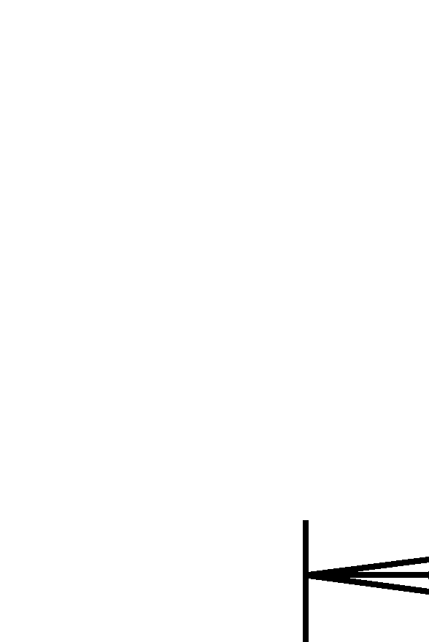

**Содержание**

Введение 6

1 Кинематический расчет 7

1.1 Выбор электродвигателя 7

[1.2 Определение частот вращения  
и крутящих моментов на валах привода 8](#__RefHeading__2690948_1753719200)

2 Расчет закрытых передач 10

2.1 Расчет Быстроходной передачи 10

2.1.1 Выбор материала 10

[2.1.2 Определение допускаемых контактных  
напряжений и напряжений изгиба 10](#__RefHeading__2690956_1753719200)

2.1.3 Проектный расчет 12

2.1.4 Проверочный расчет 14

2.2 Расчет тихоходной передачи 15

2.2.1 Выбор материала 15

[2.2.2 Определение допускаемых контактных  
напряжений и напряжений изгиба 15](#__RefHeading__2690966_1753719200)

2.2.3 Проектный расчет 16

2.2.4 Проверочный расчет 19

3 Расчет клиноремённой передачи 21

4 Компоновка редуктора 24

4.1 Проектные расчеты валов 24

4.2 Расстояния между деталями передач 24

[4.3 Выбор типа и схемы  
установки подшипников 24](#__RefHeading__2690980_1753719200)

5 КОНСТРУИРОВАНИЕ КОРПУСНЫХ ДЕТАЛЕЙ И КРЫШЕК ПОДШИПНИКОВ 26

[6 Проверочный расчет  
подшипников качения 27](#__RefHeading__2690984_1753719200)

7 РАСЧЕТ ВЫХОДНОГО ВАЛА НА ПРОЧНОСТЬ 30

7.1 Расчет НА СТАТИЧЕСКУЮ ПРОЧНОСТЬ 30

7.2 Расчет НА СОПРОТИВЛЕНИЕ УСТАЛОСТИ 31

8 Проверочный расчет шпонок 34

9 Выбор смазки и уплотнений 35

10 Расчет муфты 36

11 Подбор посадок 37

Заключение 38

Литература 39

ПРИЛОЖЕНИЕ А

ПРИЛОЖЕНИЕ Б

Введение

Во всех отраслях народного хозяйства производственные процессы осуществляются машинами или аппаратами с машинными средствами механизации. Поэтому уровень народного хозяйства в большой степени определяется уровнем машиностроения.

Повышение эксплутационных и качественных показателей, сокращение времени разработки и внедрения новых машин, повышение их надежности и долговечности – основные задачи конструкторов-машиностроителей.

Одним из направлений решения этих задач является совершенствование конструкторской подготовки студентов высших технических учебных заведений.

Выполнение курсового проекта по “Деталям машин” завершает общетехнический цикл подготовки студентов. Это их первая самостоятельная работа, при выполнении которой студенты активно используют знания из ряда пройденных дисциплин: механики, сопротивления материалов, технологии металлов, взаимозаменяемости и др.

При выполнении курсового проекта студент последовательно проходит от выбора схемы механизма через многовариантность проектных решений до его воплощения в рабочих чертежах; приобщаясь к инженерному творчеству, осваивая предшествующий опыт, учится предвидеть новые идеи в создании машин, надежных и долговечных, экономичных в изготовлении и эксплуатации, удобных и безопасных в обслуживании.

1 Кинематический расчет 1.1 Выбор электродвигателя

Для выбора электродвигателя определяют требуемую его мощность и частоту вращения выходного вала редуктора.

Мощность на выходном валу редуктора определяется по формуле [2, с. 5]:

|  |  |
| --- | --- |
| , |  |

где Ft – окружная сила на барабане конвейера, Ft = 5000 Н;

V – скорость движения ленты (троса), V = 0,8 м/с.

= 4 кВт.

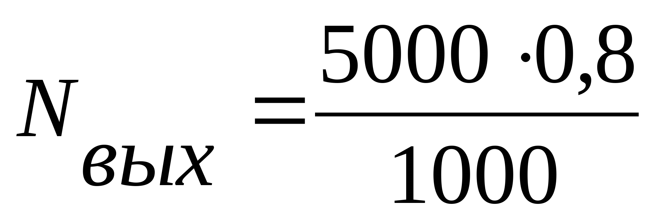

Требуемая мощность электродвигателя определяется по формуле [2, с. 5]:

|  |  |
| --- | --- |
| , |  |

где η – КПД привода,

|  |  |
| --- | --- |
| , |  |

Где η муф – КПД муфты, η муф = 0,98;

η цил – КПД цилиндрической зубчатой передачи, η цил = 0,97;

η оп – КПД подшипников барабана конвейера, η оп = 0,99.

η рем – КПД ременной передачи, η рем = 0,95.

η = 0,98 · 0,972 ∙ 0,95 ∙ 0,99 = 0,88.

= 4,545 кВт.

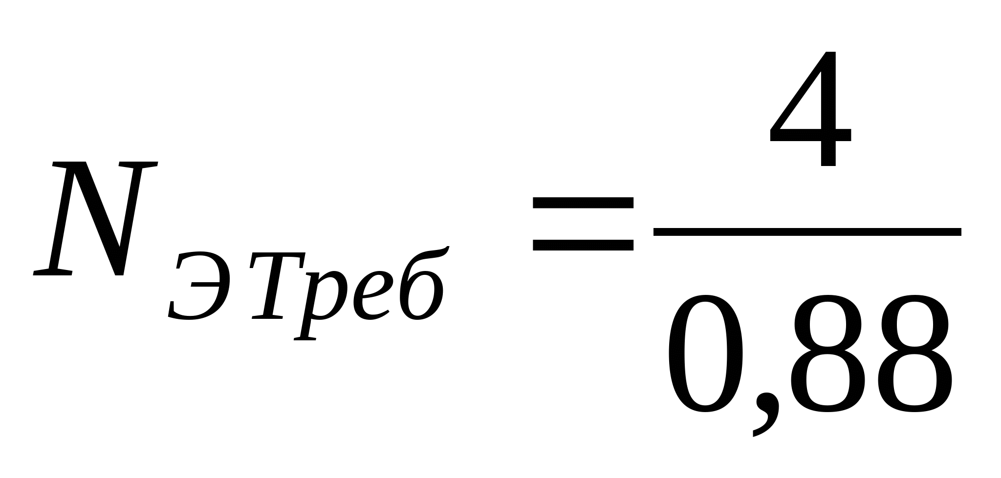

Определяем частоту вращения барабана [2, с. 6]:

|  |  |
| --- | --- |
| , |  |

где D –диаметр барабана:

= 38,22 об/мин.

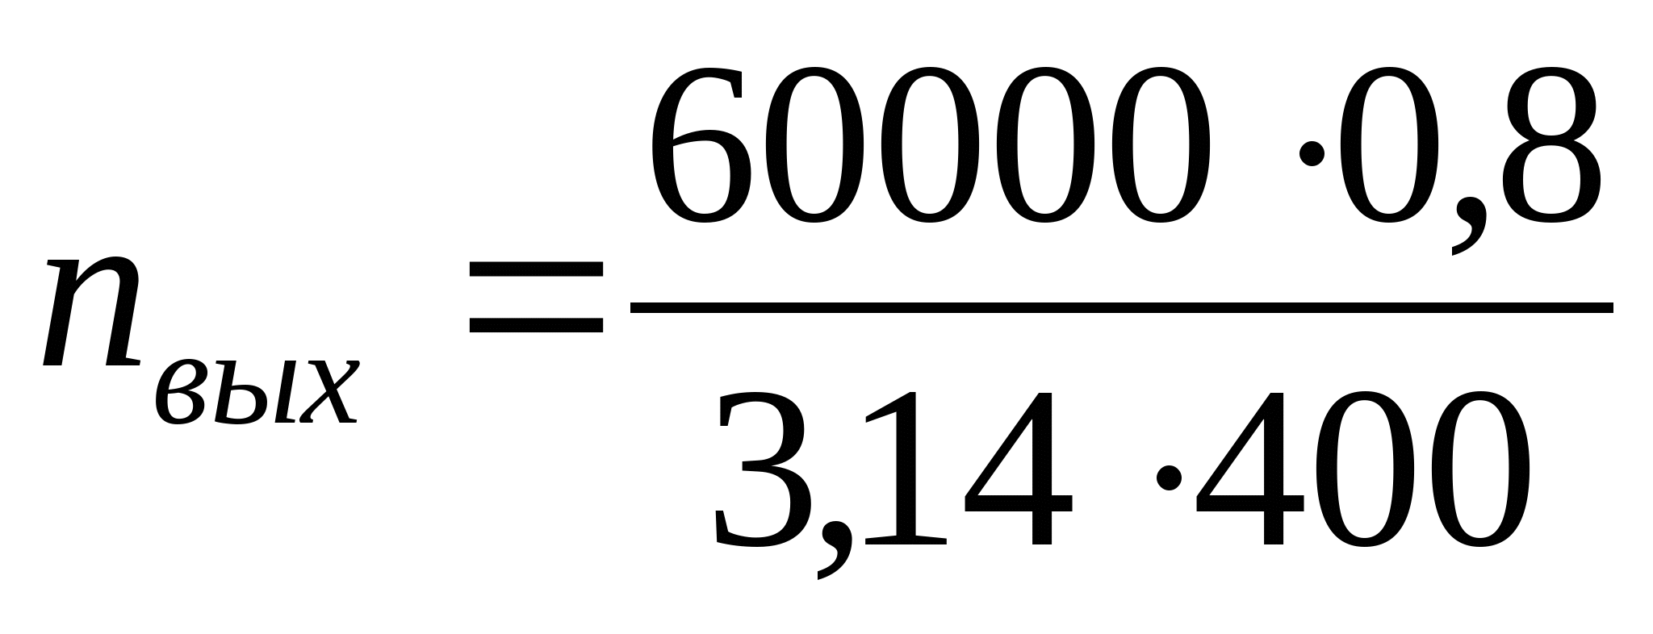

Определяем требуемую частоту вращения вала электродвигателя [2, с. 5]:

|  |  |
| --- | --- |
| , |  |

где u1– передаточное число первой ступени;

u2– передаточное число второй ступени;

uрем– передаточное число ременной передачи.

По рекомендациям принимаем u1= 4; u2= 3,15, uрем= 2;

об/мин.

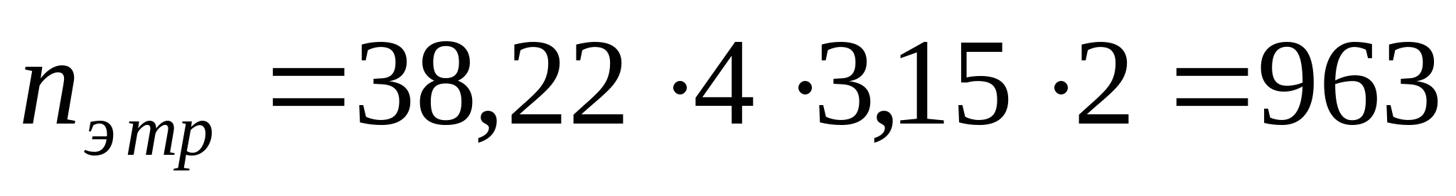

По требуемой мощности выбираем электродвигатель АИР132S6.

Номинальная мощность N = 5,5 кВт.

Асинхронная частота вращения n = 960 об/мин.



Определяем передаточное число привода [2, с. 8]:

|  |  |
| --- | --- |
| = 25,12. |  |

Определяем передаточное число редуктора [2, с. 8]:

|  |  |
| --- | --- |
| = 12,56. |  |

Определяем передаточные числа быстроходной и тихоходной ступени [2, с. 9]:

|  |  |
| --- | --- |
| , |  |

по стандартному ряду принимаем U2= 3,15;

|  |  |
| --- | --- |
| = 3,99. |  |

по стандартному ряду принимаем U1= 4;

Уточняем передаточное число ременной передачи:

= 2.

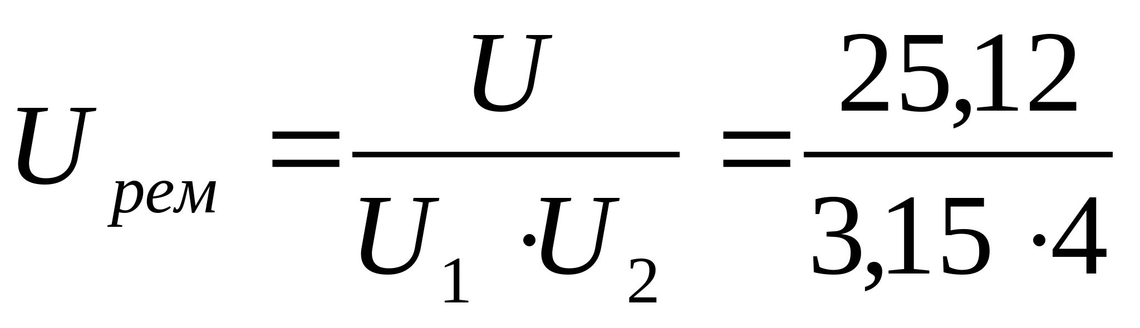

1.2 Определение частот вращения  
и крутящих моментов на валах привода

Расчет ведем по методике [5, с. 42-47].

Для входного вала:

об/мин,

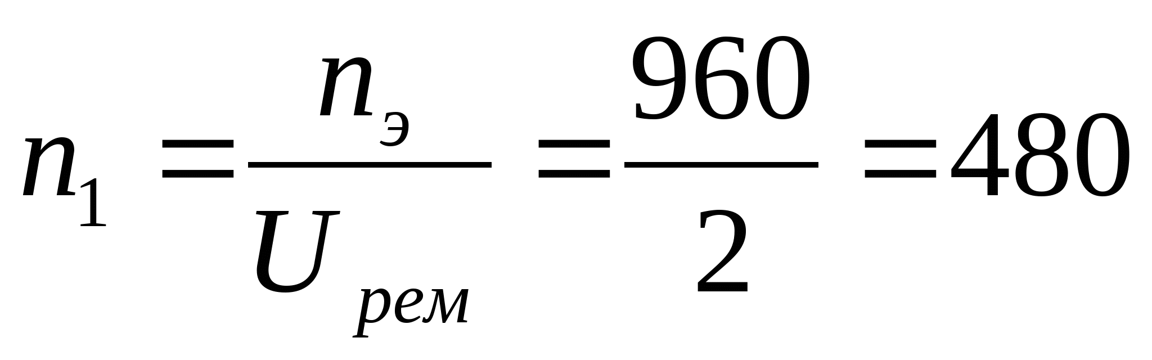

|  |  |
| --- | --- |
| = 50,24 рад/с, | (10) |
| = 4,318 кВт; | (11) |
| Н·м. | (12) |

Для промежуточного вала:

об/мин;

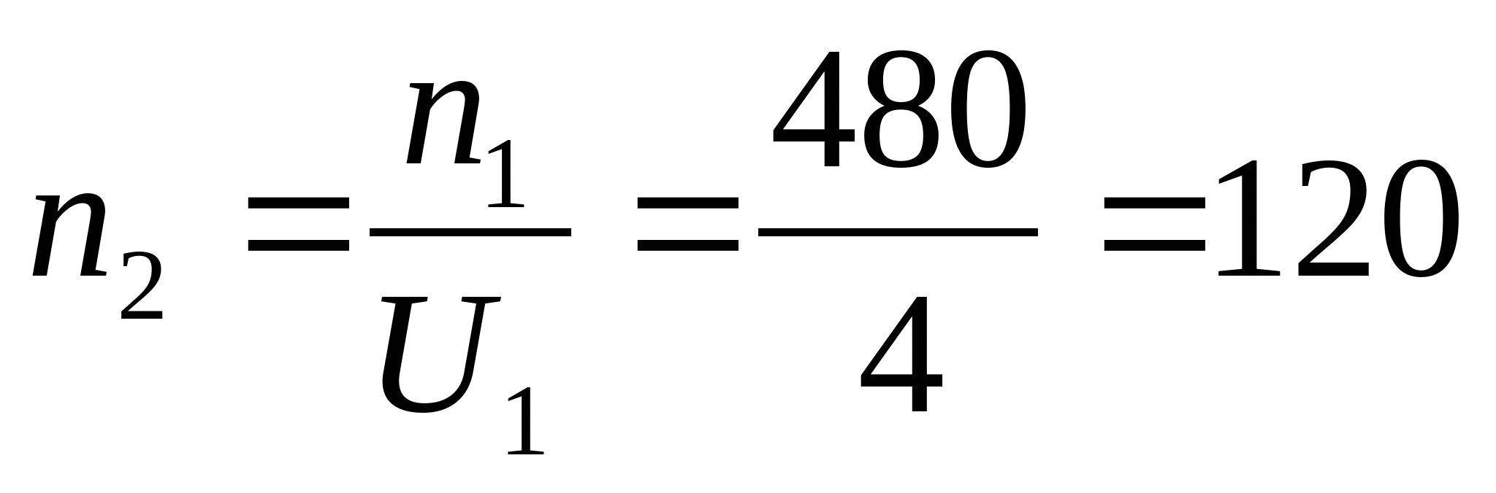

рад/с;

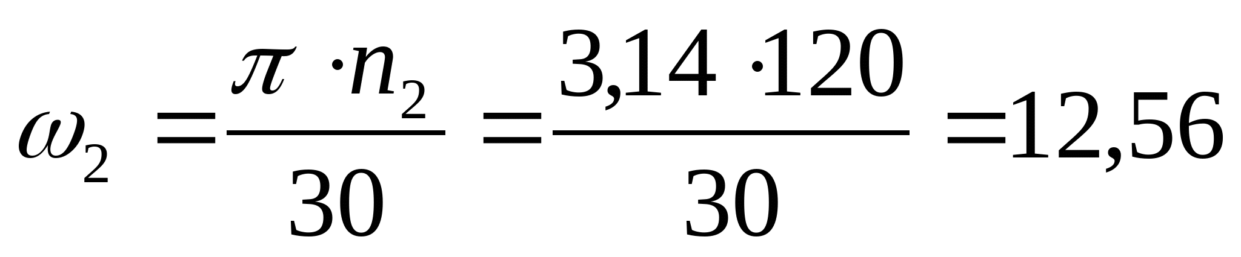

кВт;

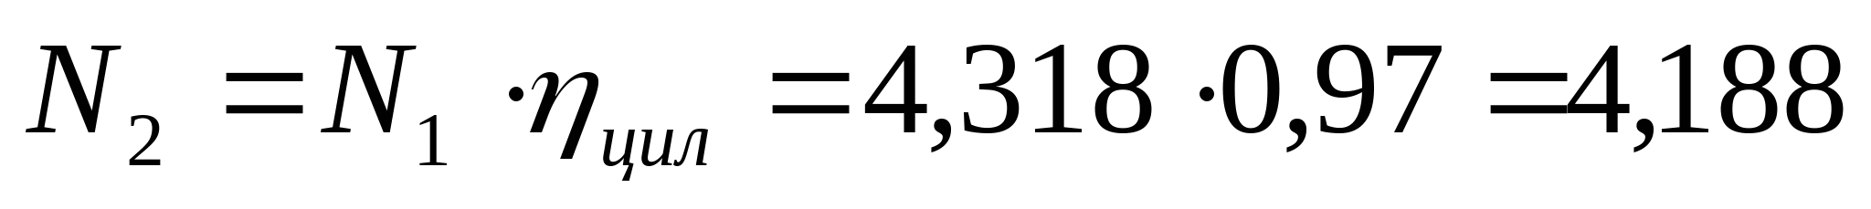

Н·м.

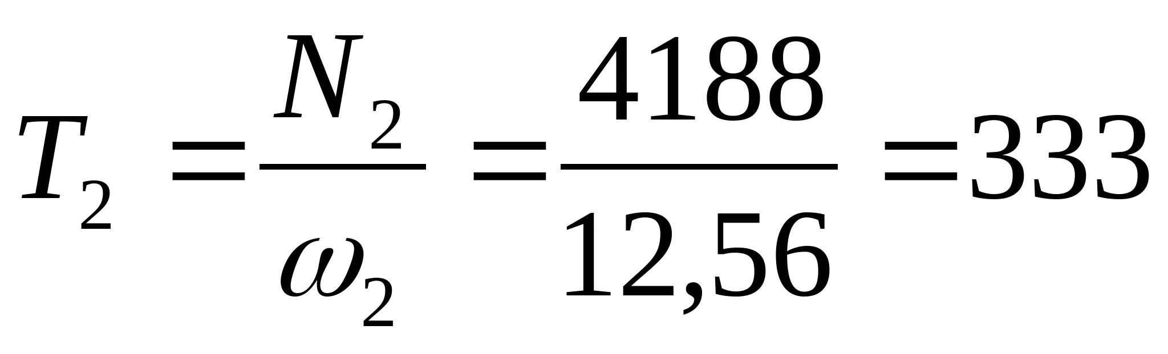

Для выходного вала:

об/мин;

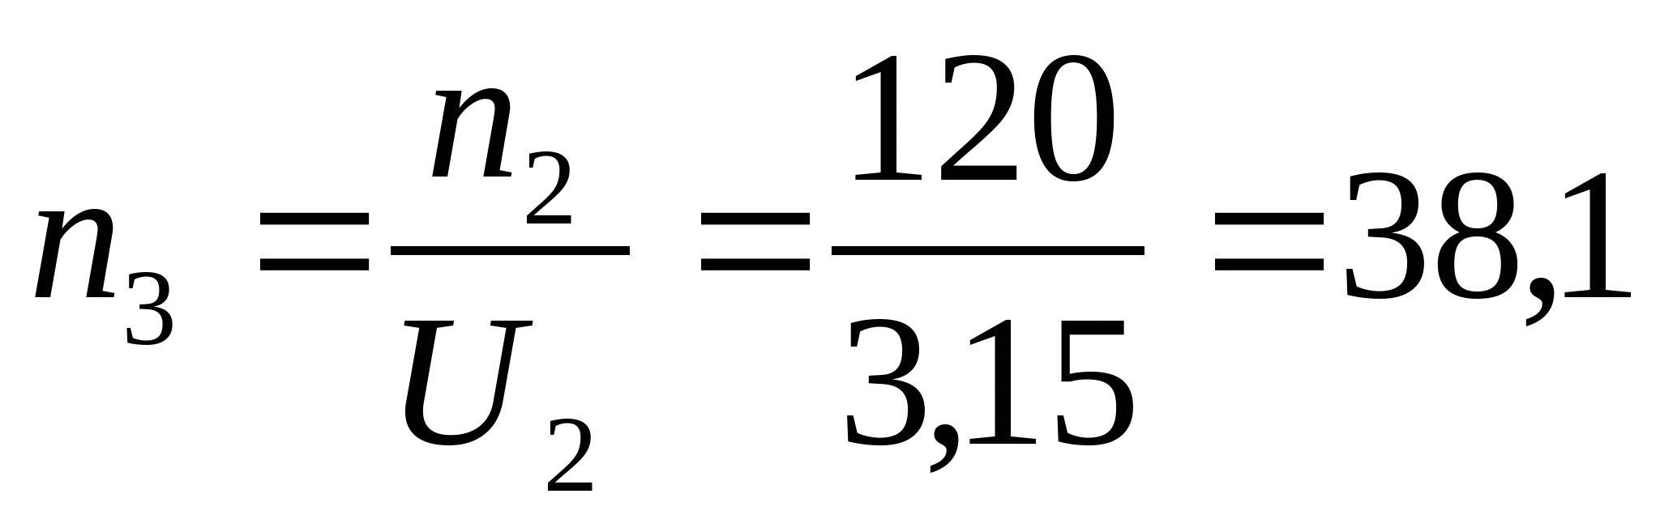

рад/с;

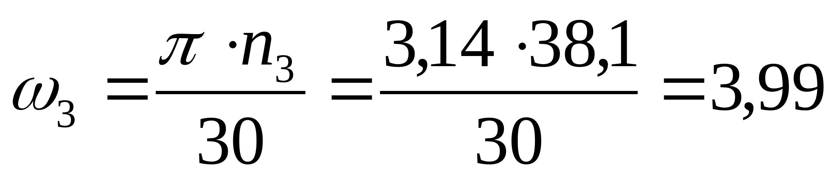

кВт;

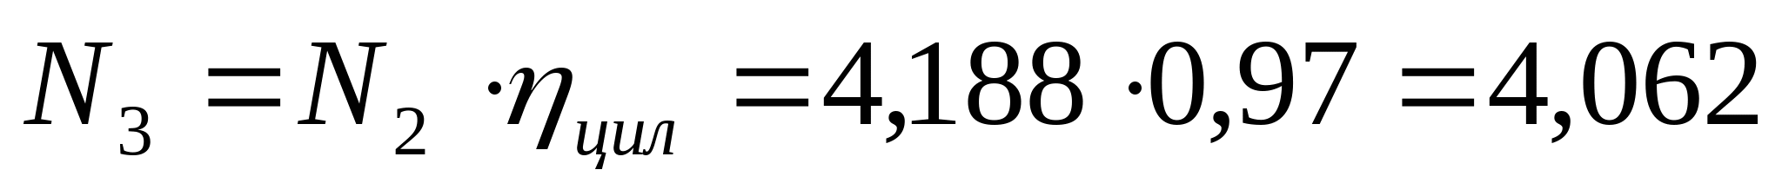

Н·м.

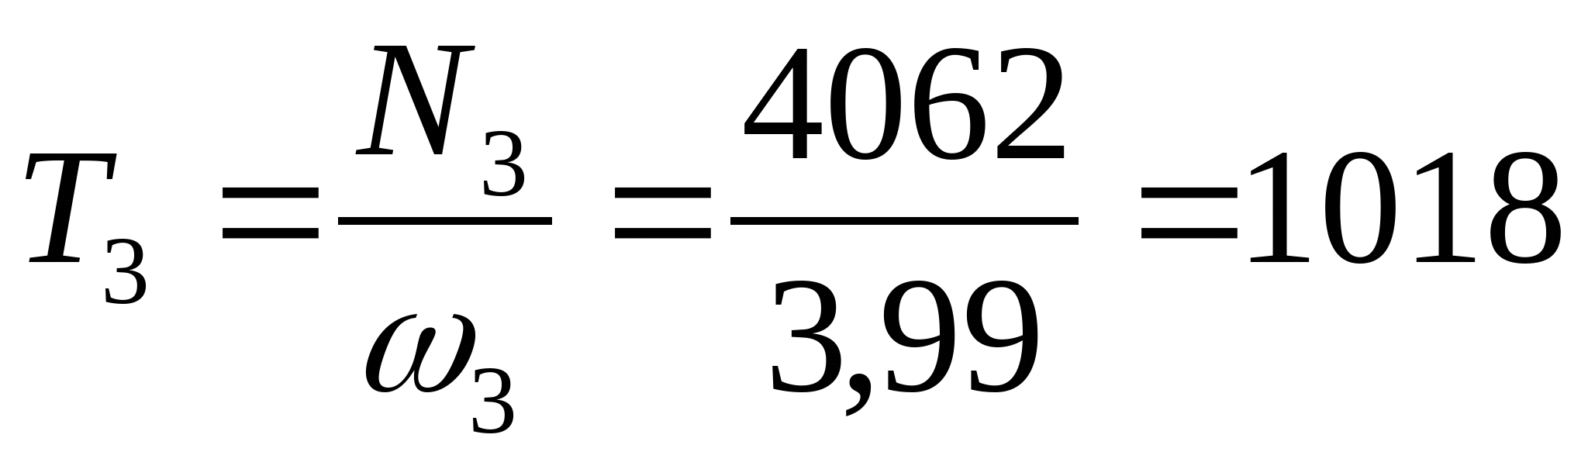

2 Расчет закрытых передач 2.1 Расчет Быстроходной передачи 2.1.1 Выбор материала

Сталь в наше время – основной материал для изготовления зубчатых колес. Передачи со стальными зубчатыми колесами имеют минимальную массу и габариты. В качестве материала для изготовления зубчатых колес принимаем сталь 40Х ГОСТ 4543–71. Термообработка колеса – улучшение, твердость 269…302НВ; термообработка шестерни – улучшение и закалка ТВЧ, твердость на поверхности 45…50 HRCэ.

2.1.2 Определение допускаемых контактных  
напряжений и напряжений изгиба

1. Определяем допускаемые контактные напряжения [2, с. 13]:

|  |  |
| --- | --- |
| , |  |

где – предел контактной выносливости:

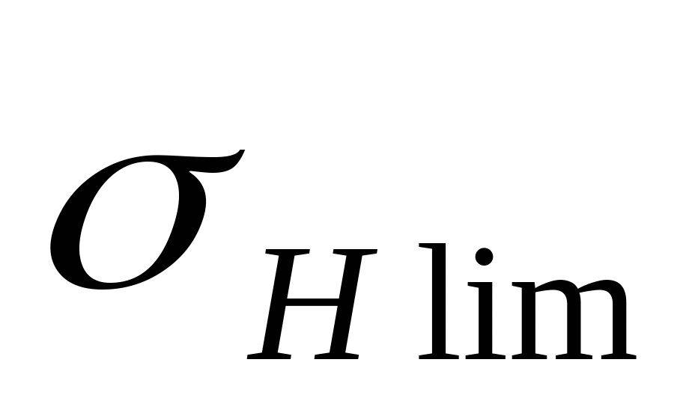

|  |  |
| --- | --- |
| МПа;  МПа; |  |

ZR– коэффициент, учитывающий влияние шероховатости, ZR = 0,9;

ZV– коэффициент, учитывающий влияние окружной скорости, ;

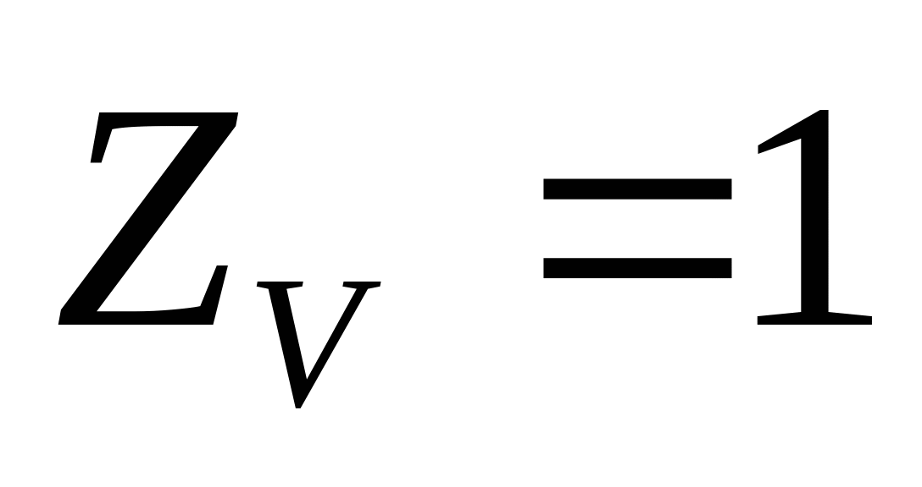

SH– коэффициент запаса прочности, SH = 1,1;

ZN– коэффициент долговечности:

|  |  |
| --- | --- |
| , |  |

где NHG– число циклов, соответствующее перелому кривой усталости:

|  |  |
| --- | --- |
| ;  ; |  |

NНЕ– эквивалентное число циклов:

|  |  |
| --- | --- |
| , |  |

где Nk– ресурс передачи в числах циклов перемены напряжений:

|  |  |
| --- | --- |
| , |  |

где Lh– суммарное время работы привода:

|  |  |
| --- | --- |
| Lh = 365·L · Кгод · 24 · Kcут , |  |

где LГ – срок службы привода, L = 8 лет;

Кгод – коэффициент годового использования, Кгод = 0,9;

Ксут – коэффициент сменного использования, Ксут = 0,29.

Lh = 365·8 · 0,9 · 24 · 0,29 = 18290 ч.

,

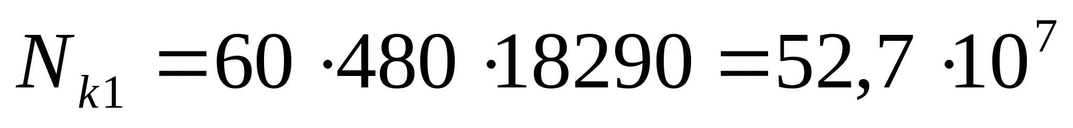

.

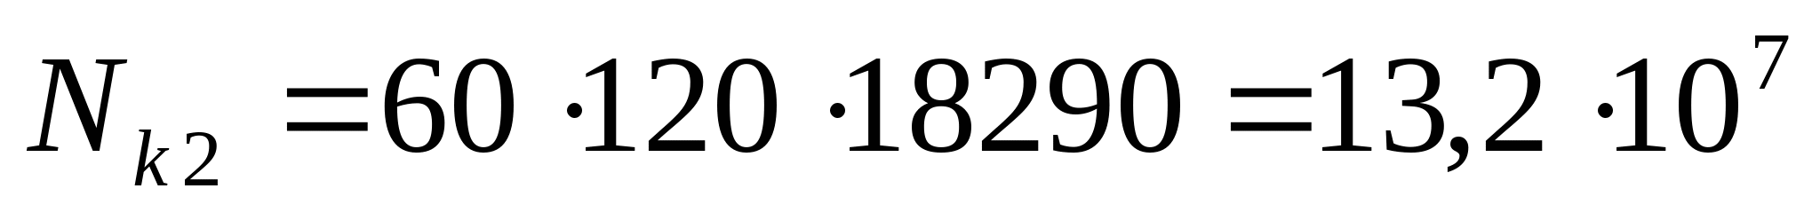

|  |  |
| --- | --- |
| , |  |

;

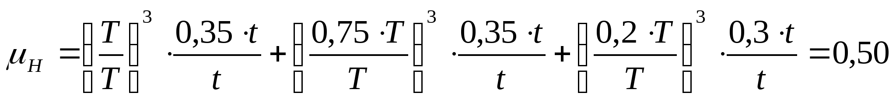

;

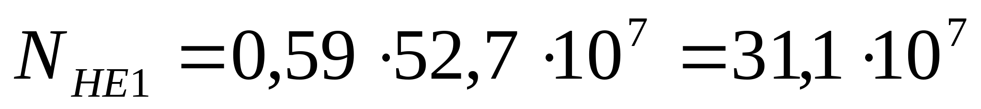

,

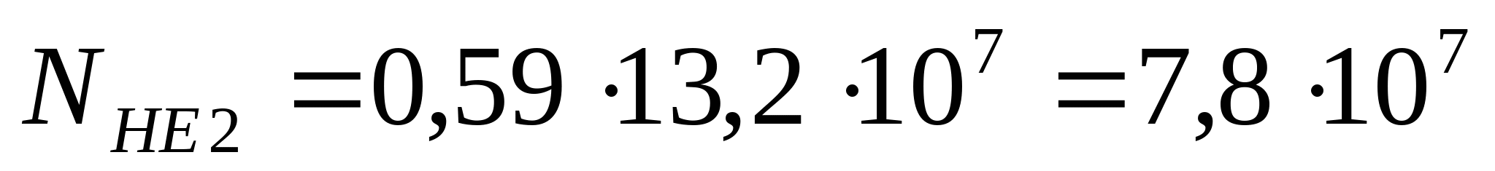

т. к. > и > , то и , следовательно и .

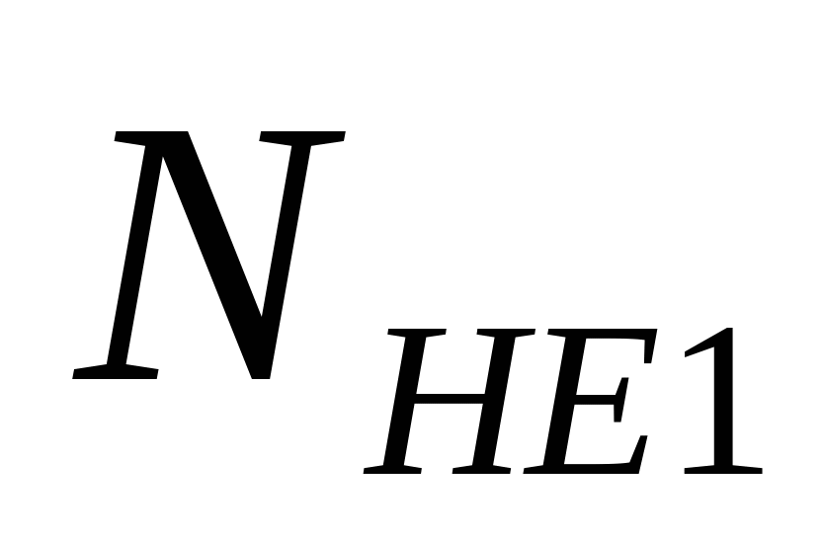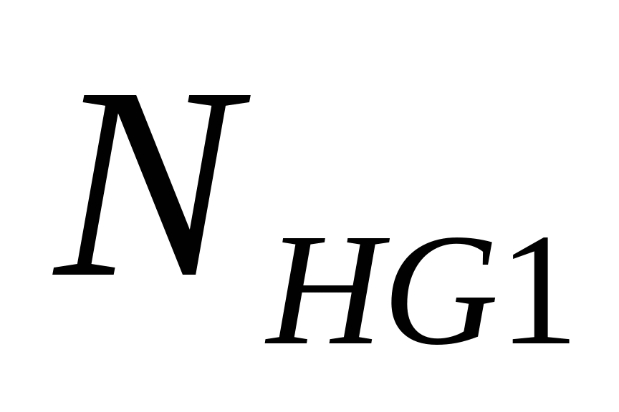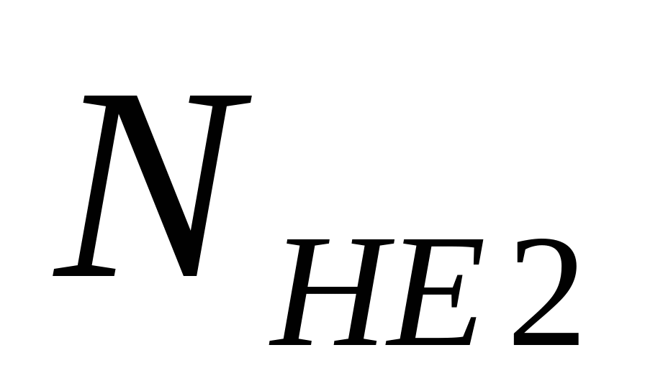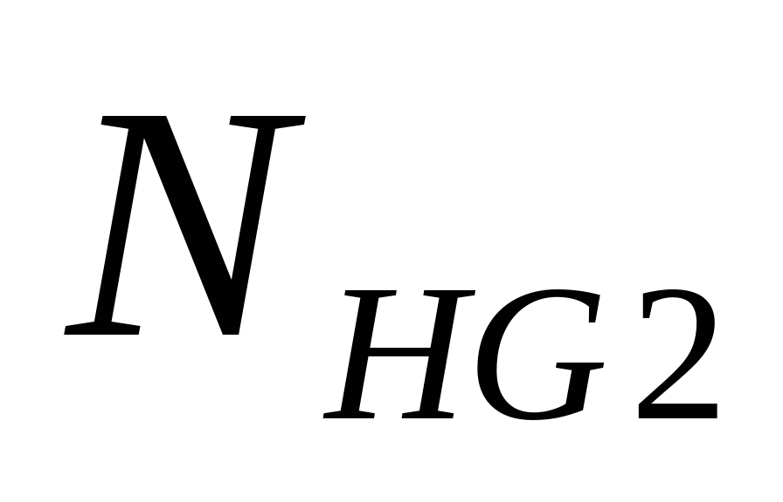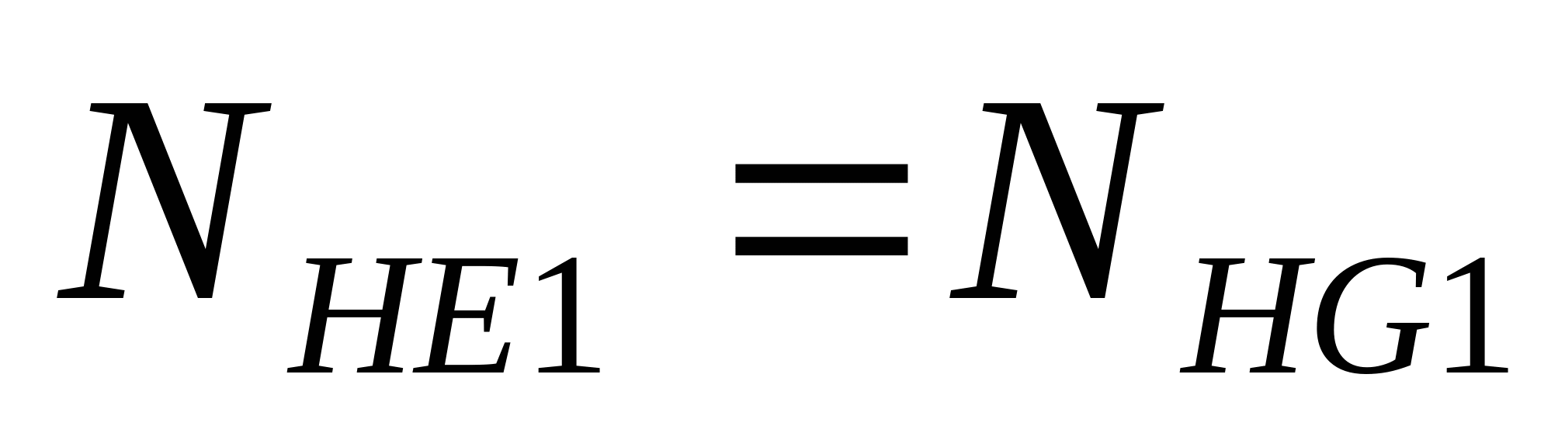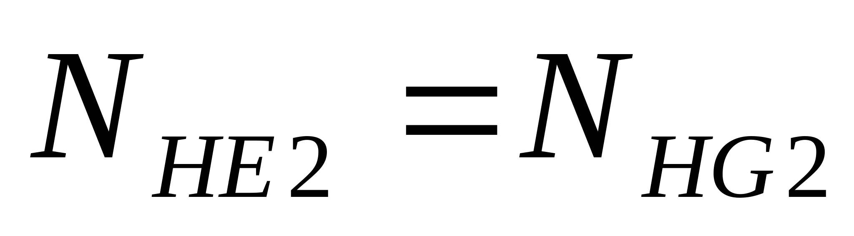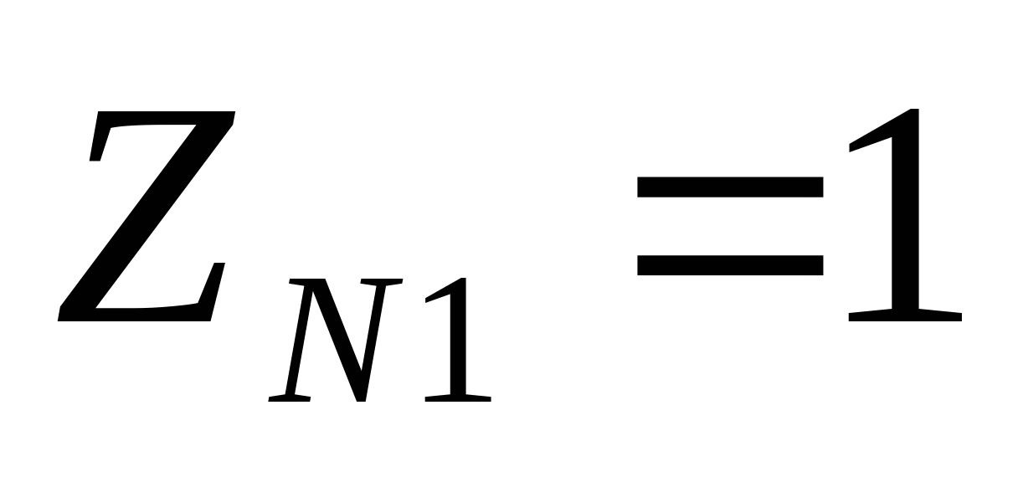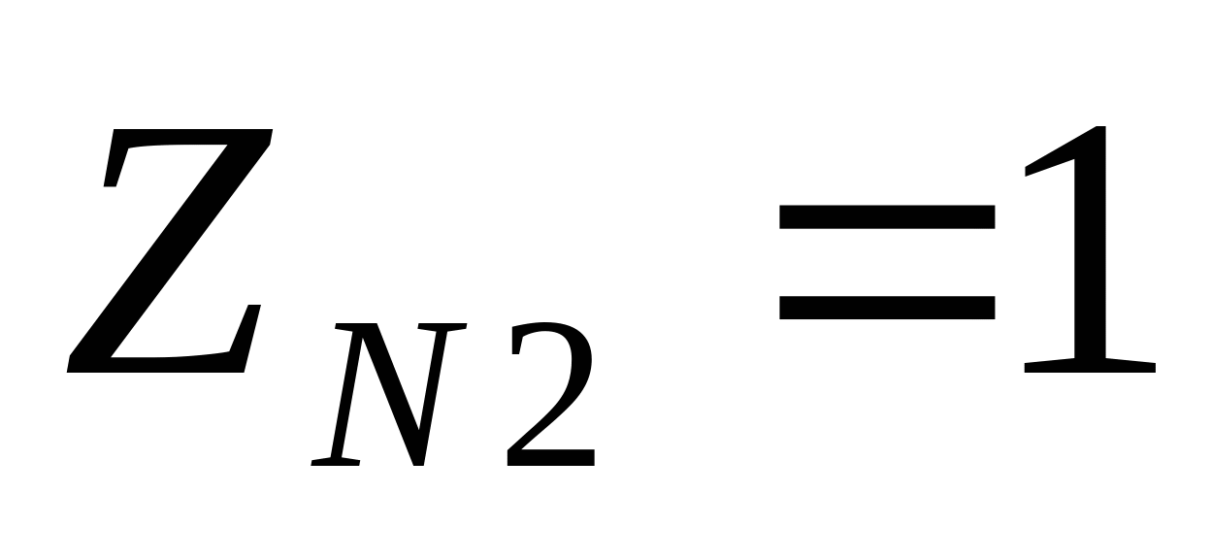

МПа;

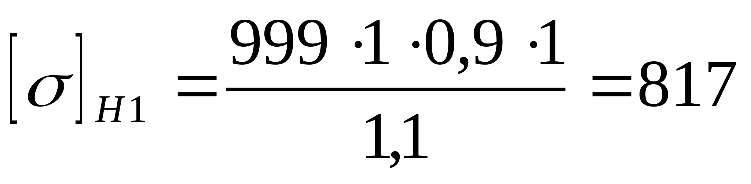

МПа.

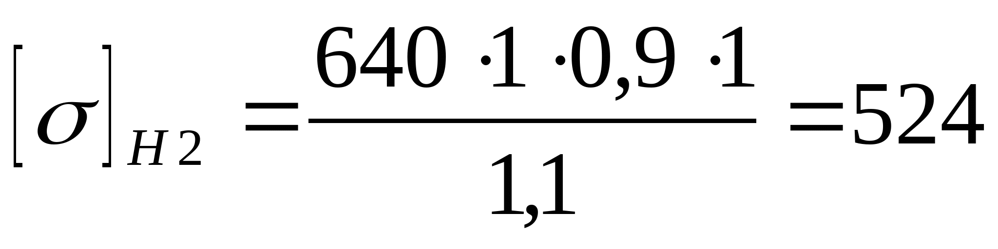

Для колес с непрямыми зубьями:

|  |  |
| --- | --- |
| , |  |

2. Определяем допускаемые напряжения изгиба [2, с. 15]:

|  |  |
| --- | --- |
| , |  |

где – предел контактной выносливости:



|  |  |
| --- | --- |
| МПа;  МПа; |  |

YR– коэффициент, учитывающий влияние шероховатости, YR = 1;

YA– коэффициент, учитывающий влияние двустороннего приложения нагрузки, YA= 1;

SF– коэффициент запаса прочности, SF = 1,7;

YN– коэффициент долговечности:

|  |  |
| --- | --- |
| , |  |

где YFG– число циклов, соответствующее перелому кривой усталости, ;

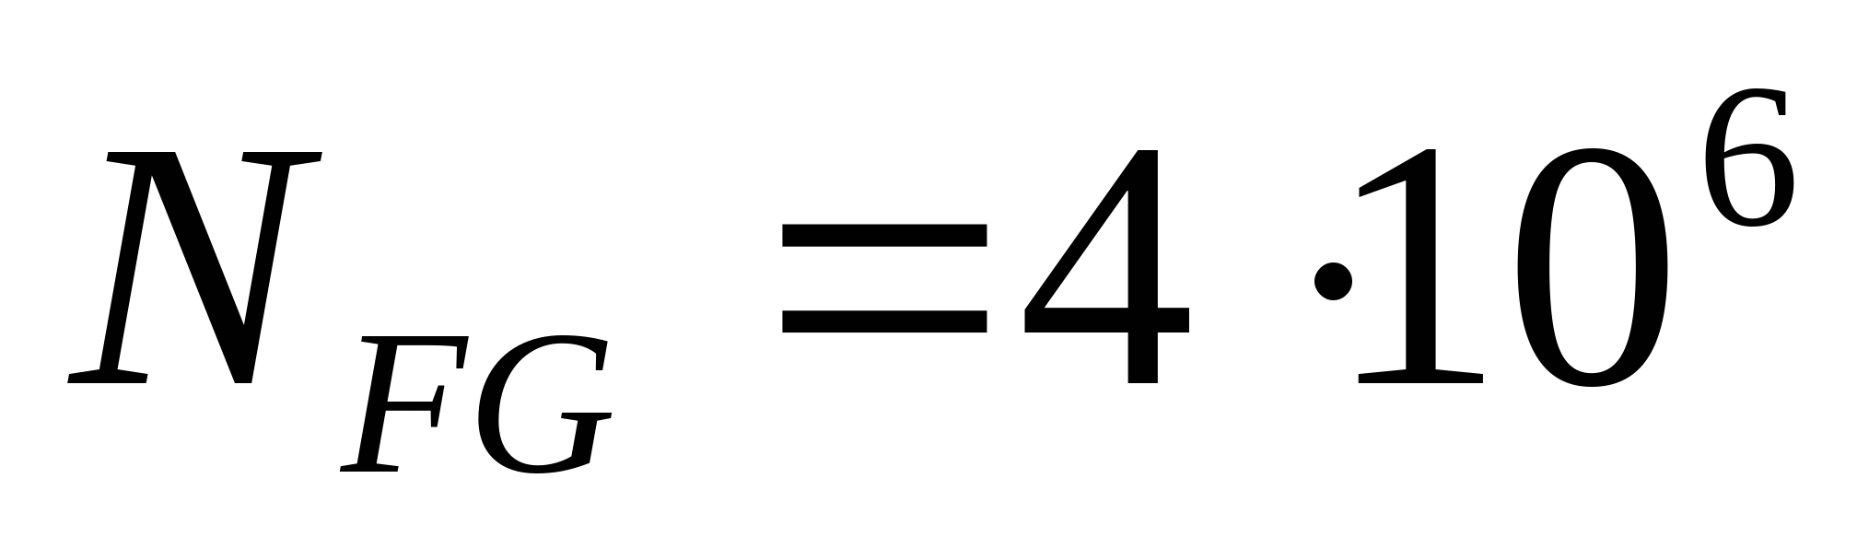

YFЕ– эквивалентное число циклов:

|  |  |
| --- | --- |
| , |  |
| , |  |

;

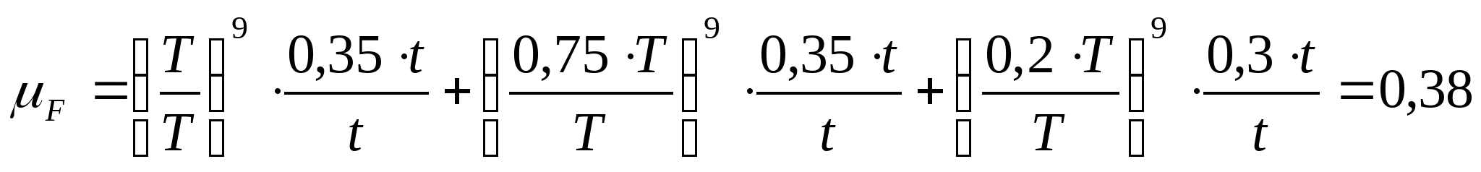

, т. к. >, то ;

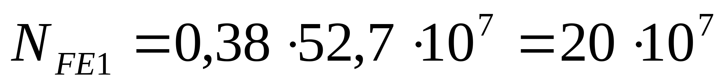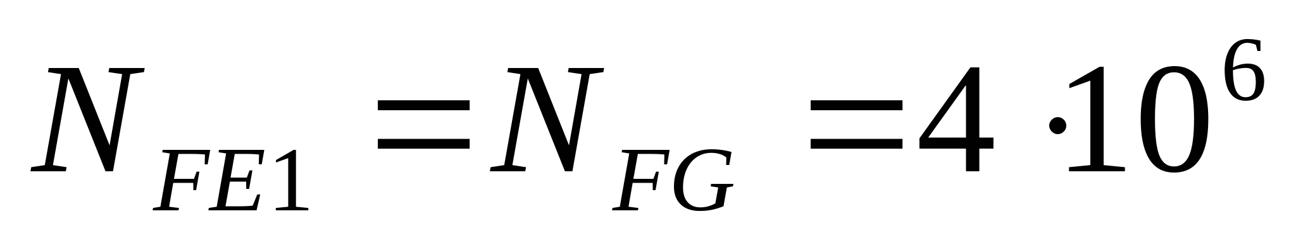

, т. к. >, то ;

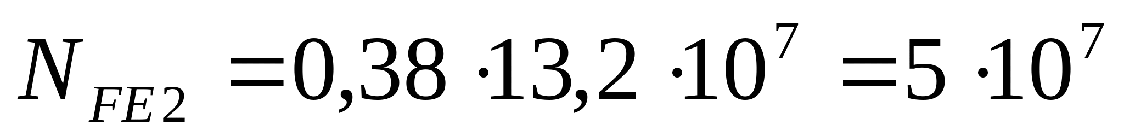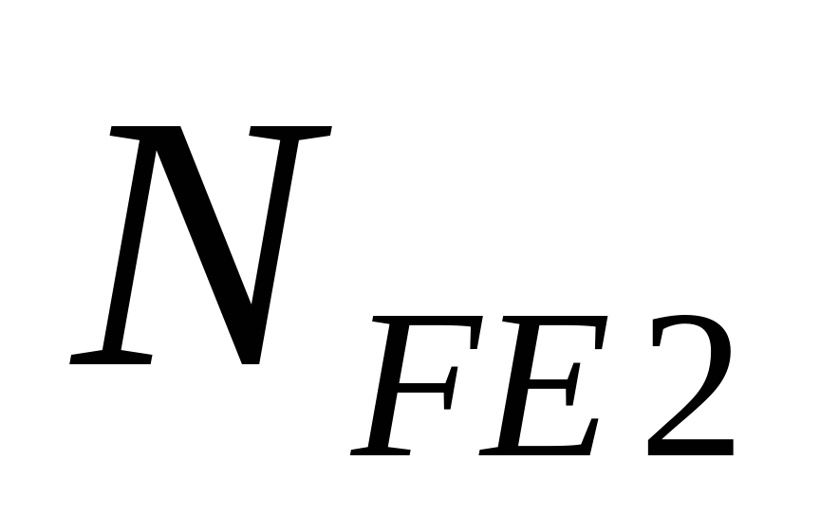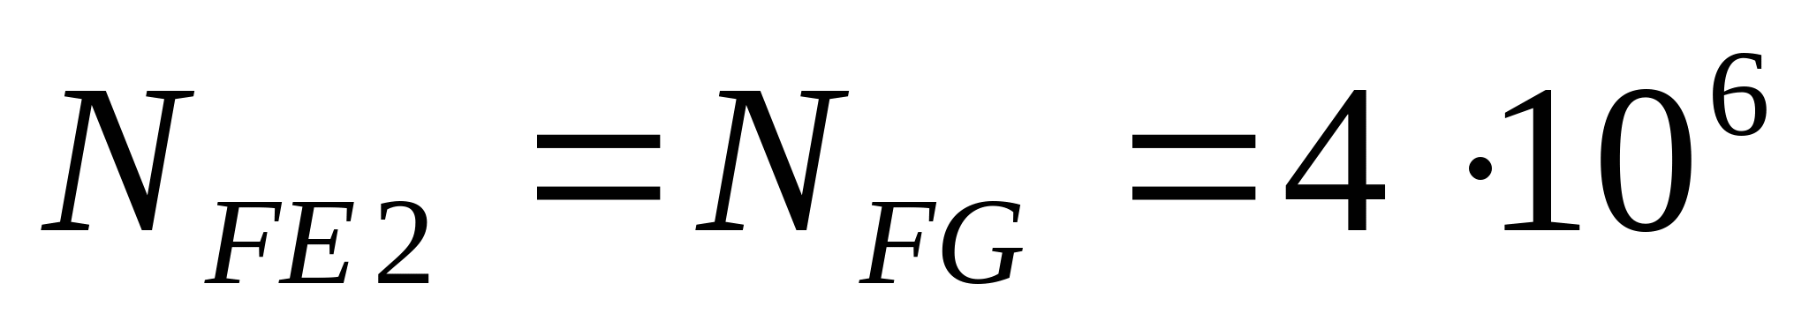

;

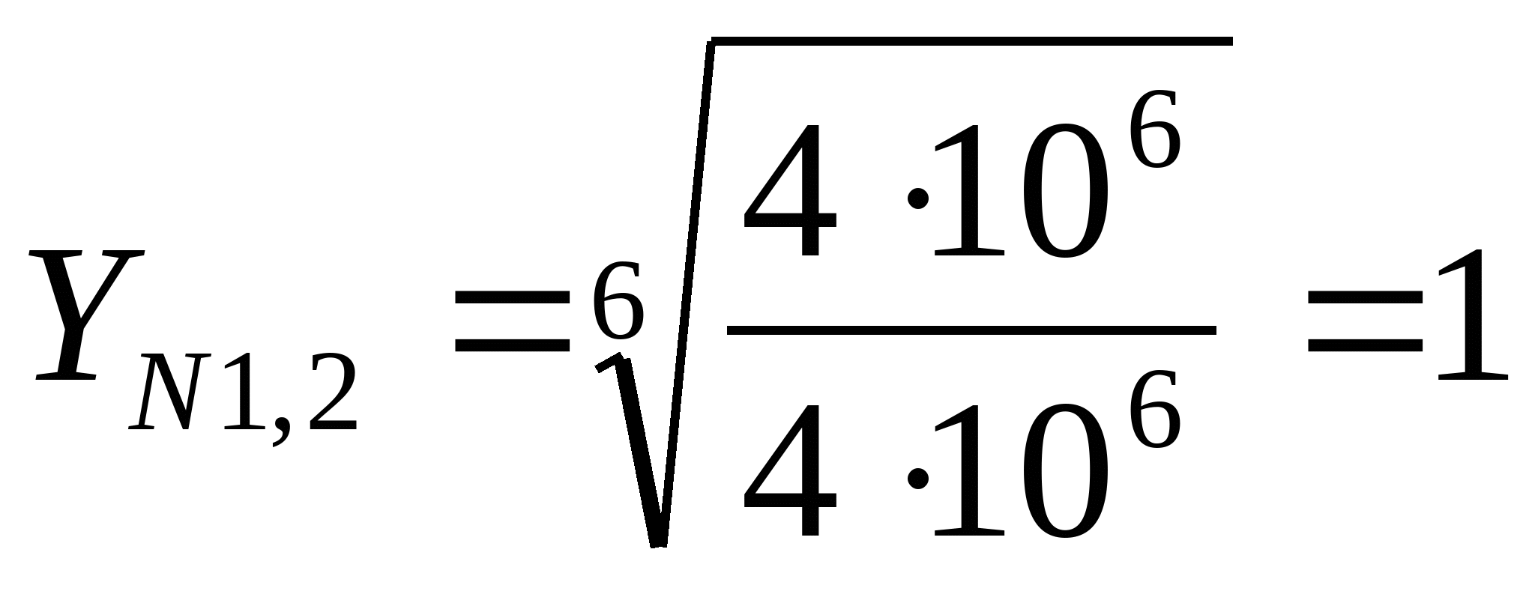

МПа;

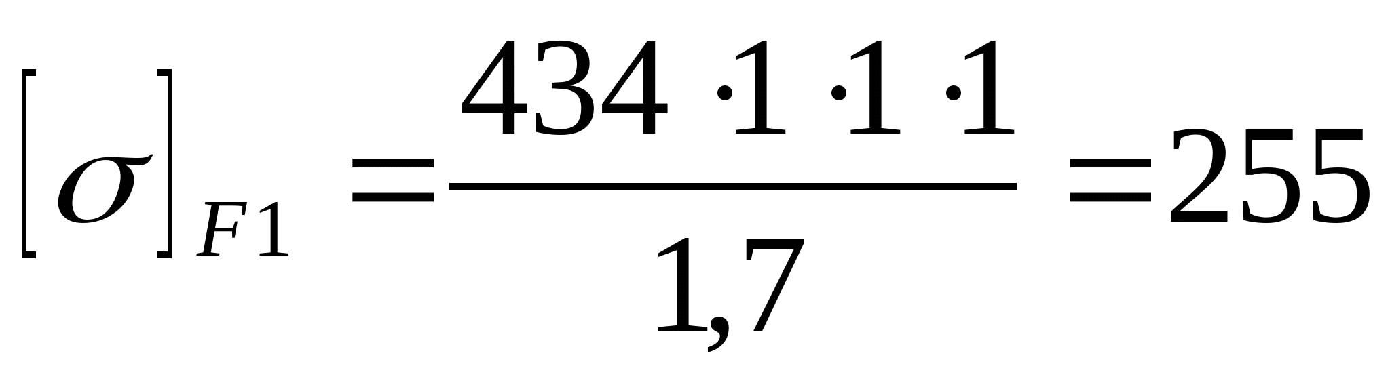

МПа.

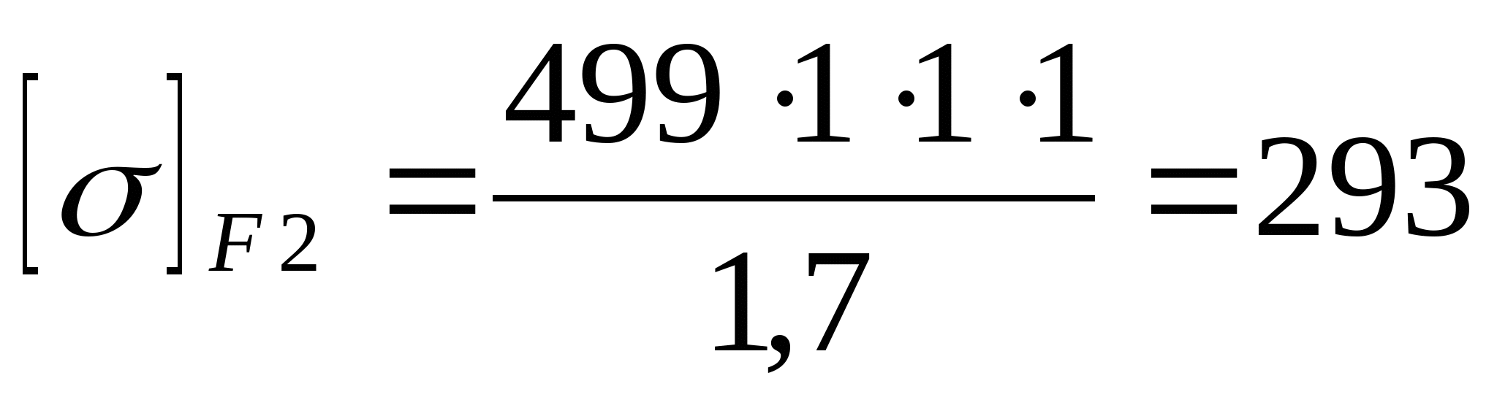

2.1.3 Проектный расчет

1. Предварительное значение межосевого расстояния [2, с. 16]:

|  |  |
| --- | --- |
| , |  |

где К – коэффициент поверхностной твердости, ;

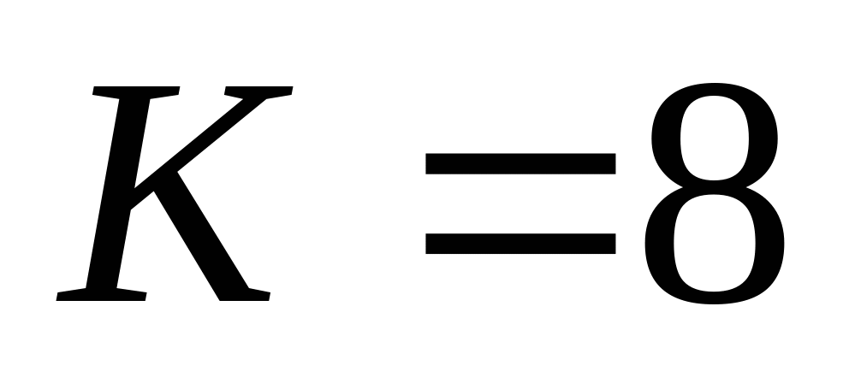

мм.

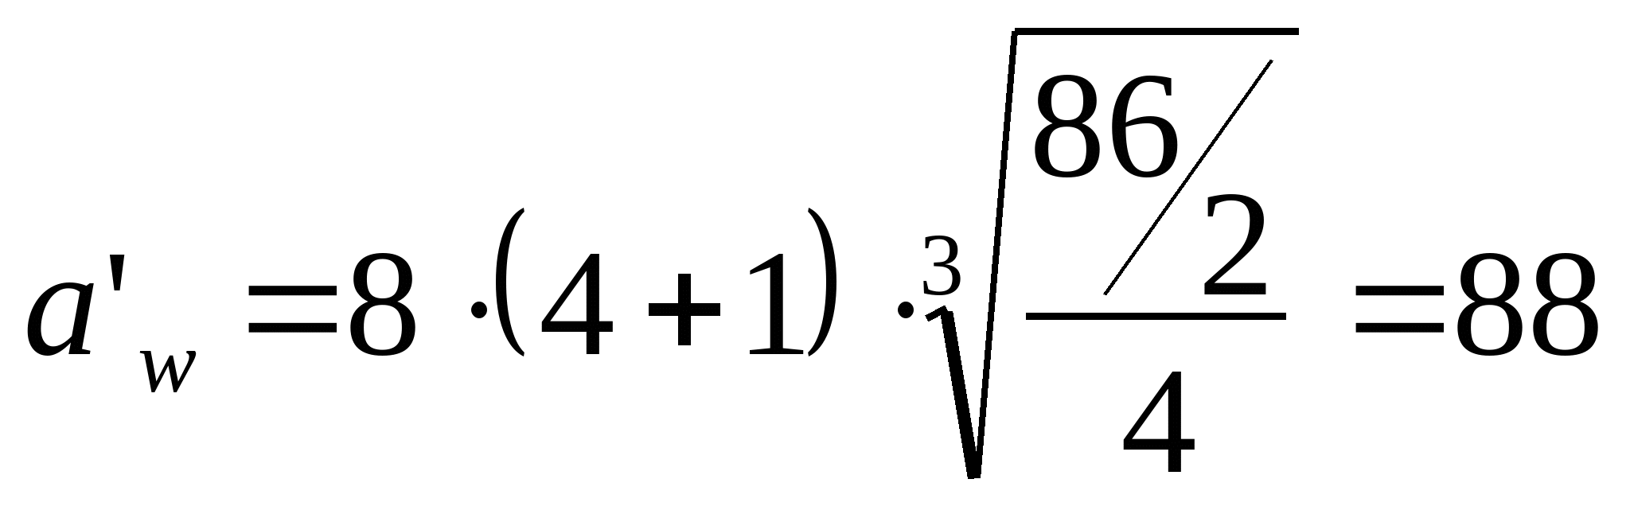

2. Окружная скорость [2, с. 17]:

|  |  |
| --- | --- |
| м/с, |  |

следовательно колеса выполняем по 9-й степени точности.

3. Уточненное межосевое расстояние [2, с. 17]:

|  |  |
| --- | --- |
| , |  |

где – коэффициент, для косозубых колес ;

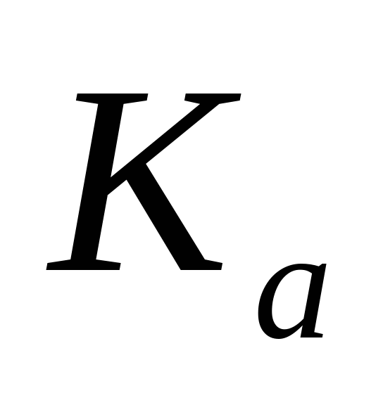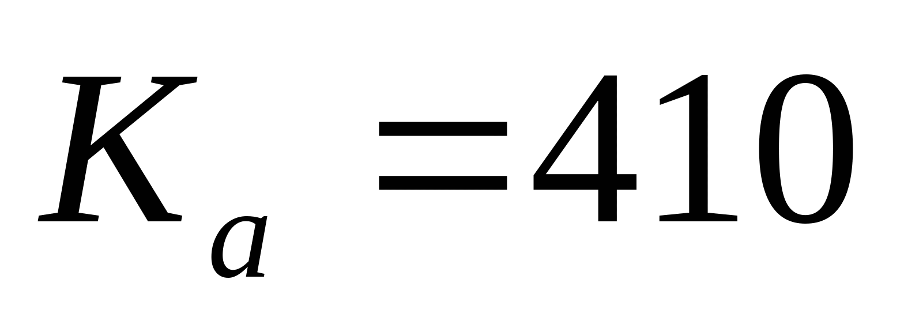

– коэффициент ширины, принимаем ;

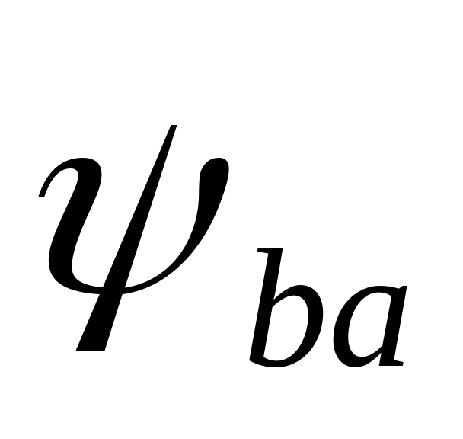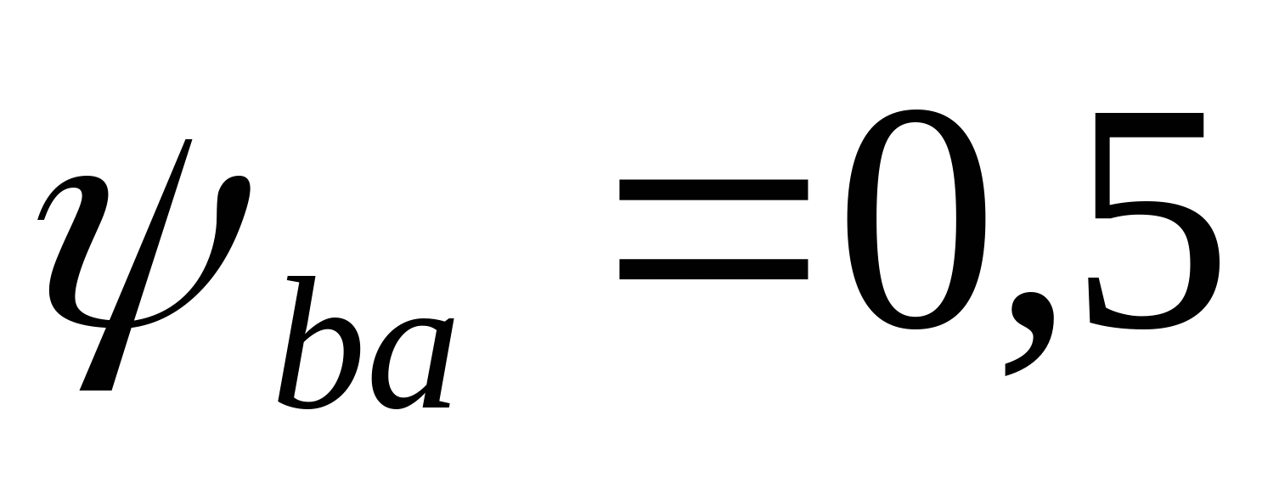

– коэффициент нагрузки в расчетах на контактную прочность:

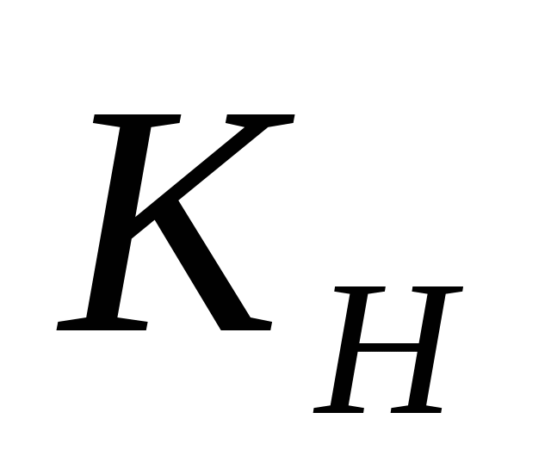

|  |  |
| --- | --- |
| , |  |

где – коэффициент внутренней динамики нагружения, по [2, табл. 2.6] ;

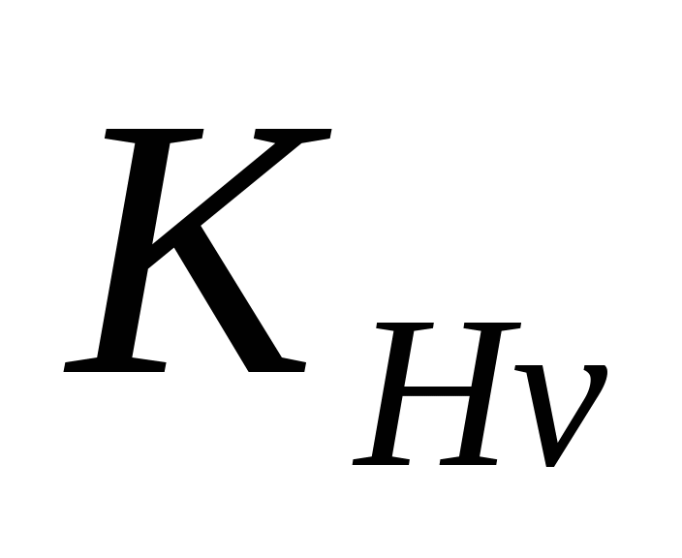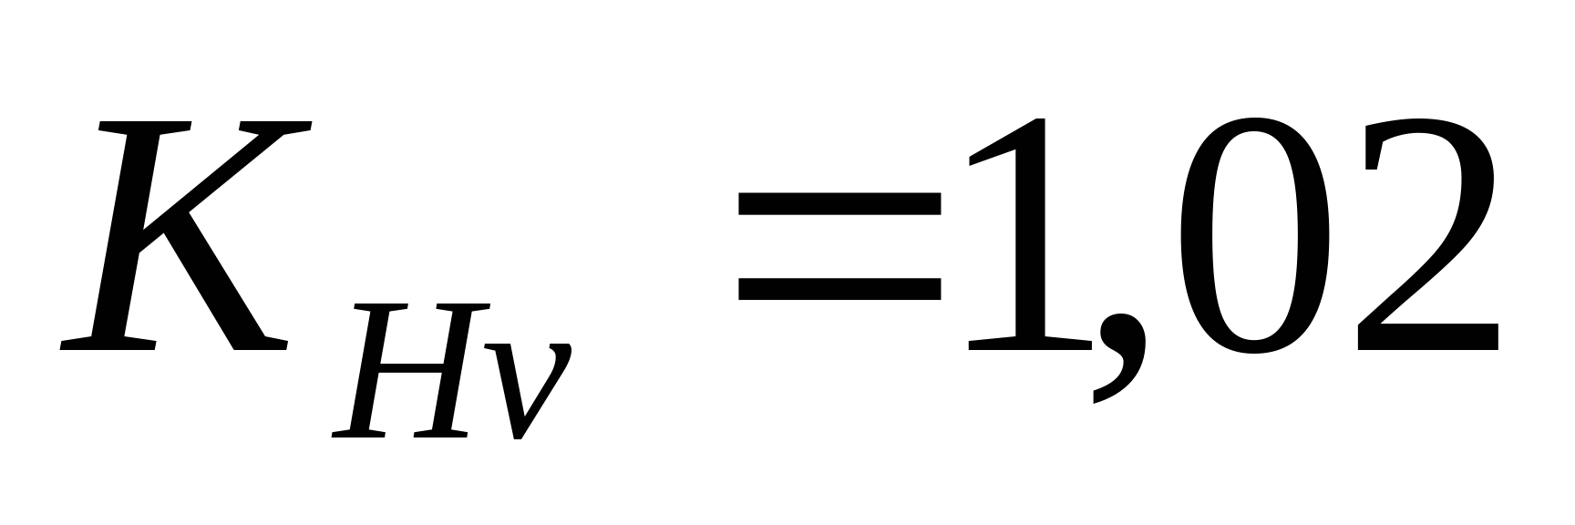

– коэффициент неравномерности распределения нагрузок по длине контактных линий:

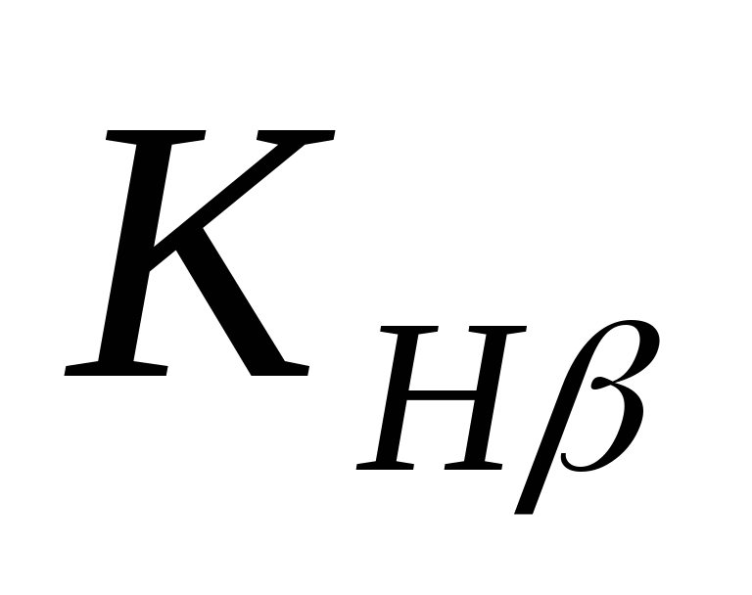

|  |  |
| --- | --- |
| , |  |

где – коэффициент, учитывающий приработку зубьев, по [2, табл. 2.8] ;

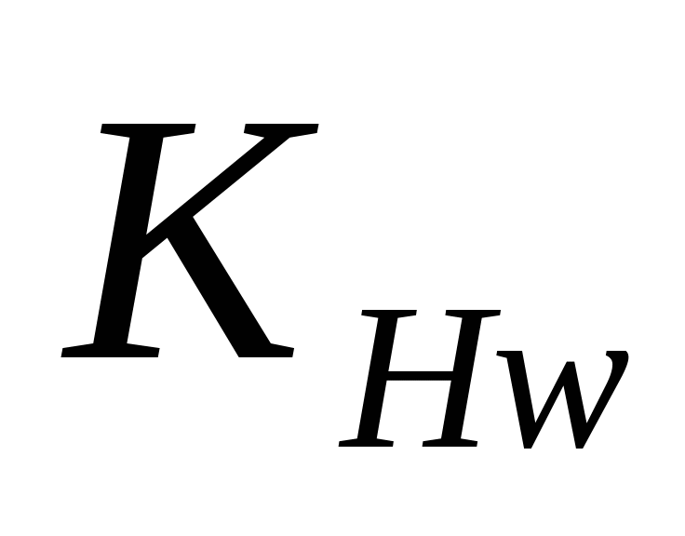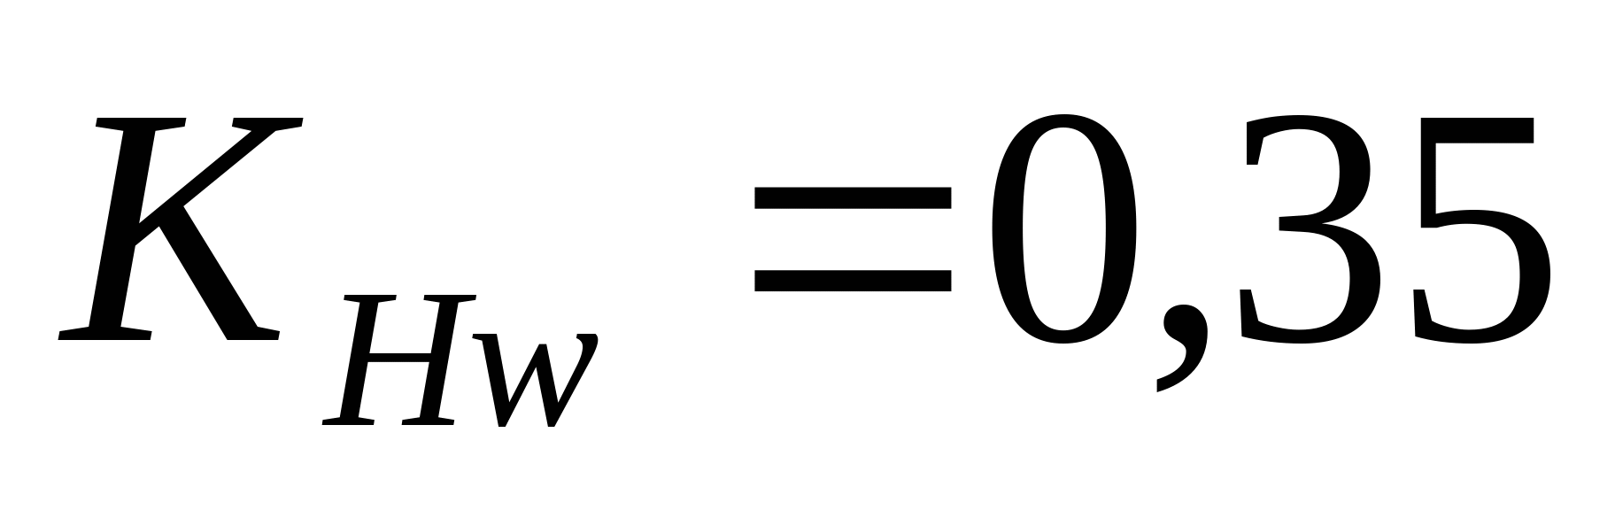

– коэффициент неравномерности распределения нагрузок в начальный период работы, по [2, табл. 2.7] в зависимости от коэффициента , ;

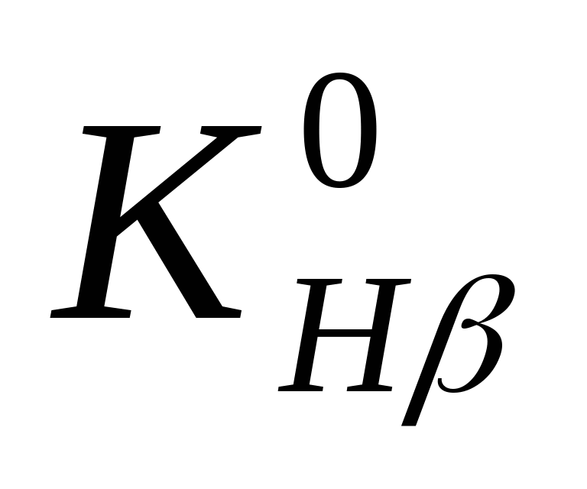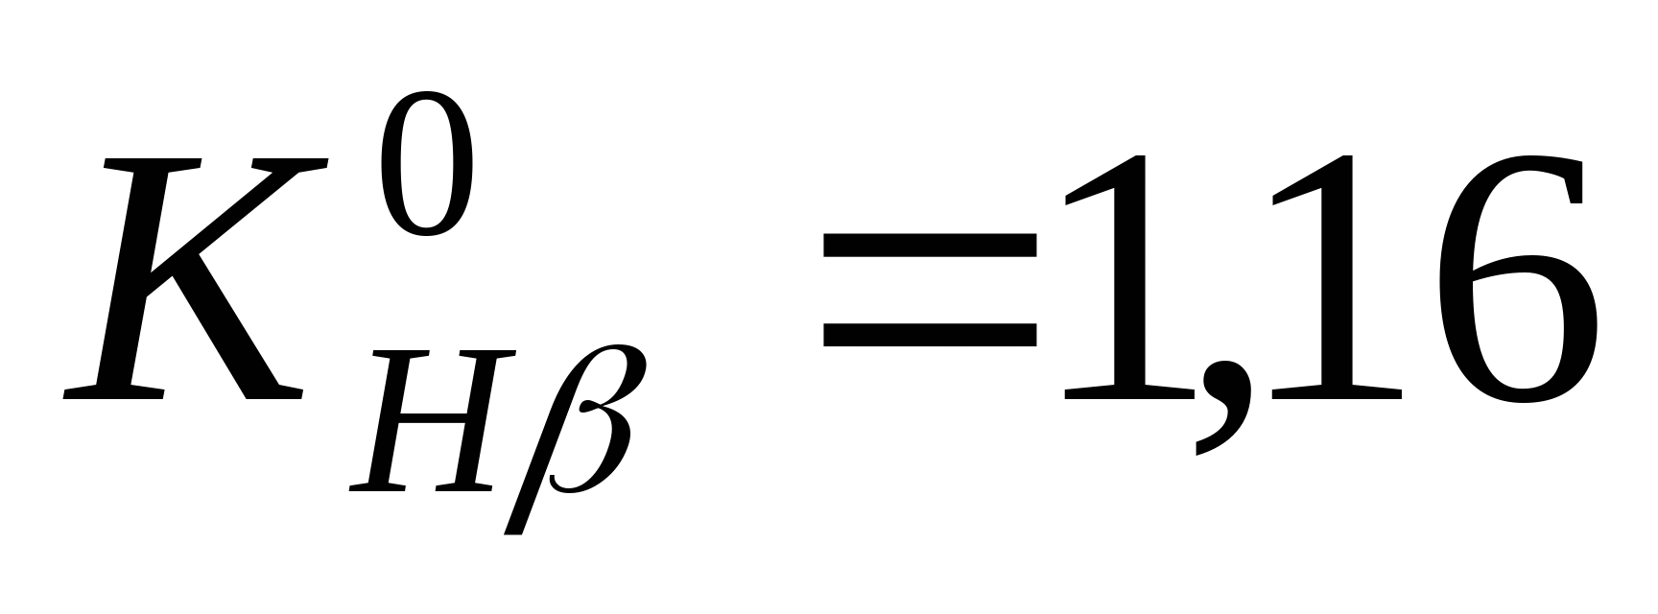

;

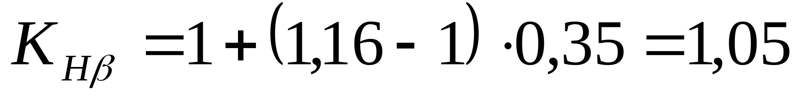

– коэффициент распределения нагрузок между зубьями:

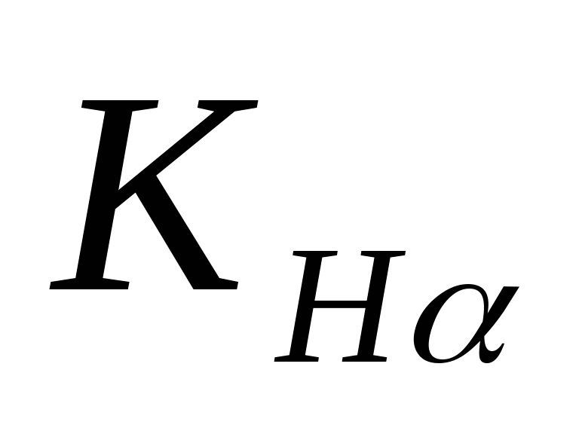

|  |  |
| --- | --- |
| , |  |

где – коэффициент неравномерности распределения нагрузок между зубьями в начальный период работы, для прямозубых передач

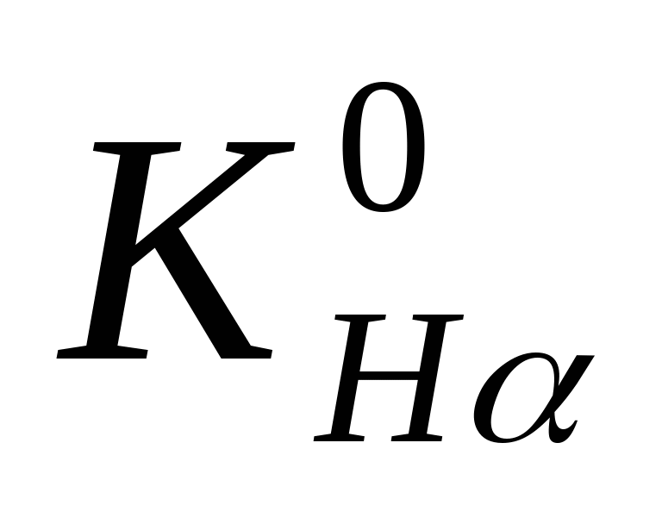

|  |  |
| --- | --- |
| , |  |

;

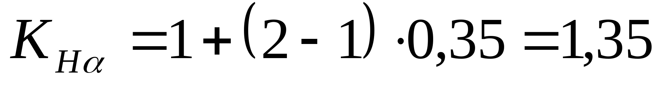

;

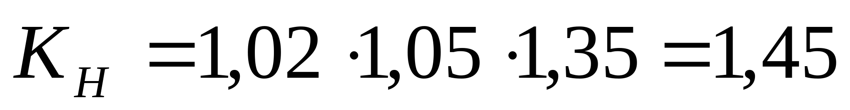

мм.

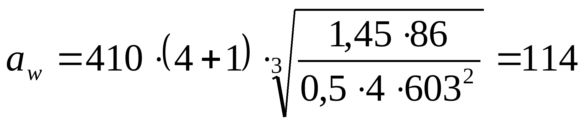

По стандартному ряду принимаем = 125 мм.

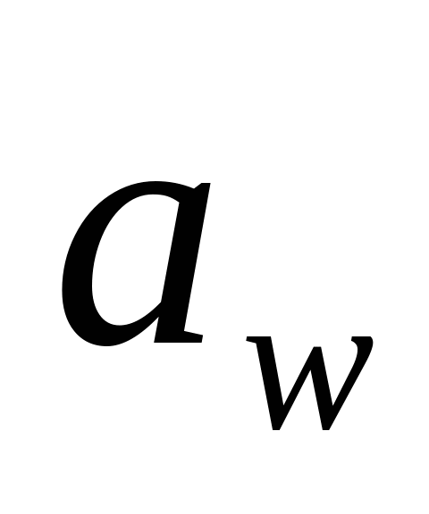

4. Предварительные основные размеры колеса [2, с. 20]:

делительный диаметр:

|  |  |
| --- | --- |
| мм, |  |

ширина:

|  |  |
| --- | --- |
| мм, |  |

5. Максимально допустимый модуль [2, с. 20]:

|  |  |
| --- | --- |
| мм, |  |

6. Минимальное значение модуля [2, с. 20]:

|  |  |
| --- | --- |
| , |  |

где – для косозубых передач;

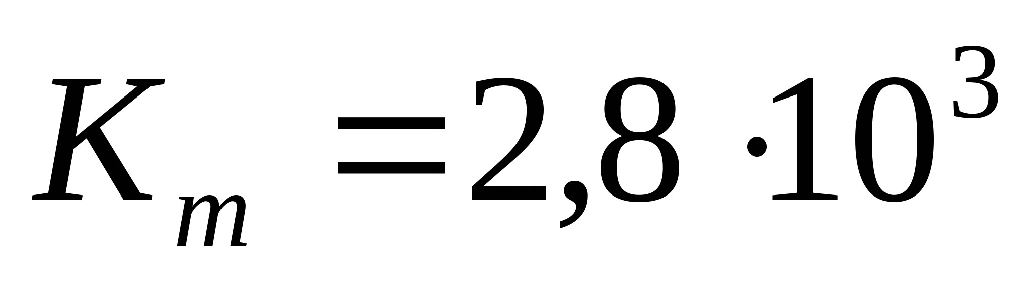

– коэффициент нагрузки при расчете по напряжениям изгиба:



|  |  |
| --- | --- |
| , |  |

где – коэффициент внутренней динамики нагружения, по [2, табл. 2.9] ;

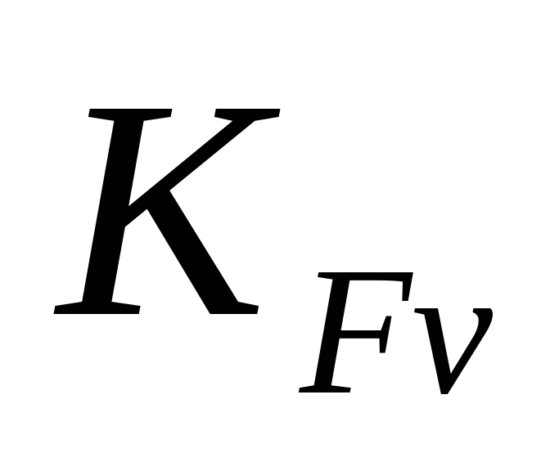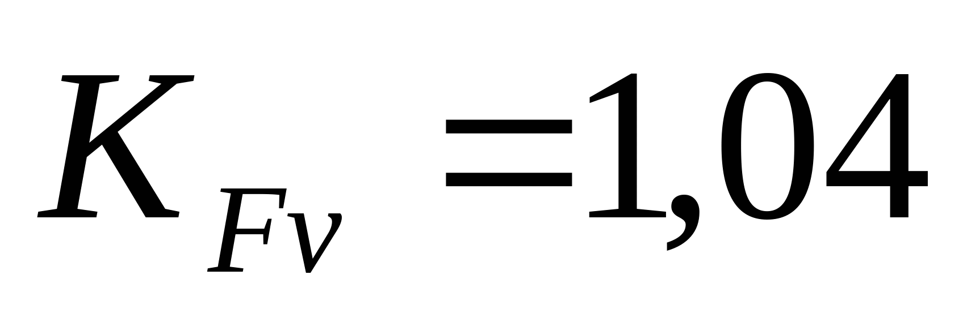

– коэффициент распределения нагрузок у основания зубьев:

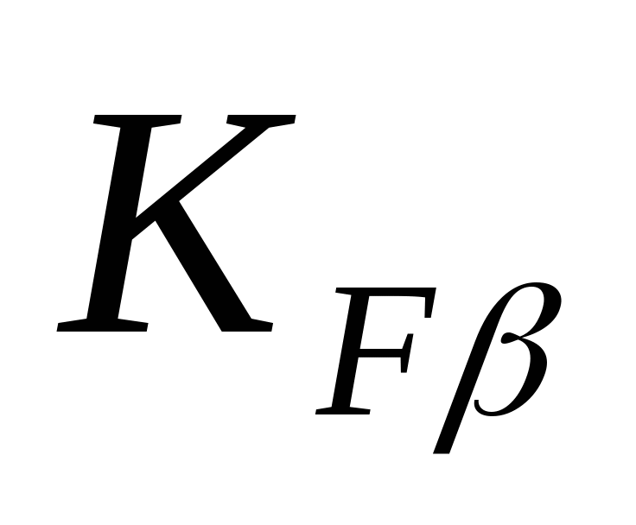

|  |  |
| --- | --- |
| , |  |

– коэффициент распределения нагрузок между зубьями, ;



;

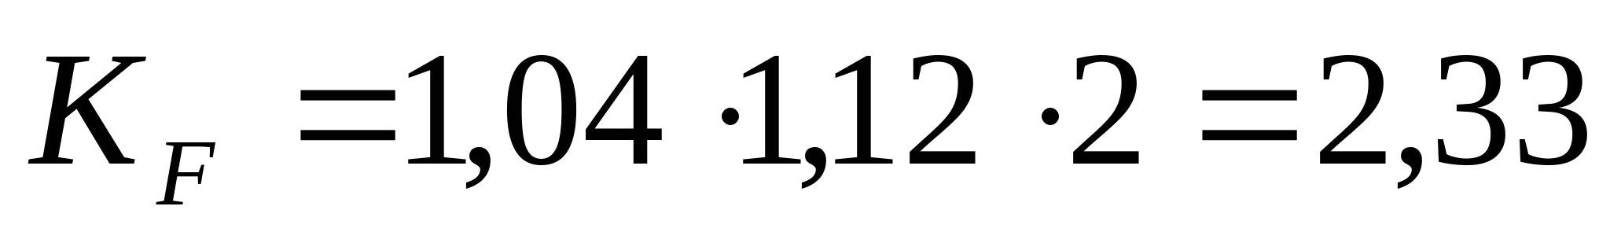

,

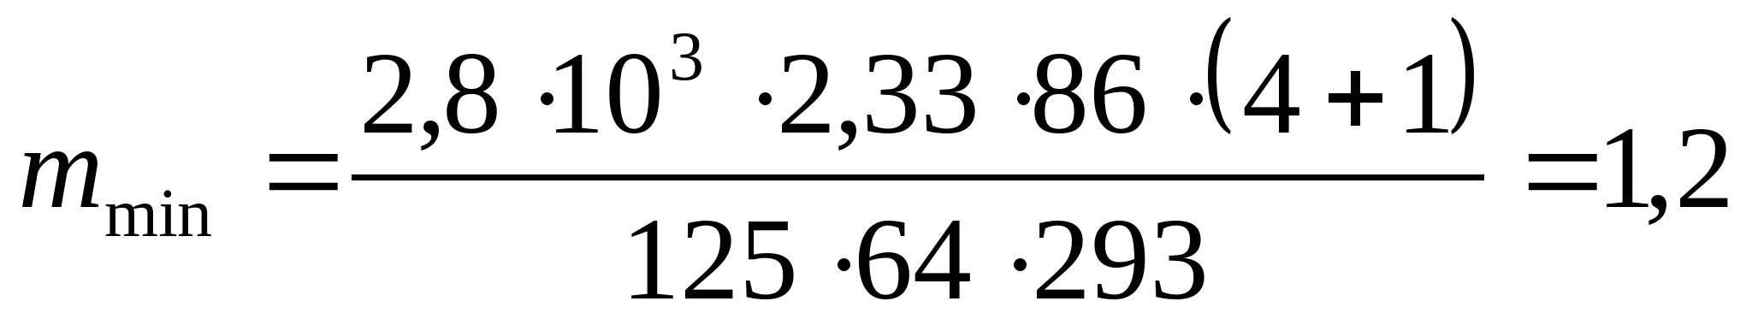

из стандартного ряда принимаем мм.

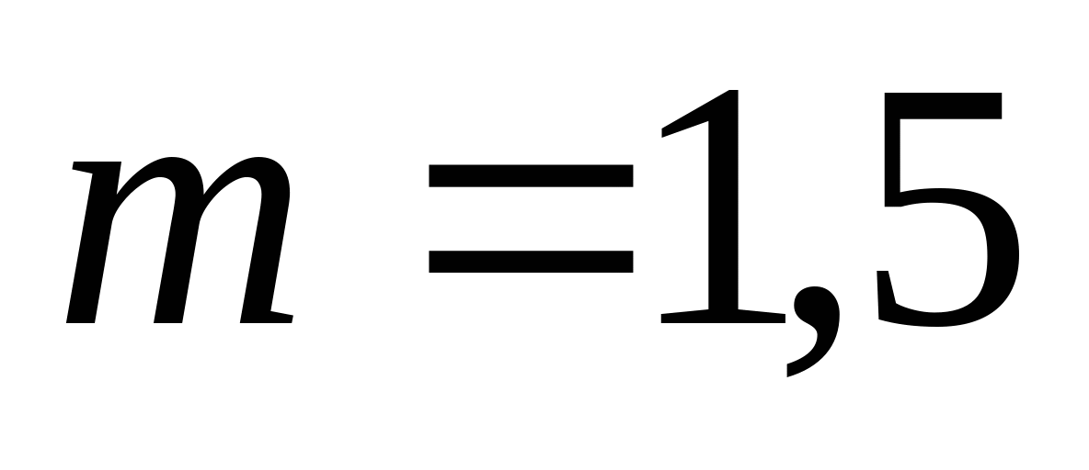

7. Минимальный угол наклона зубьев [2, с. 21]:

|  |  |
| --- | --- |
| . |  |

8. Суммарное число зубьев [2, с. 21]:

|  |  |
| --- | --- |
| . |  |

9. Действительное значение угла наклона зубьев [2, с. 21]:

|  |  |
| --- | --- |
| . |  |

10. Число зубьев [2, с. 21]:

шестерни: ;

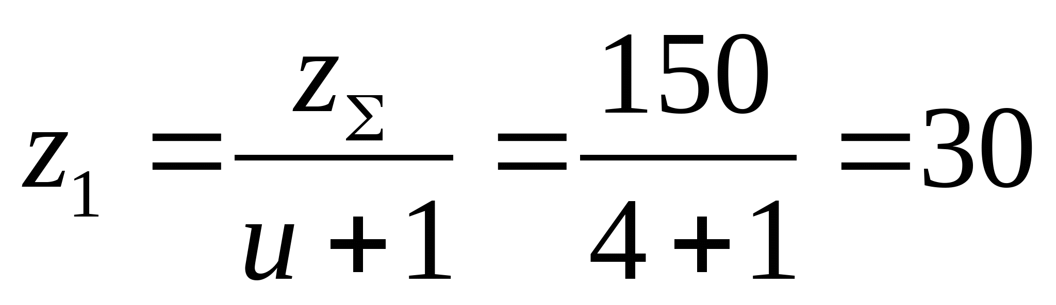

колеса: .

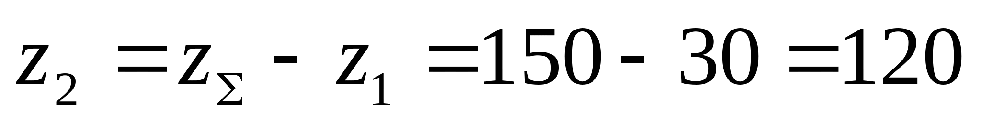

11. Делительный диаметр [2, с. 21]:

шестерни: мм;

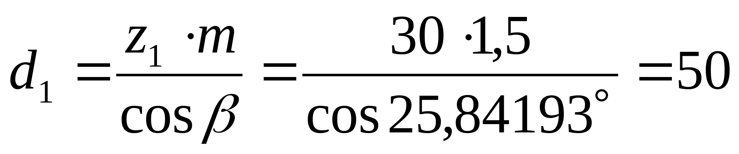

колеса: мм.

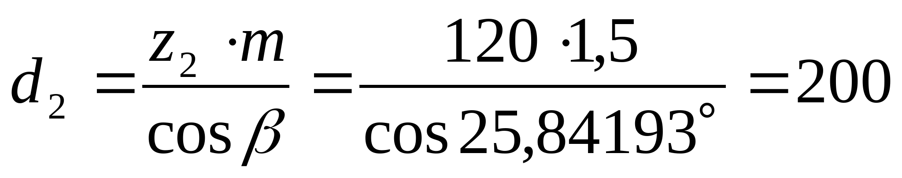

12. Диаметр окружностей вершин [2, с. 21]:

шестерни: мм;

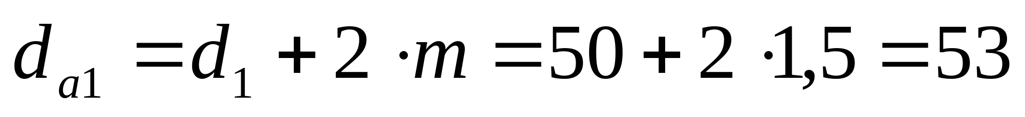

колеса: мм.

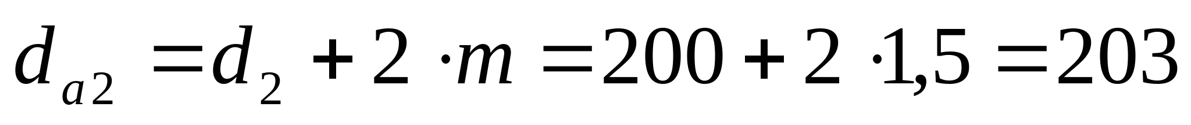

13. Диаметр окружностей впадин [2, с. 21]:

шестерни: мм;

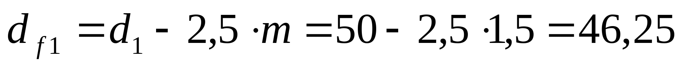

колеса: мм.



14. Силы в зацеплении [2, с. 21]:

окружная: ;

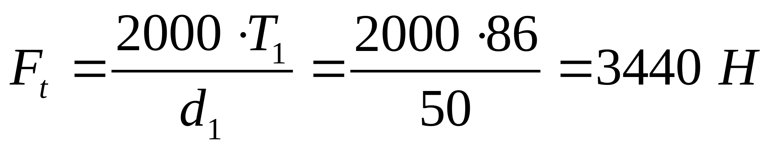

радиальная: ;

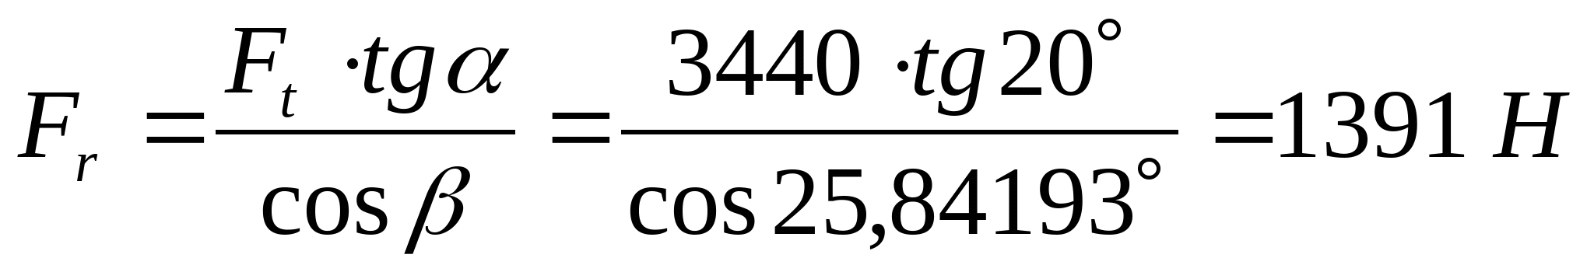

осевая: .

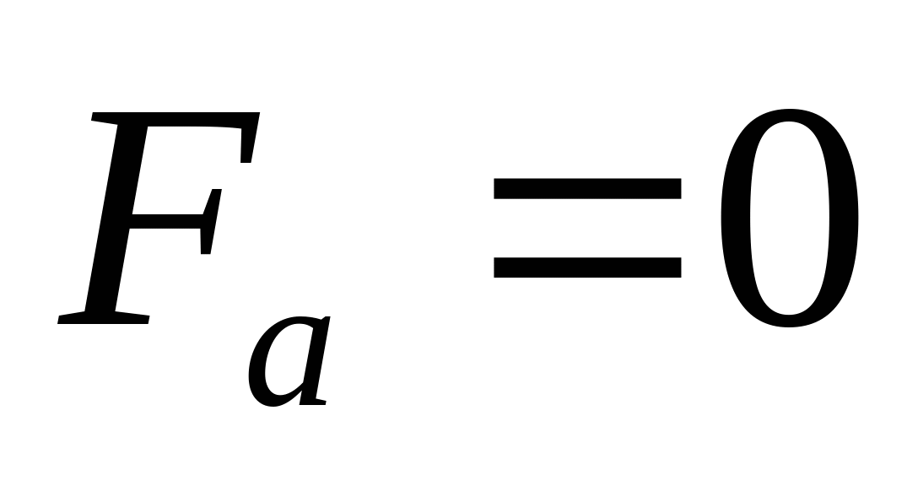

2.1.4 Проверочный расчет

1. Проверка зубьев колеса по контактным напряжениям [2, с. 23]:

|  |  |
| --- | --- |
| ; |  |

где – для косозубых передач;

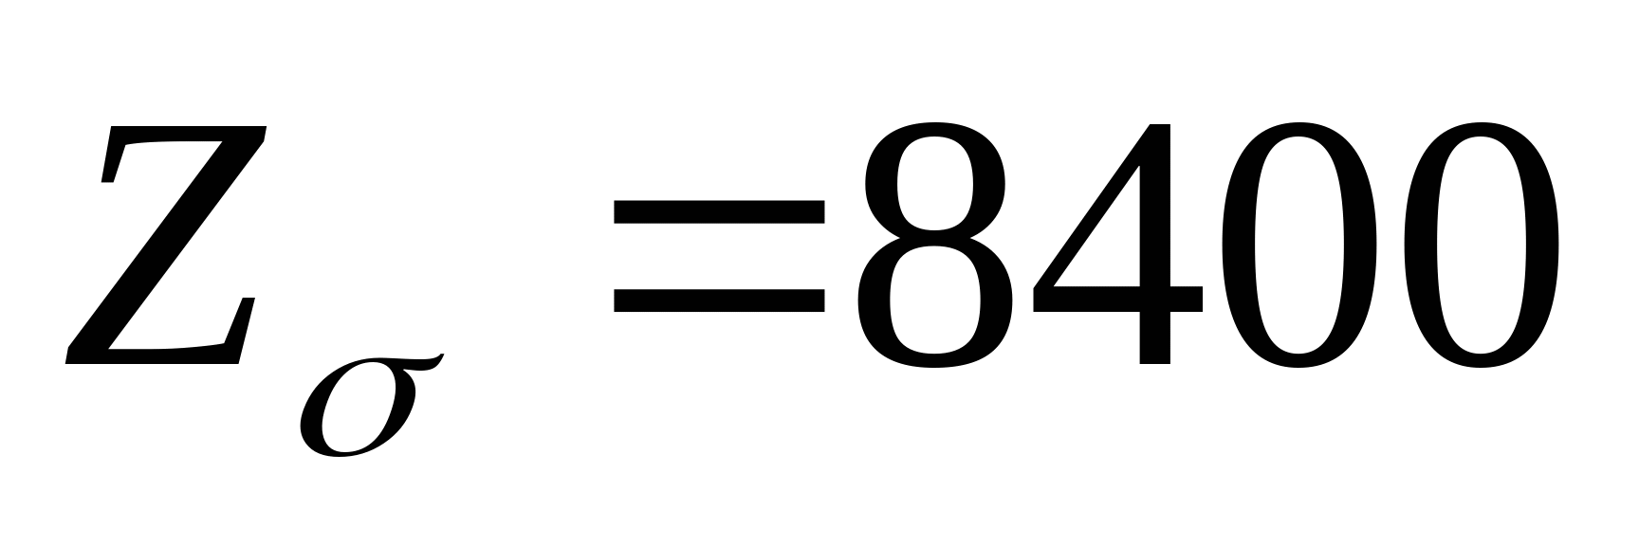

.

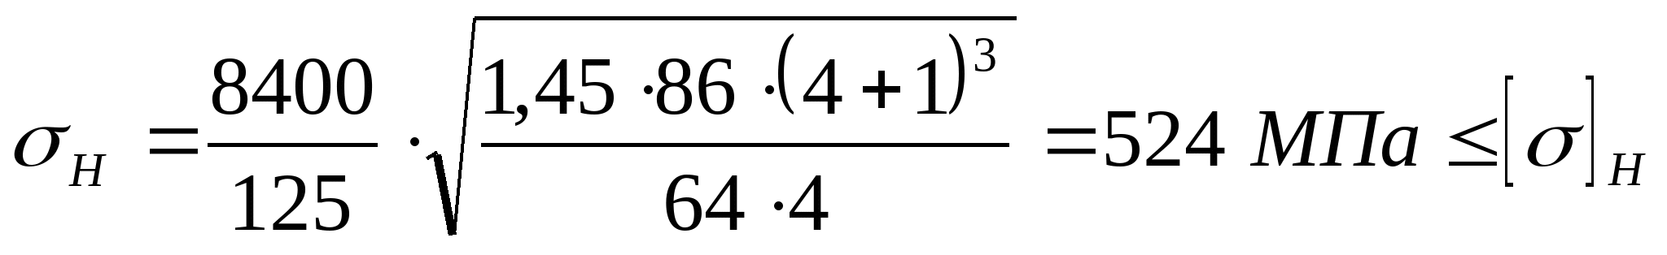

Недогрузка .

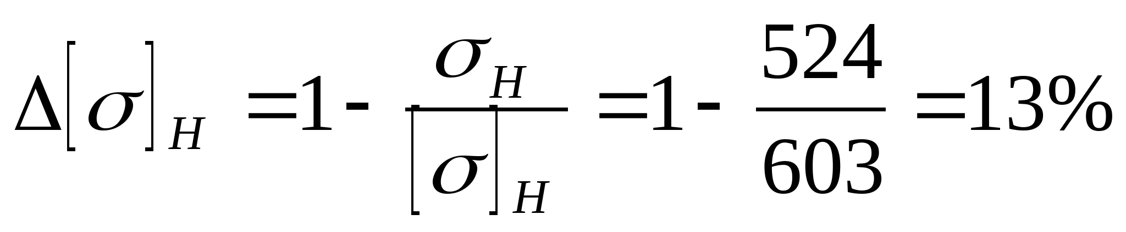

2. Проверка зубьев по напряжениям изгиба [2, с. 23]:

|  |  |
| --- | --- |
| колеса: ; |  |
| шестерни: . |  |

где и– коэффициенты, учитывающие форму зуба, принимаемые по [2, табл. 2.10] в зависимости от приведенного числа зубьев , , , ;

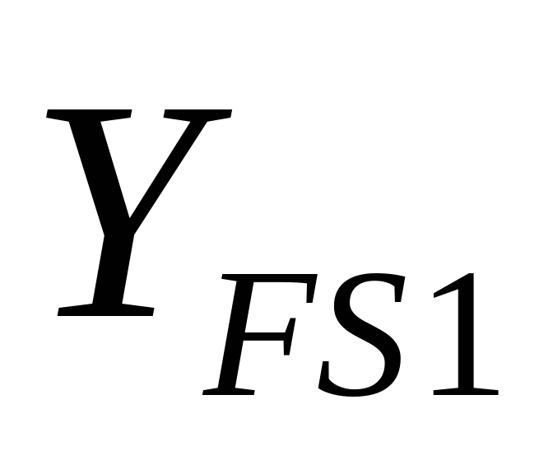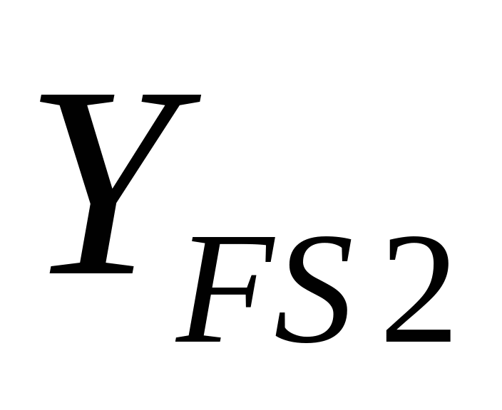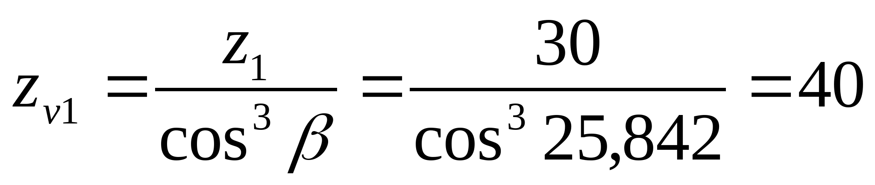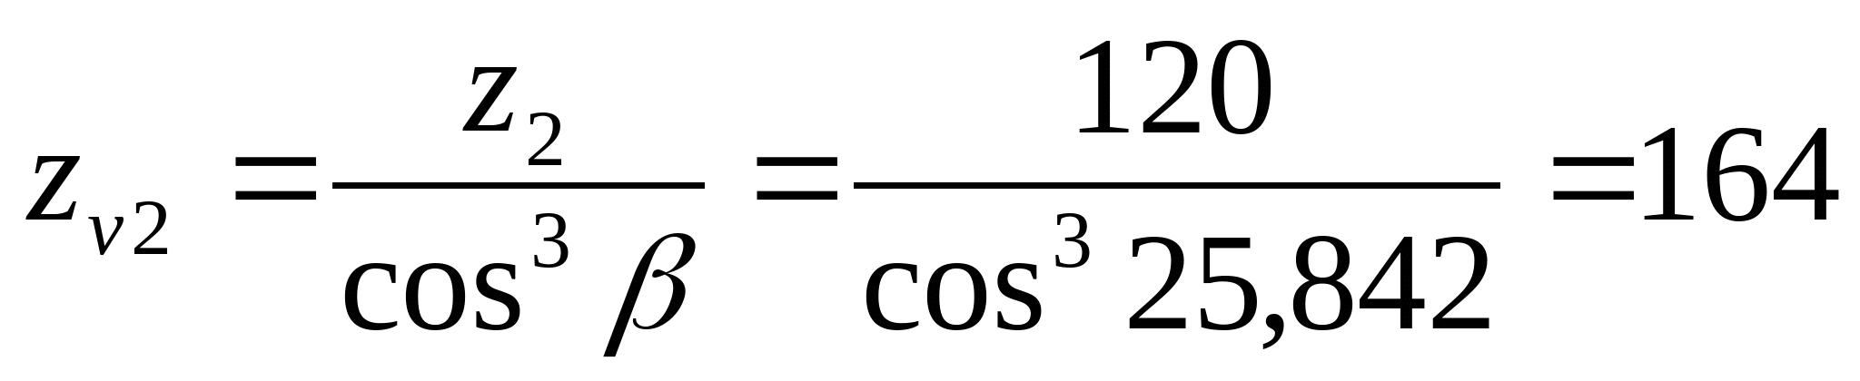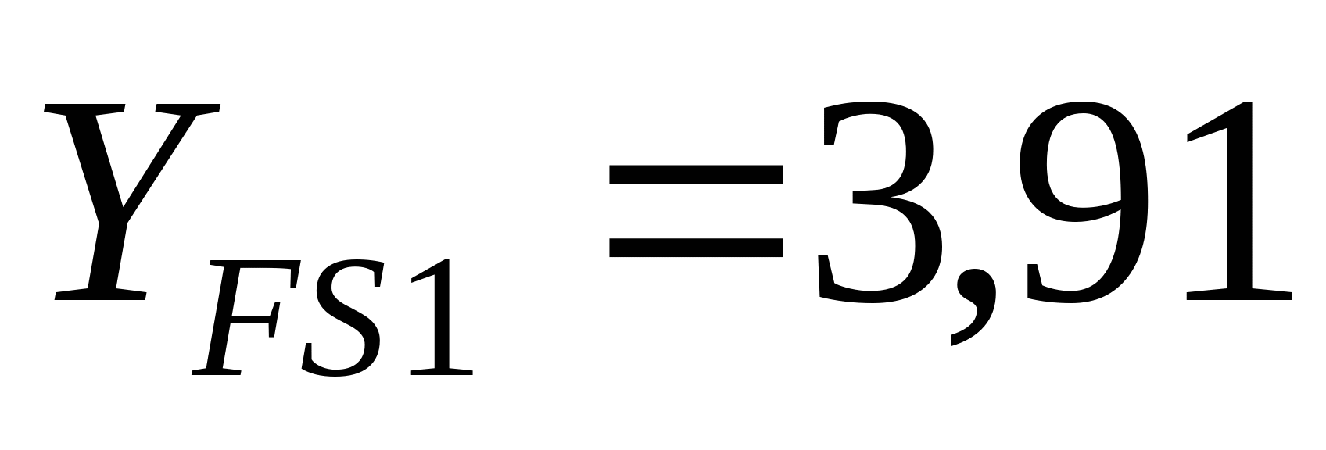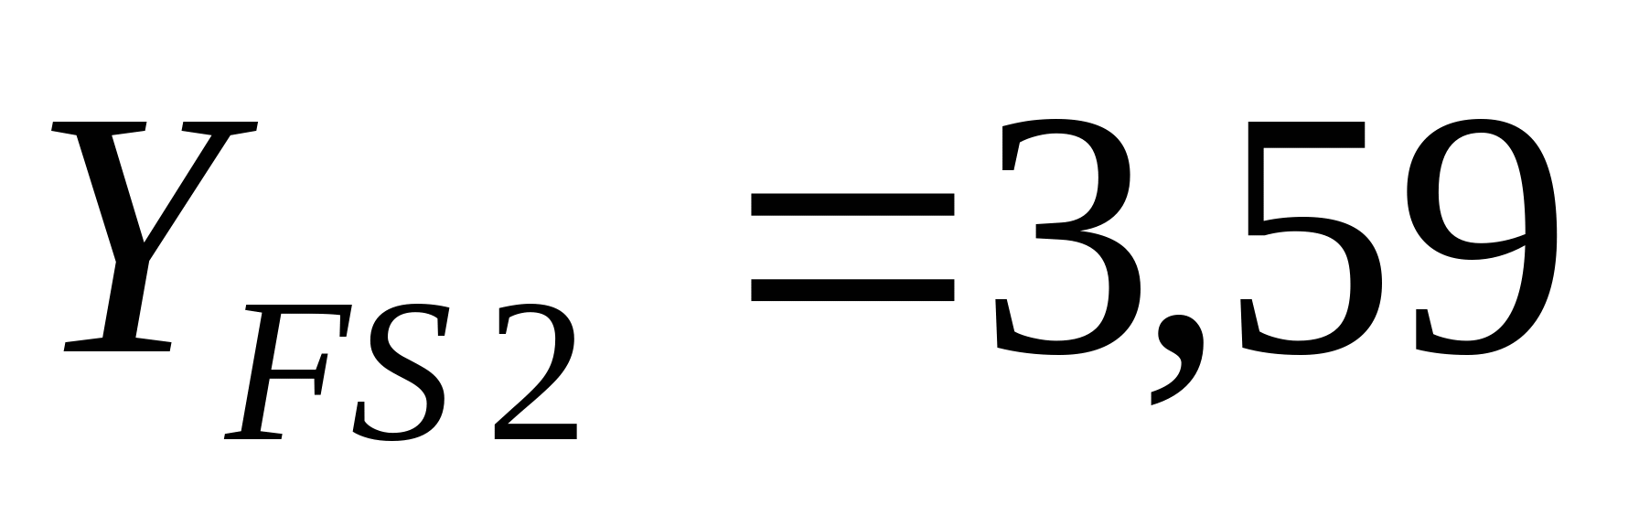

– коэффициент, учитывающий угол наклона зубьев, ;

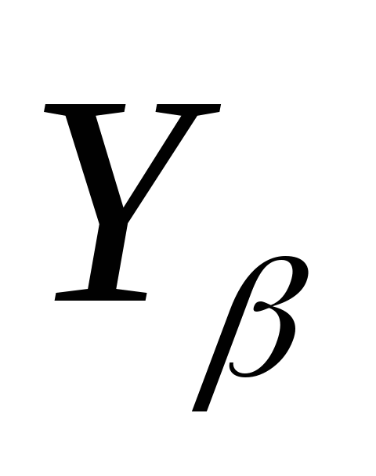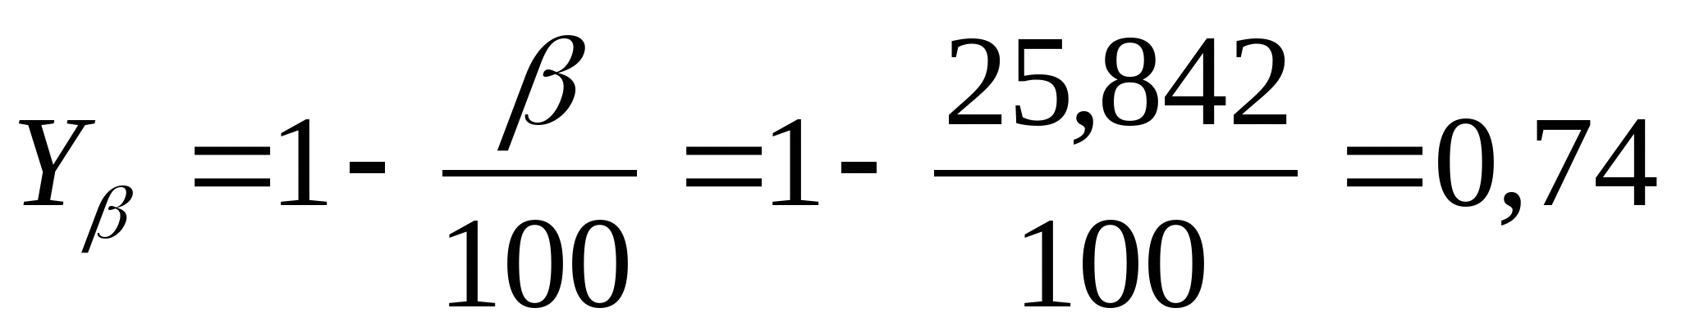

– коэффициент, учитывающий перекрытие зубьев, ;

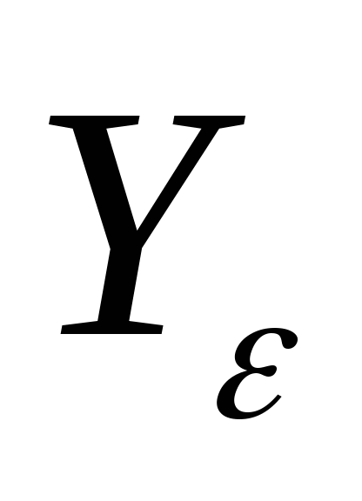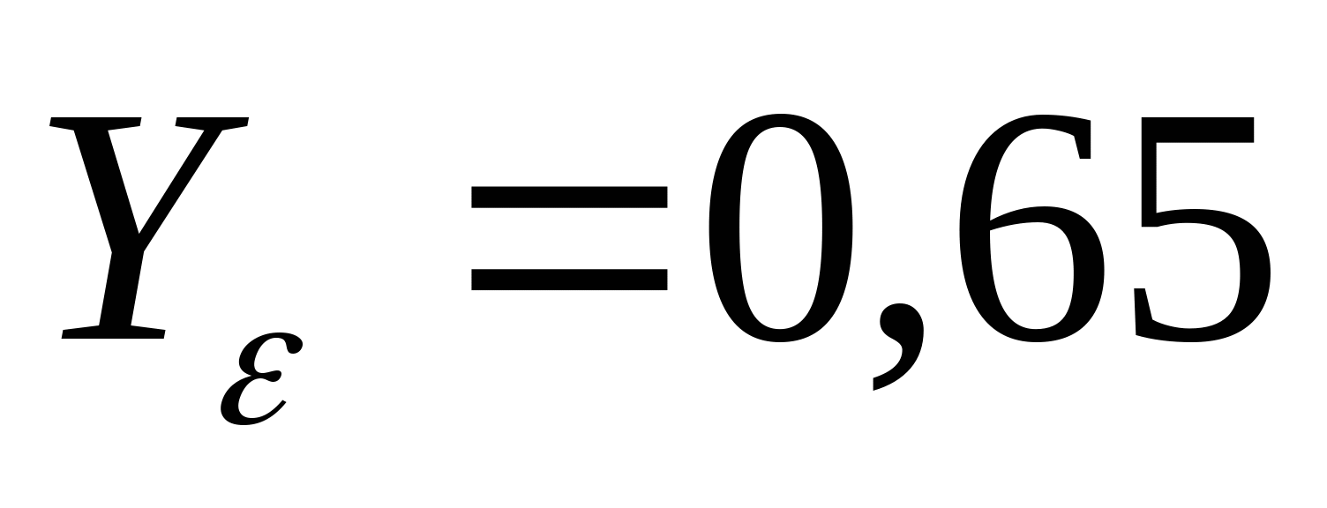

;

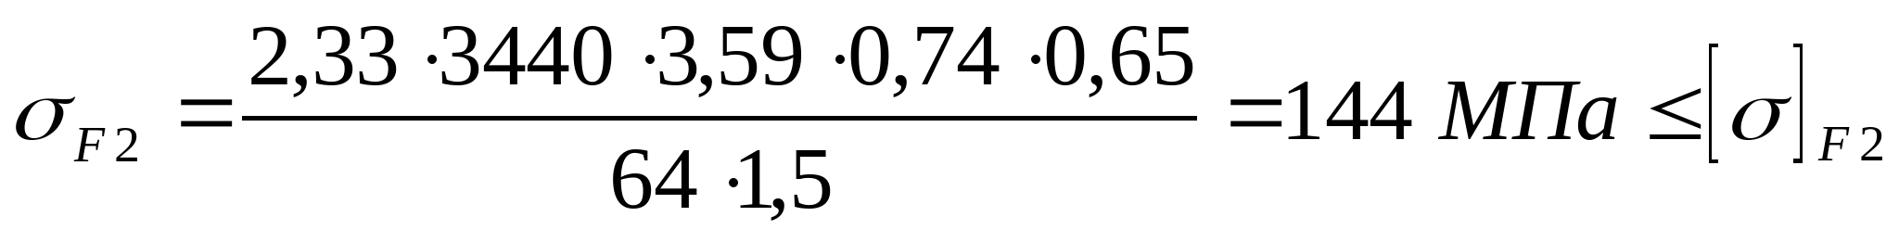

.

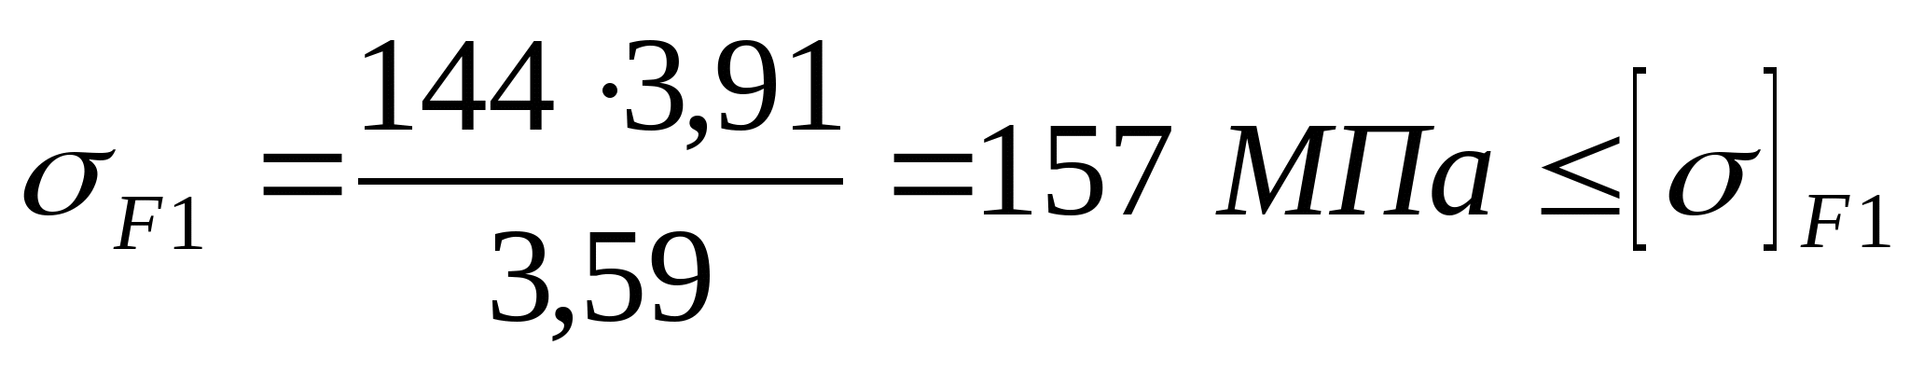

3 Проверочный расчет на прочность при действии пиковой нагрузки.

Коэффициент перегрузки

.

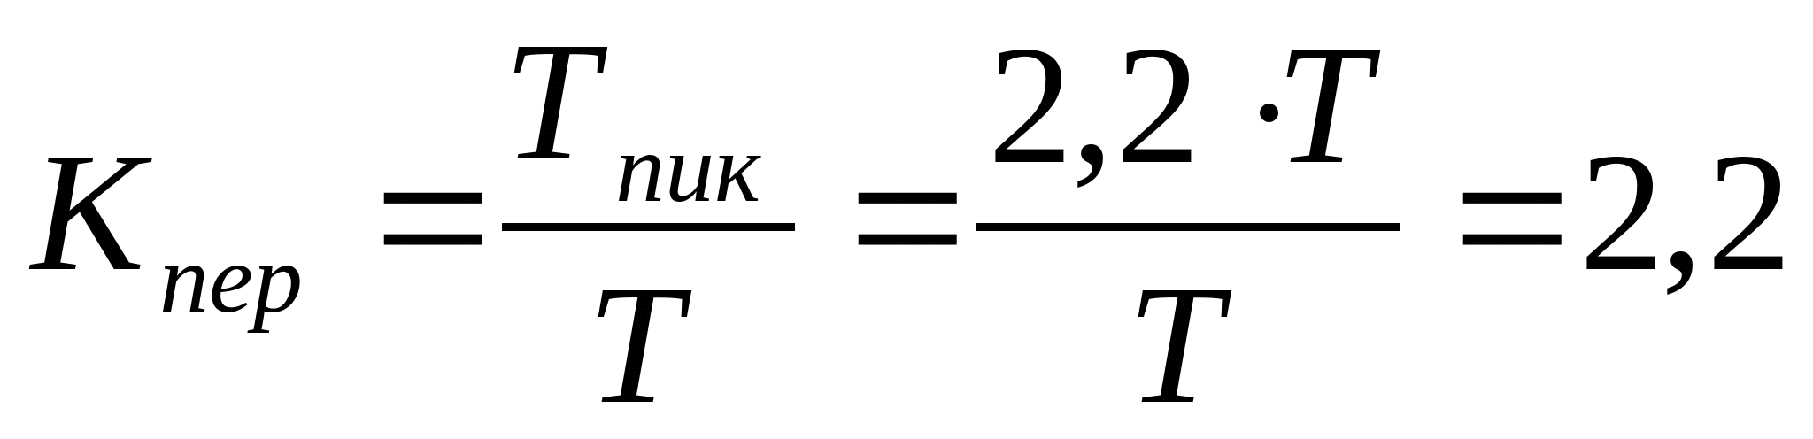

Для предотвращения остаточных деформаций или хрупкого разрушения поверхностного слоя контактное напряжение не должно превышать допускаемое напряжение :

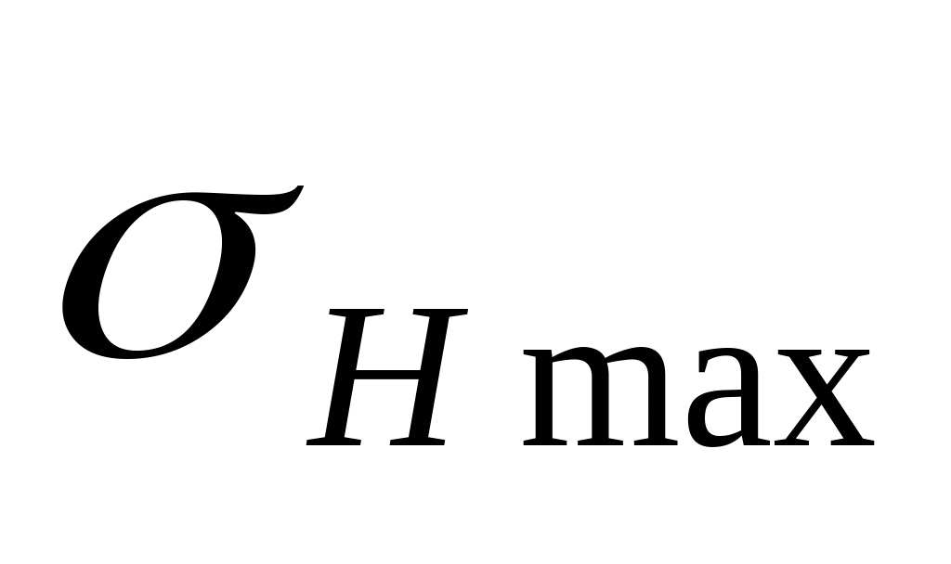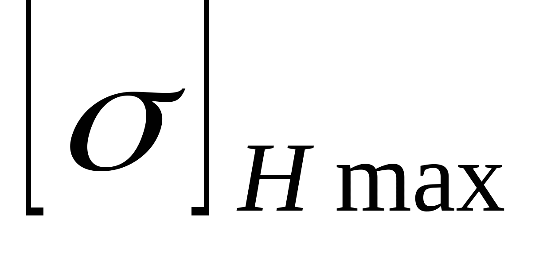

,

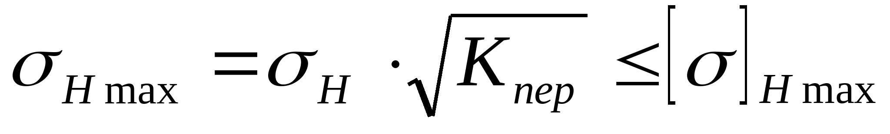

где .

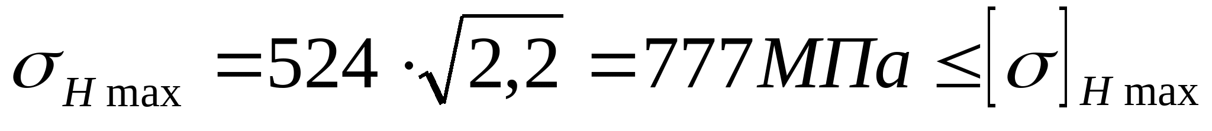

Для предотвращения остаточных деформаций и хрупкого разрушения зубьев напряжение изгиба при действии пикового момента не должно превышать допускаемое :

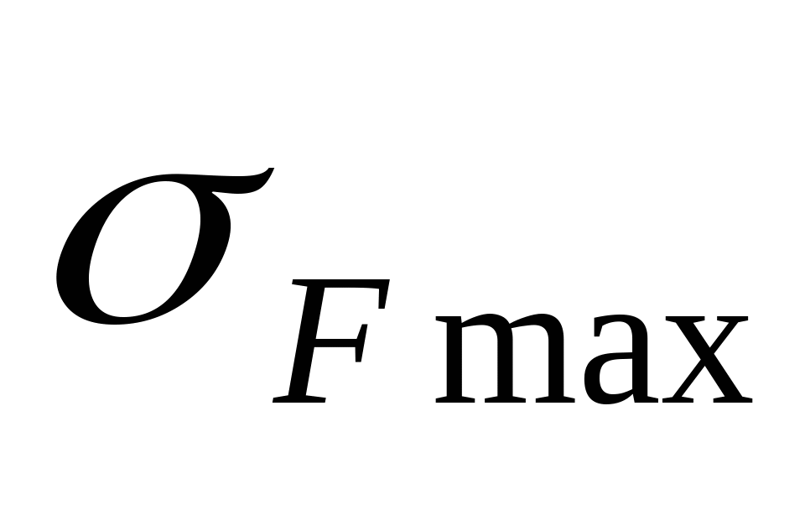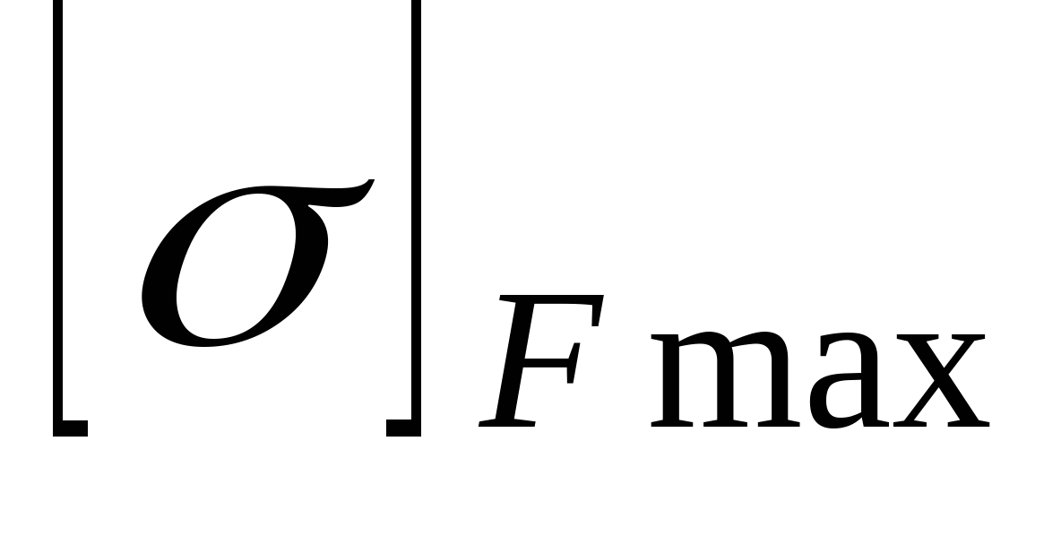

,

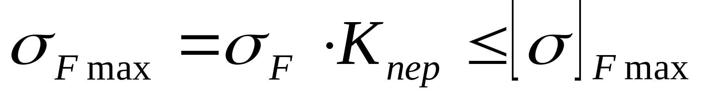

где ,

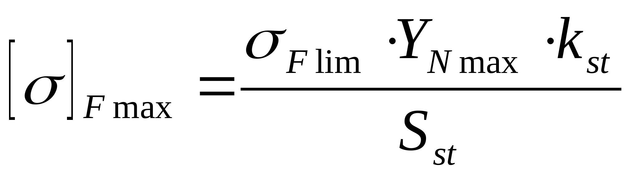

где – предел выносливости при изгибе, ;

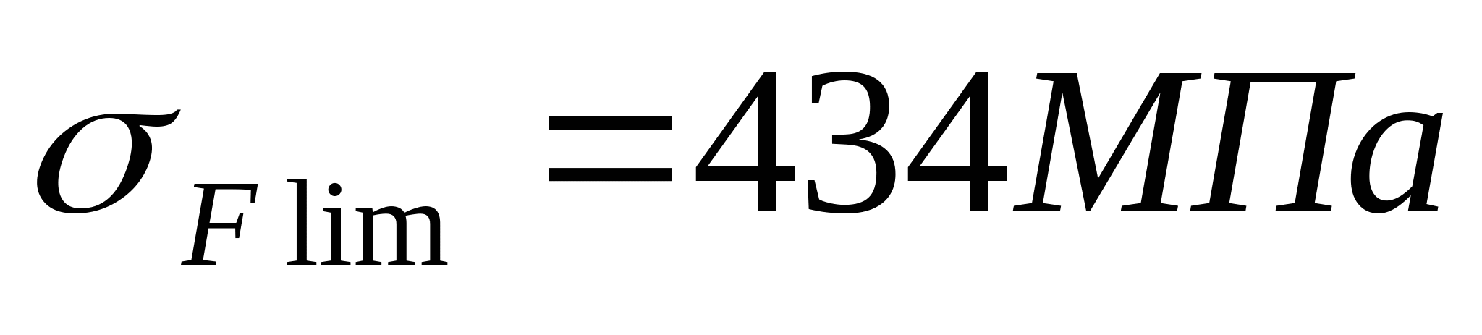

– максимально возможное значение коэффициента долговечности, ;

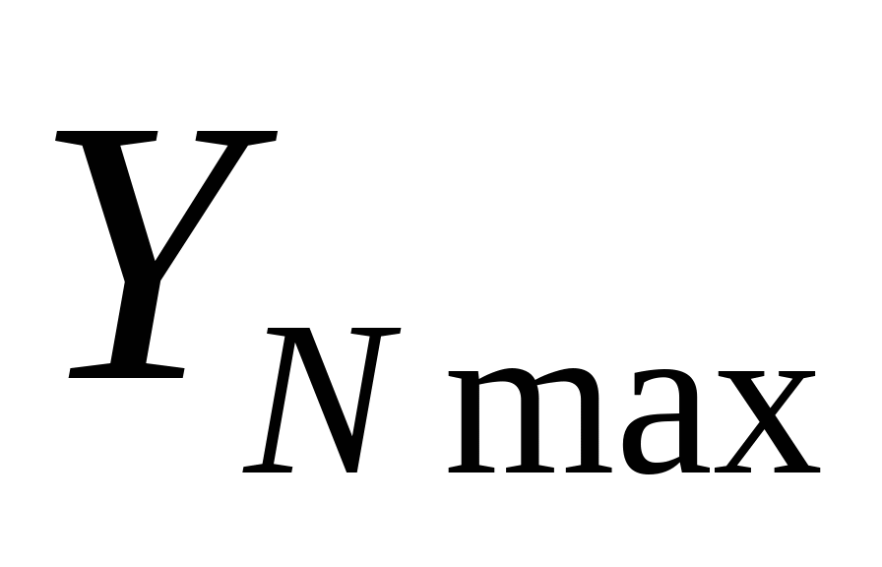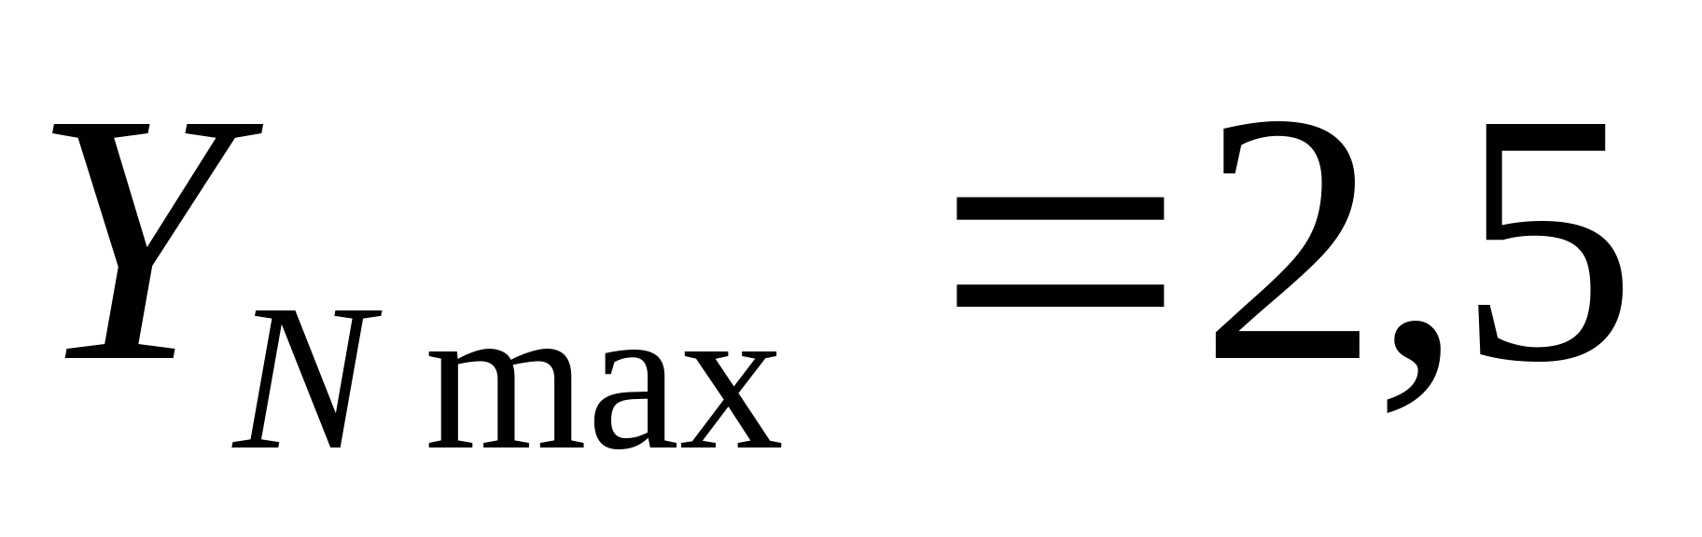

– коэффициент влияния частоты приложения пиковой нагрузки,

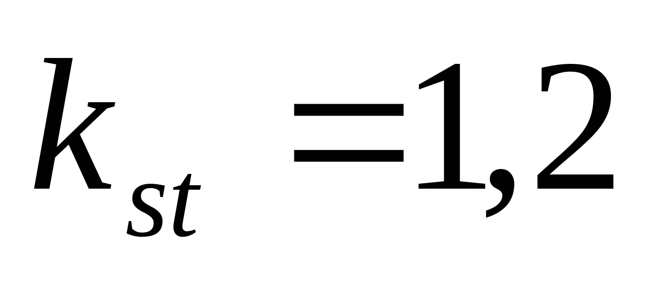

– коэффициент запаса прочности, .

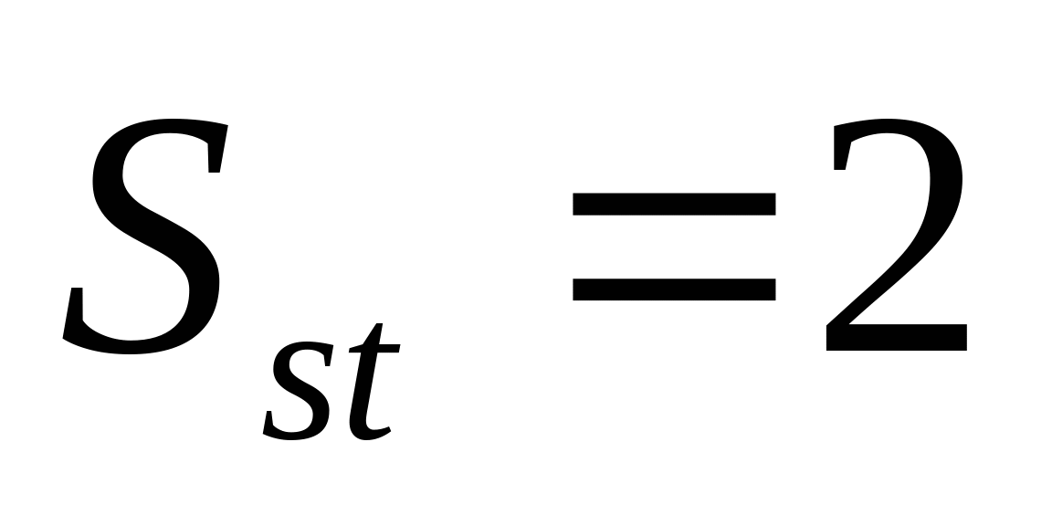

.

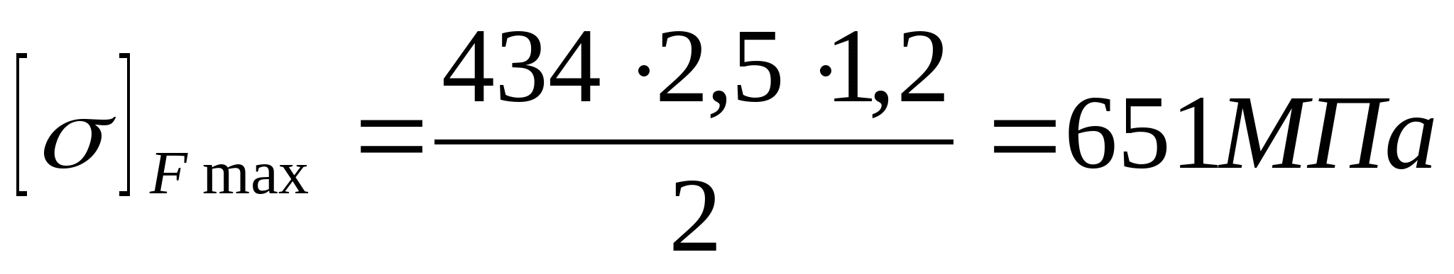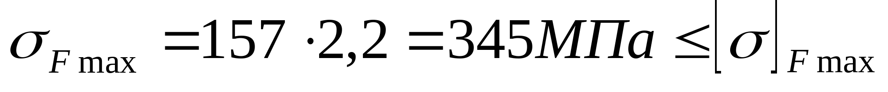

2.2 Расчет тихоходной передачи 2.2.1 Выбор материала

Сталь в наше время – основной материал для изготовления зубчатых колес. Передачи со стальными зубчатыми колесами имеют минимальную массу и габариты. В качестве материала для изготовления зубчатых колес принимаем сталь 40Х ГОСТ 4543–71. Термообработка колеса – улучшение, твердость 269…302НВ; термообработка шестерни – улучшение и закалка ТВЧ, твердость на поверхности 45…50 HRCэ.

2.2.2 Определение допускаемых контактных  
напряжений и напряжений изгиба

1. Определяем допускаемые контактные напряжения:

,

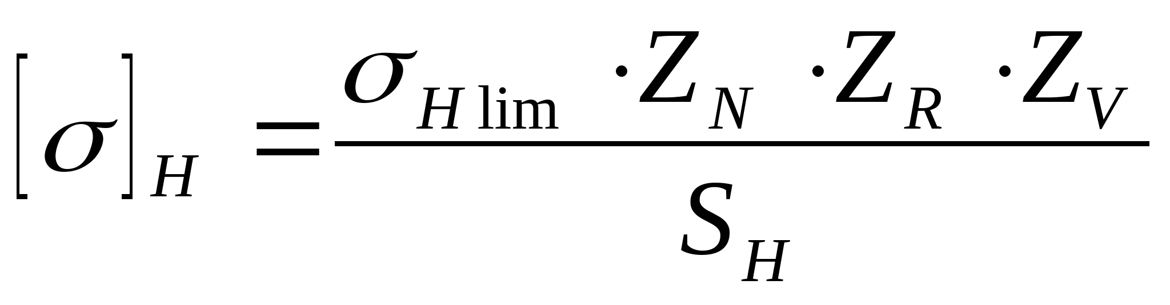

где – предел контактной выносливости:



МПа;



МПа;



ZR– коэффициент, учитывающий влияние шероховатости, ZR = 0,9;

ZV– коэффициент, учитывающий влияние окружной скорости, ;



SH– коэффициент запаса прочности, SH = 1,1;

ZN– коэффициент долговечности:

,

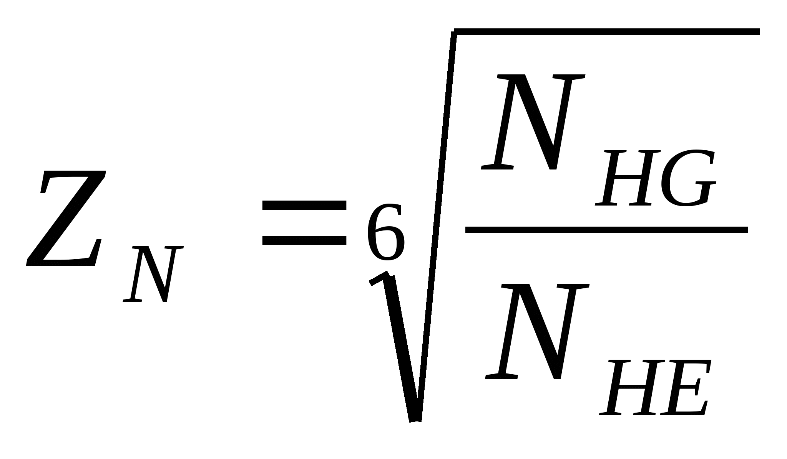

где NHG– число циклов, соответствующее перелому кривой усталости:

;



.



NНЕ– эквивалентное число циклов:

,

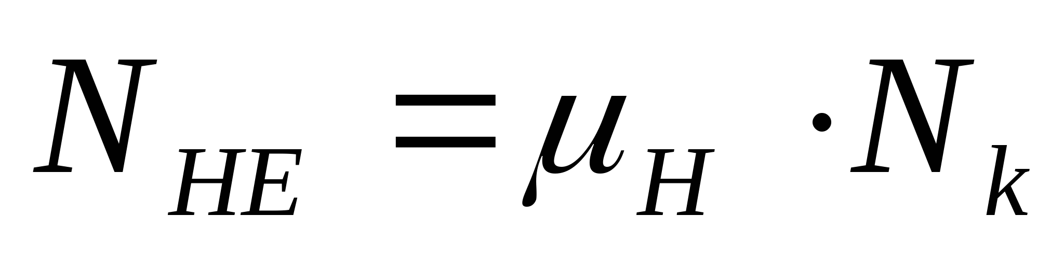

где Nk– ресурс передачи в числах циклов перемены напряжений:

,

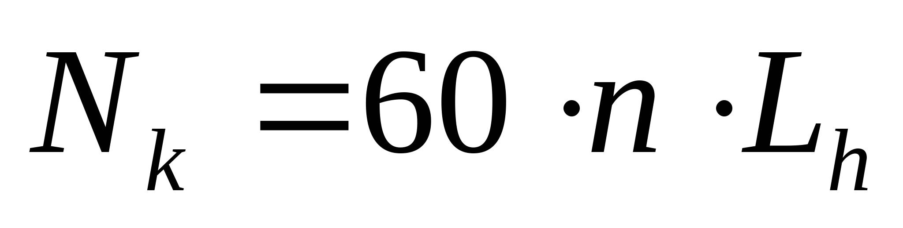

,

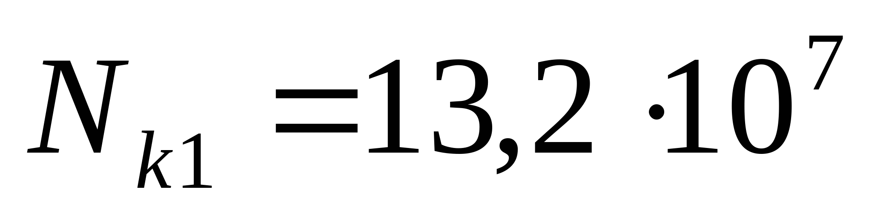

.

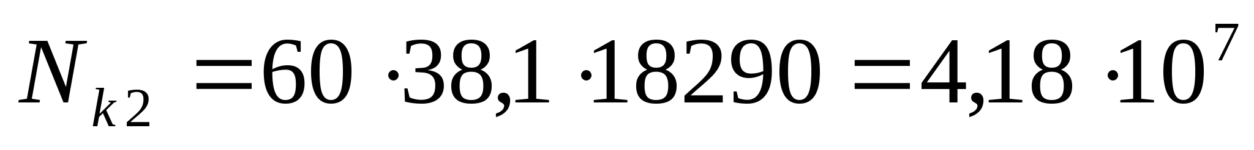

;

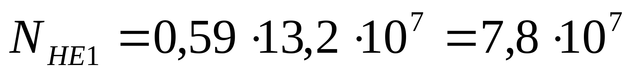

,

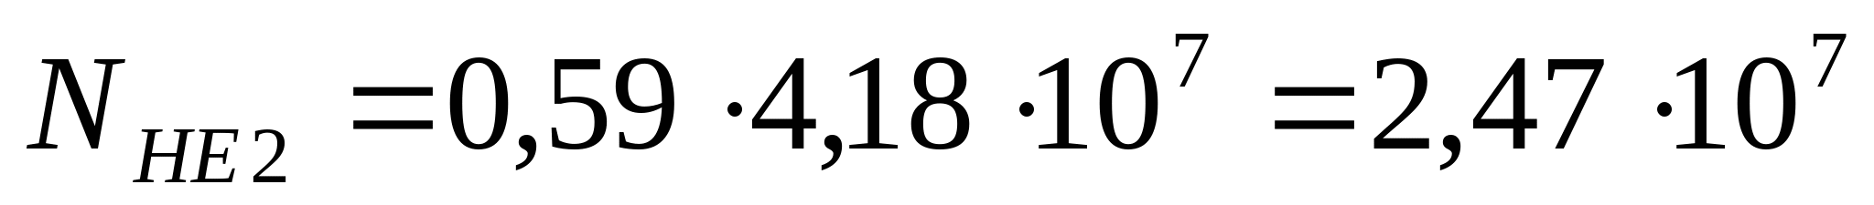

т. к. > и > , то и , следовательно и .



МПа;



МПа.



Для колес с непрямыми зубьями:

,



МПа.

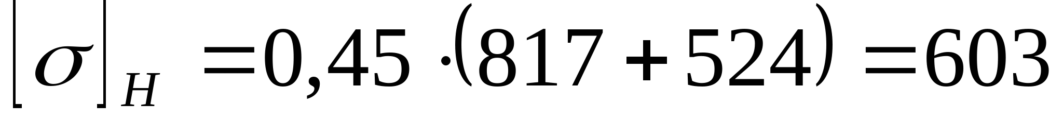

2. Определяем допускаемые напряжения изгиба:

,

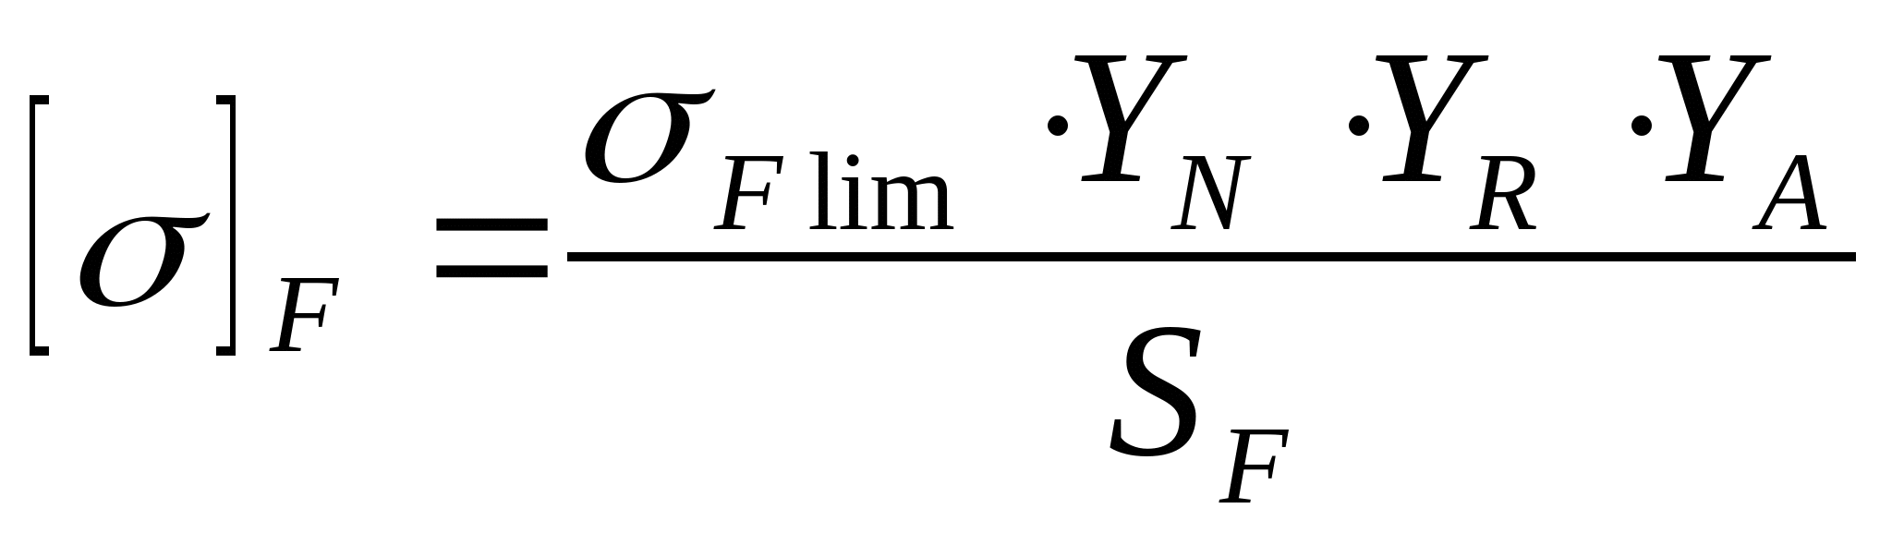

где – предел контактной выносливости:



МПа;

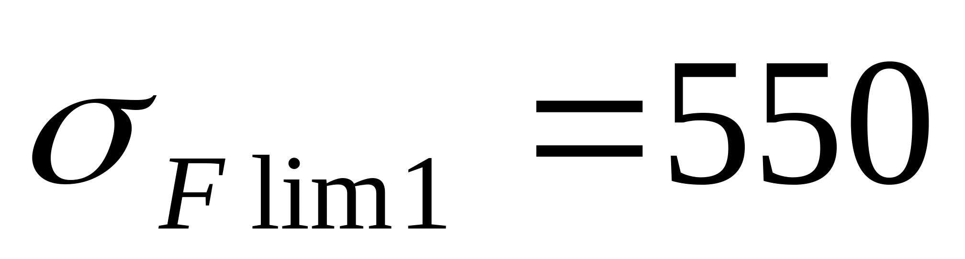

МПа;

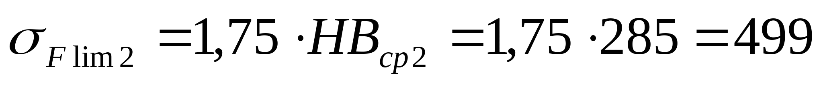

YR– коэффициент, учитывающий влияние шероховатости, YR = 1;

YA– коэффициент, учитывающий влияние двустороннего приложения нагрузки, YA= 1;

SF– коэффициент запаса прочности, SF = 1,7;

YN– коэффициент долговечности:

,

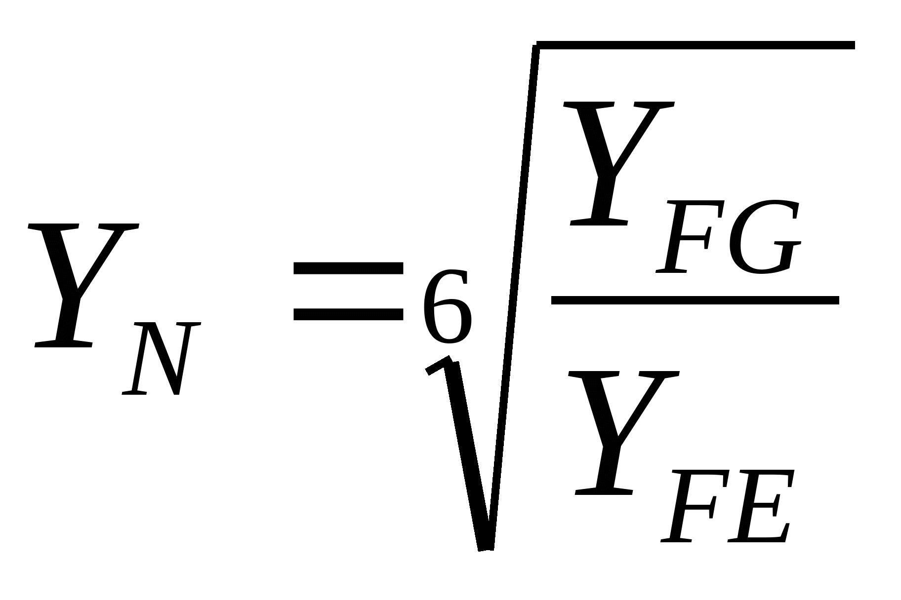

где YFG– число циклов, соответствующее перелому кривой усталости, ;



YFЕ– эквивалентное число циклов:

,

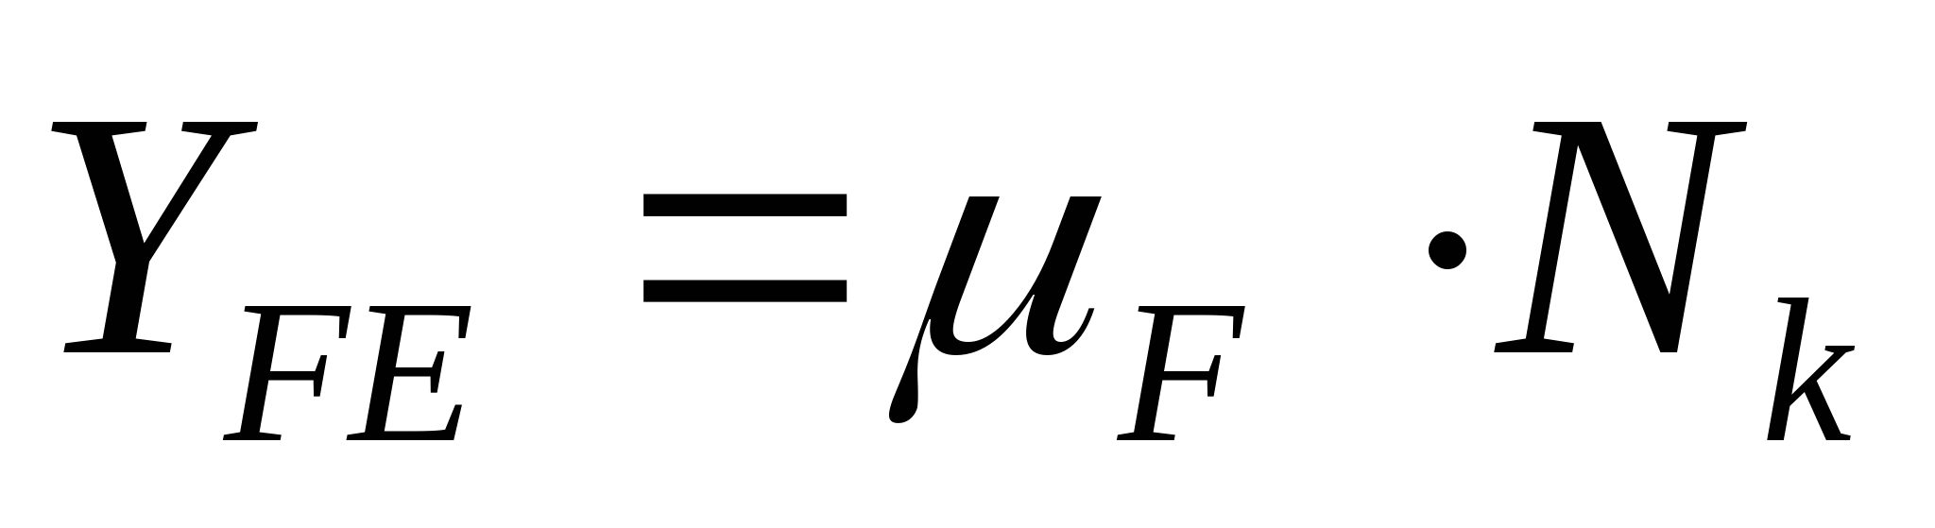

, т. к. >, то ;

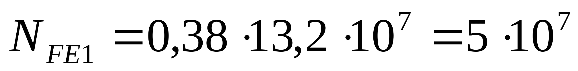

, т. к. >, то ;

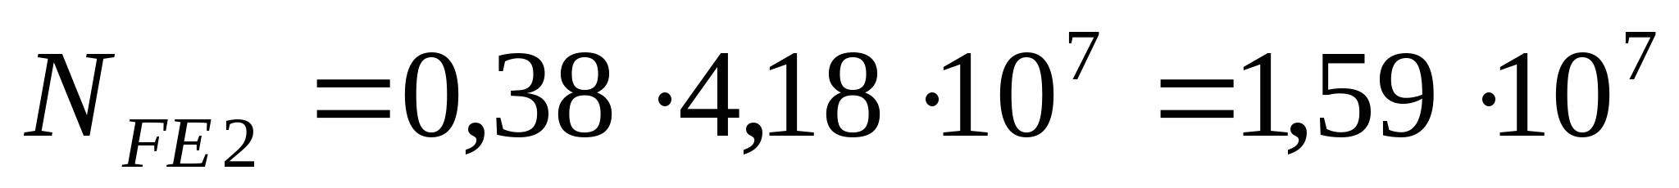

;



МПа;

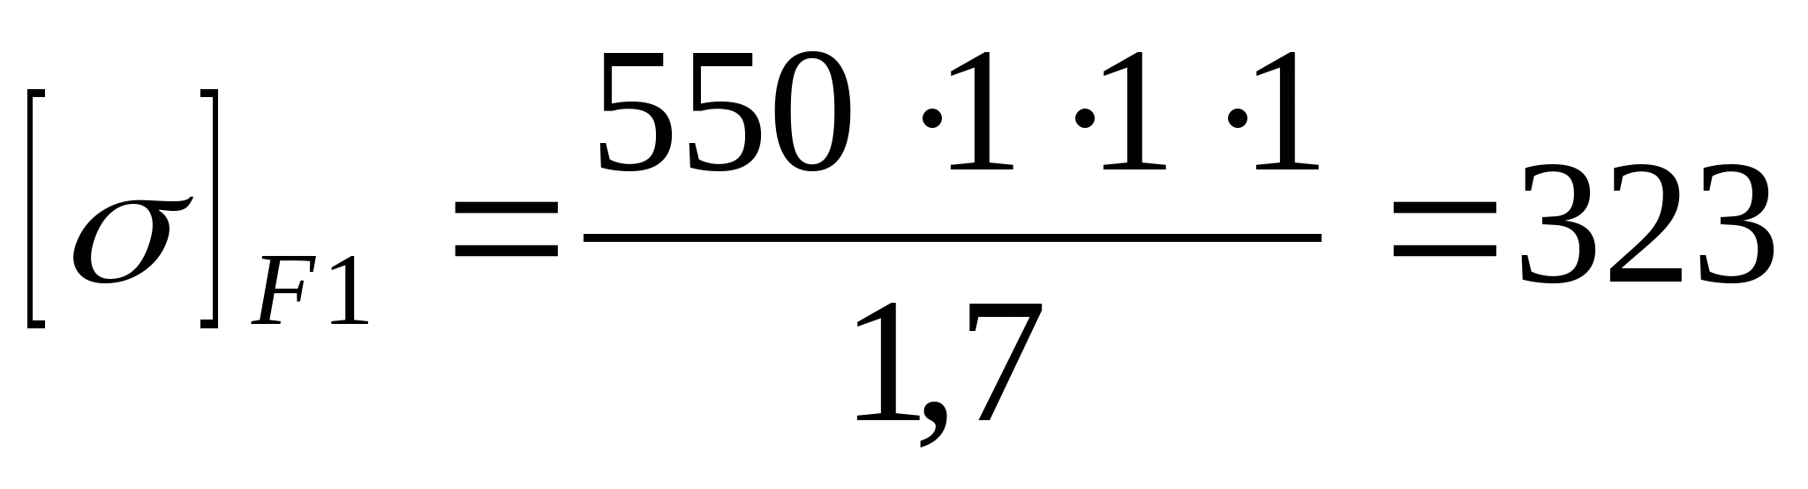

МПа.



2.2.3 Проектный расчет

1. Предварительное значение межосевого расстояния [2, с. 16]:

|  |  |
| --- | --- |
| , |  |

где К – коэффициент поверхностной твердости, ;



мм.

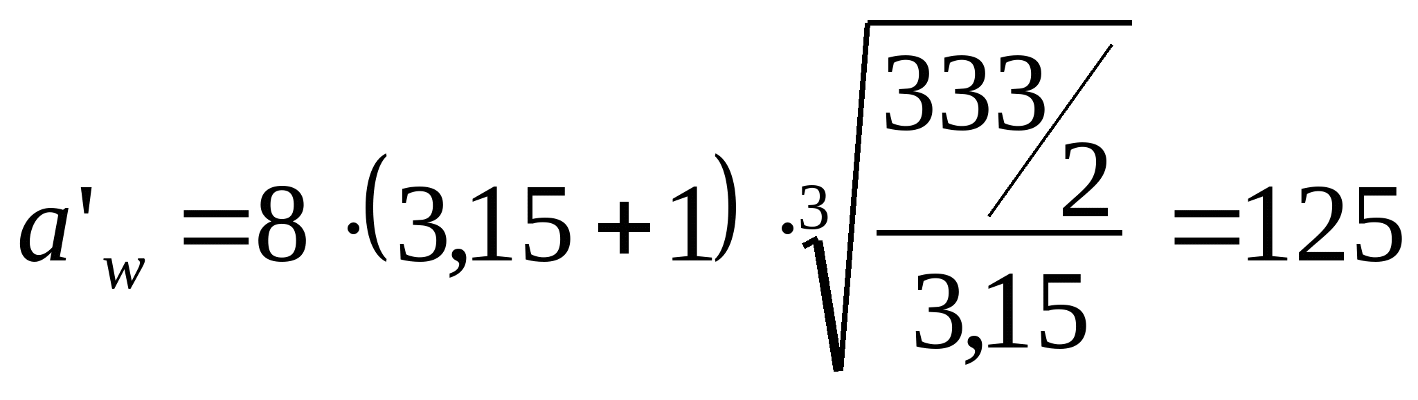

2. Окружная скорость [2, с. 17]:

|  |  |
| --- | --- |
| м/с, |  |

следовательно колеса выполняем по 9-й степени точности.

3. Уточненное межосевое расстояние [2, с. 17]:

|  |  |
| --- | --- |
| , |  |

где – коэффициент, для косозубых колес ;



– коэффициент ширины, принимаем ;

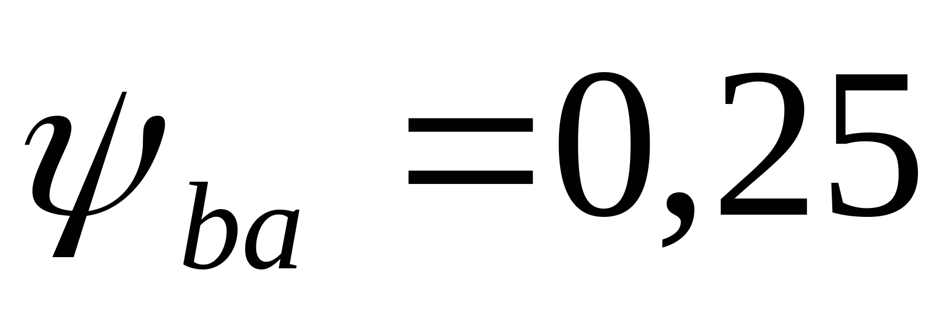

– коэффициент нагрузки в расчетах на контактную прочность:



|  |  |
| --- | --- |
| , |  |

где – коэффициент внутренней динамики нагружения, по [2, табл. 2.6] ;

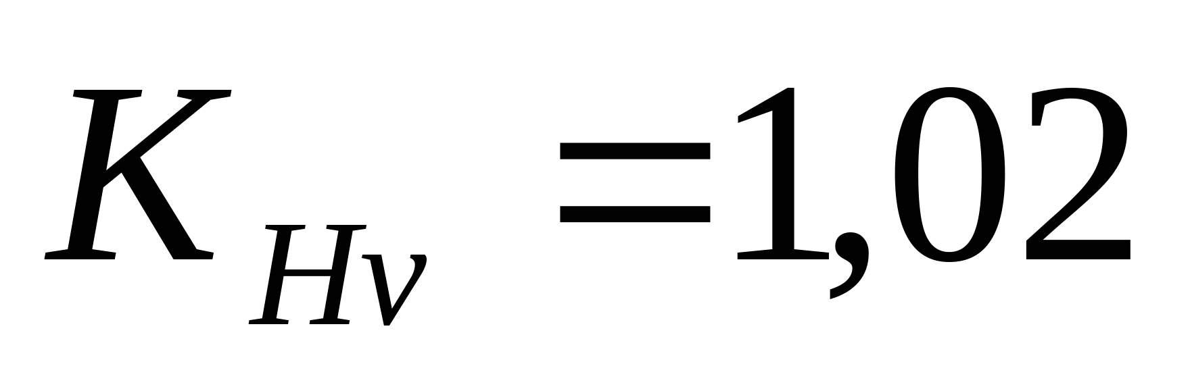

– коэффициент неравномерности распределения нагрузок по длине контактных линий:



|  |  |
| --- | --- |
| , |  |

где – коэффициент, учитывающий приработку зубьев, по [2, табл. 2.8] ;



– коэффициент неравномерности распределения нагрузок в начальный период работы, по [2, табл. 2.7] в зависимости от коэффициента , ;

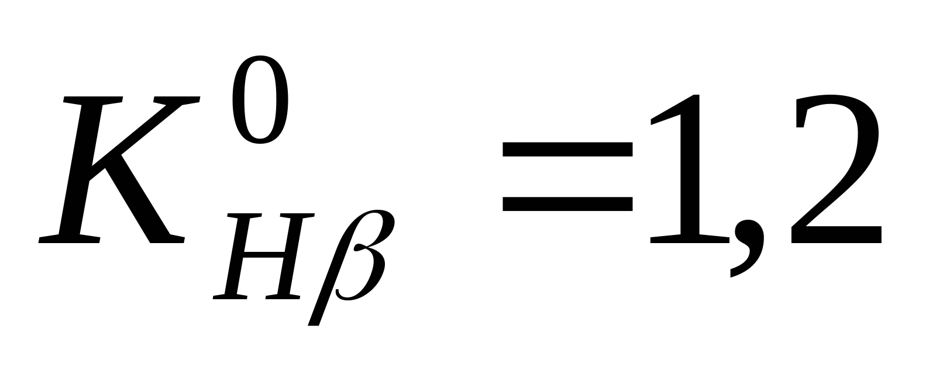

;

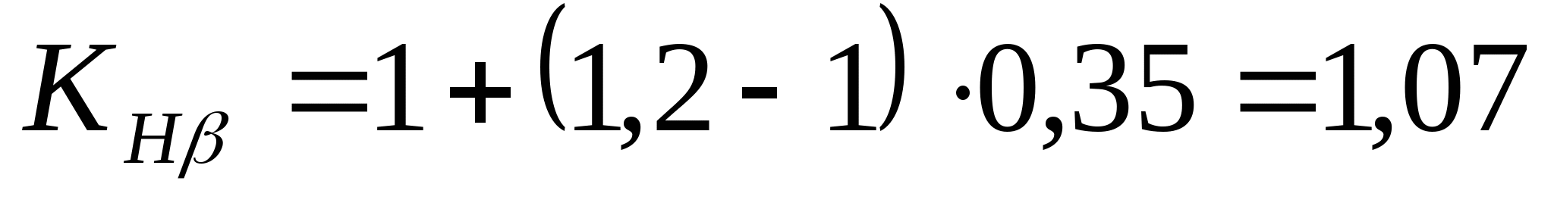

– коэффициент распределения нагрузок между зубьями:



|  |  |
| --- | --- |
| , |  |

где – коэффициент неравномерности распределения нагрузок между зубьями в начальный период работы, для прямозубых передач



|  |  |
| --- | --- |
| , |  |

;

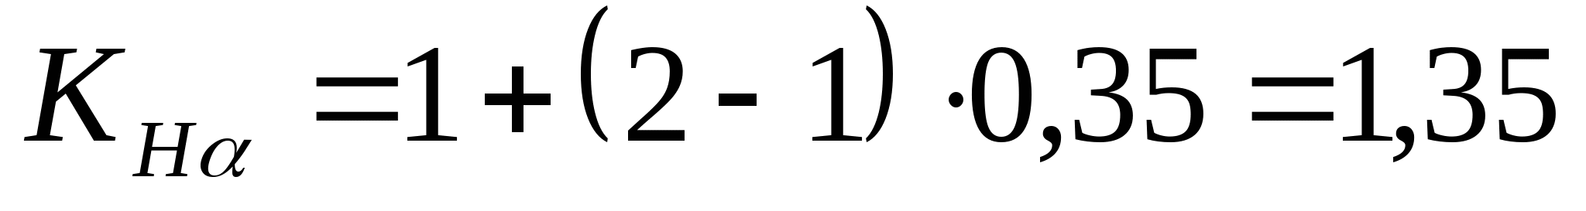

;

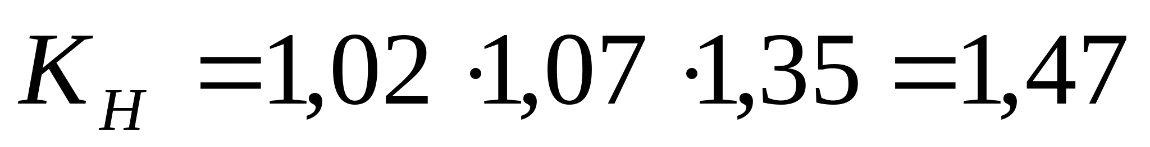

мм.

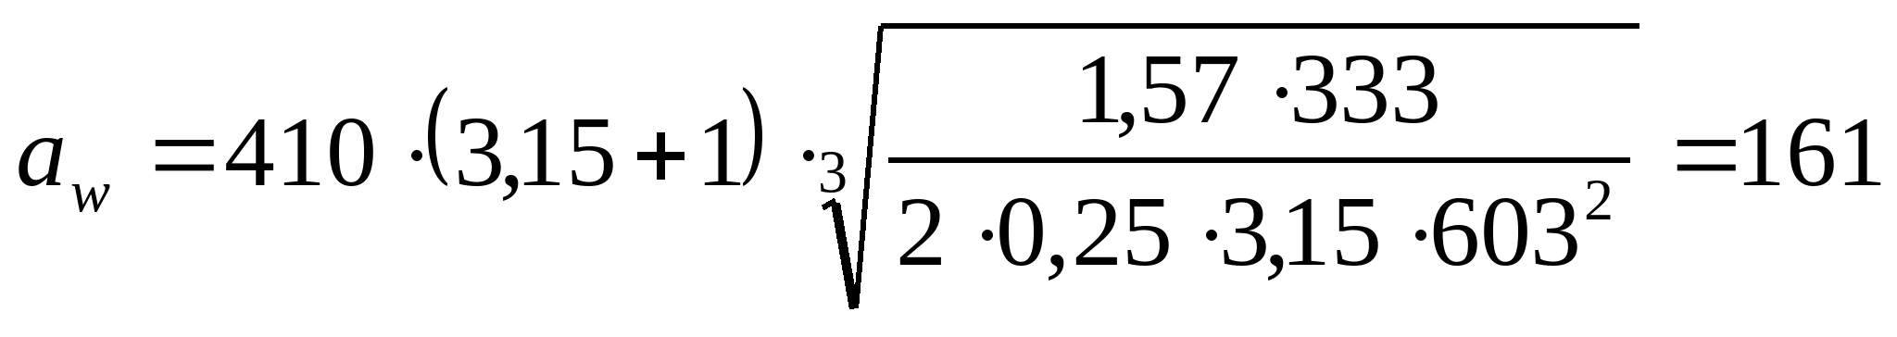

По стандартному ряду принимаем = 160 мм.



4. Предварительные основные размеры колеса [2, с. 20]:

делительный диаметр:

|  |  |
| --- | --- |
| мм, |  |

ширина:

|  |  |
| --- | --- |
| мм, |  |

5. Максимально допустимый модуль [2, с. 20]:

|  |  |
| --- | --- |
| мм, |  |

6. Минимальное значение модуля [2, с. 20]:

|  |  |
| --- | --- |
| , |  |

где – для косозубых передач;



– коэффициент нагрузки при расчете по напряжениям изгиба:



|  |  |
| --- | --- |
| , |  |

где – коэффициент внутренней динамики нагружения, по [2, табл. 2.9] ;

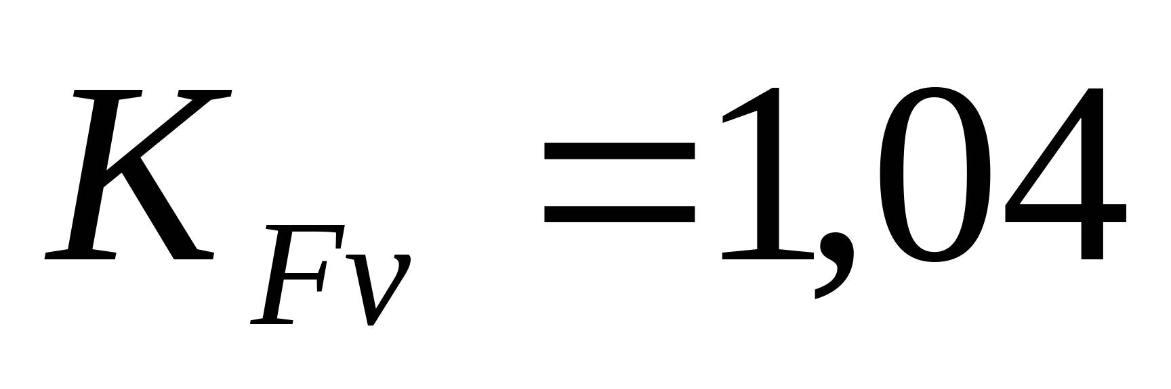

– коэффициент распределения нагрузок у основания зубьев:



|  |  |
| --- | --- |
| , |  |

– коэффициент распределения нагрузок между зубьями, ;



;

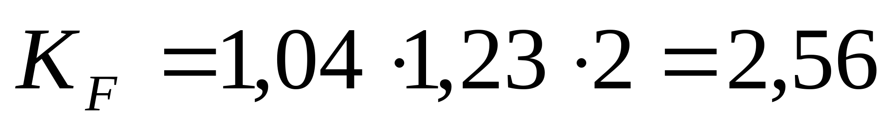

,

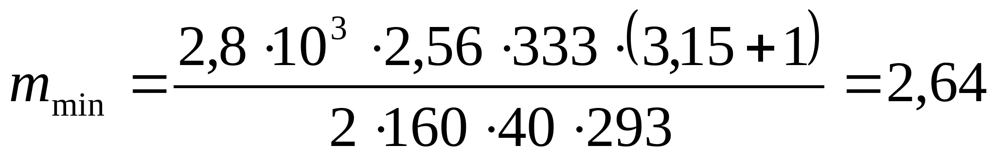

из стандартного ряда принимаем мм.

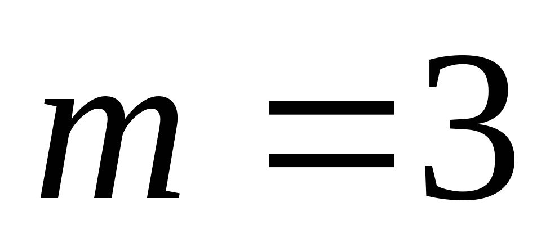

7. Минимальный угол наклона зубьев [2, с. 21]:

|  |  |
| --- | --- |
| . |  |

8. Суммарное число зубьев [2, с. 21]:

|  |  |
| --- | --- |
| . |  |

9. Действительное значение угла наклона зубьев [2, с. 21]:

|  |  |
| --- | --- |
| . |  |

10. Число зубьев [2, с. 21]:

шестерни: ;

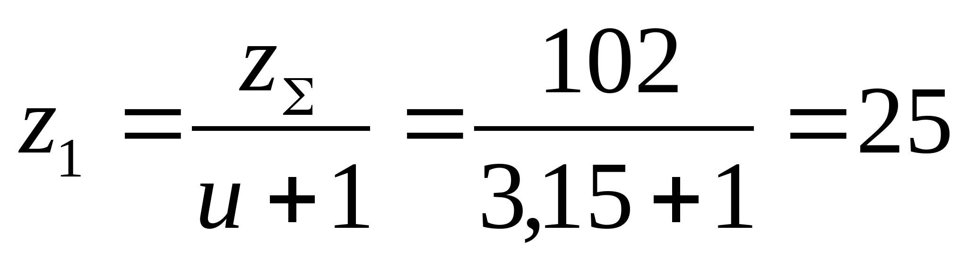

колеса: .

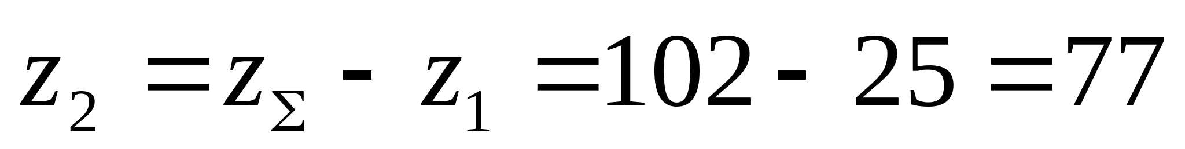

11. Делительный диаметр [2, с. 21]:

шестерни: мм;

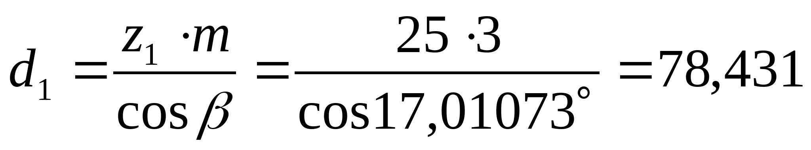

колеса: мм.

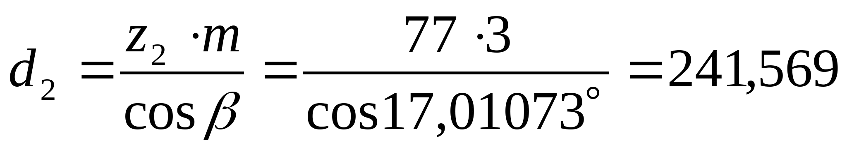

12. Диаметр окружностей вершин [2, с. 21]:

шестерни: мм;



колеса: мм.



13. Диаметр окружностей впадин [2, с. 21]:

шестерни: мм;



колеса: мм.



14. Силы в зацеплении [2, с. 21]:

окружная: ;

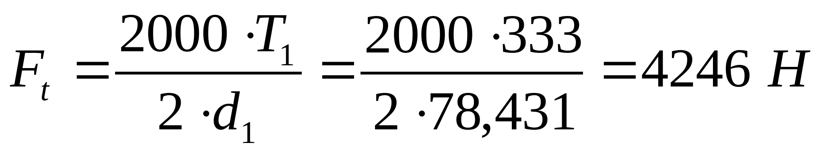

радиальная: ;

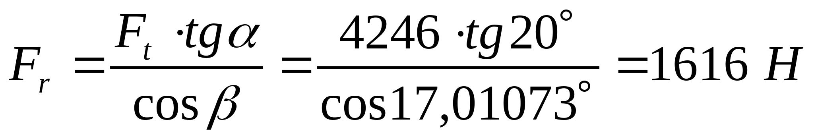

осевая: .



2.2.4 Проверочный расчет

1. Проверка зубьев колеса по контактным напряжениям [2, с. 23]:

|  |  |
| --- | --- |
| ; |  |

где – для косозубых передач;



.

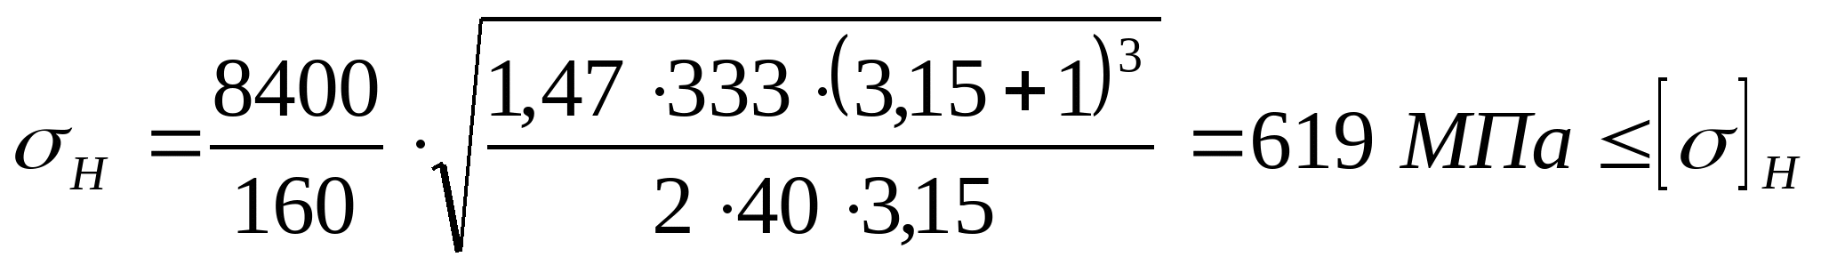

Перегрузка .

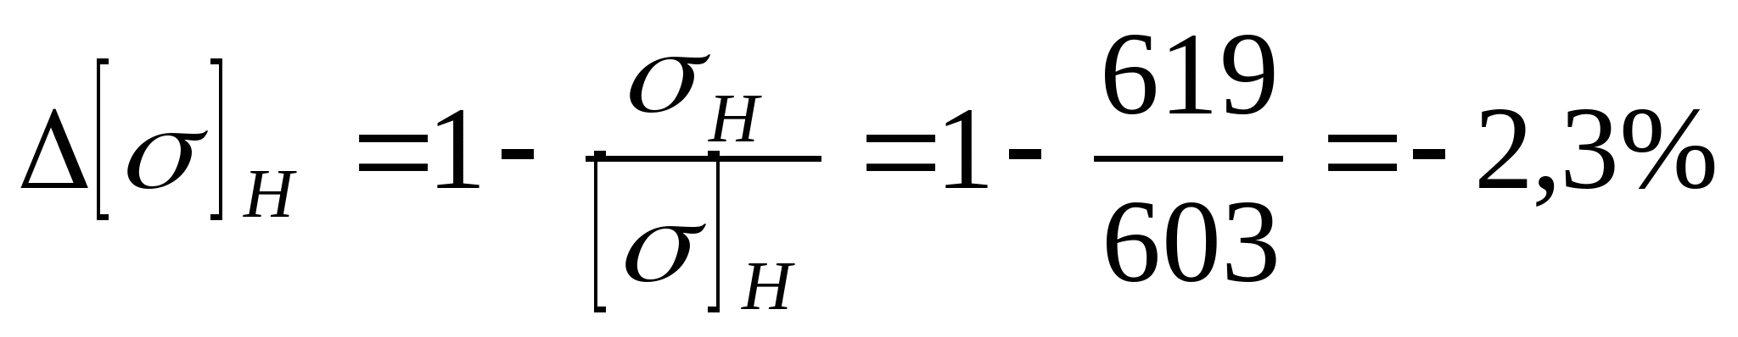

2. Проверка зубьев по напряжениям изгиба [2, с. 23]:

|  |  |
| --- | --- |
| колеса: ; |  |
| шестерни: . |  |

где и– коэффициенты, учитывающие форму зуба, принимаемые по [2, табл. 2.10] в зависимости от приведенного числа зубьев , , , ;

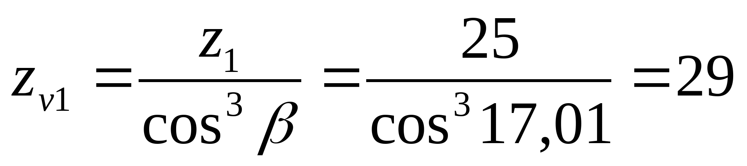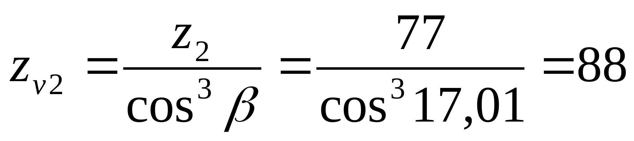

– коэффициент, учитывающий угол наклона зубьев, ;

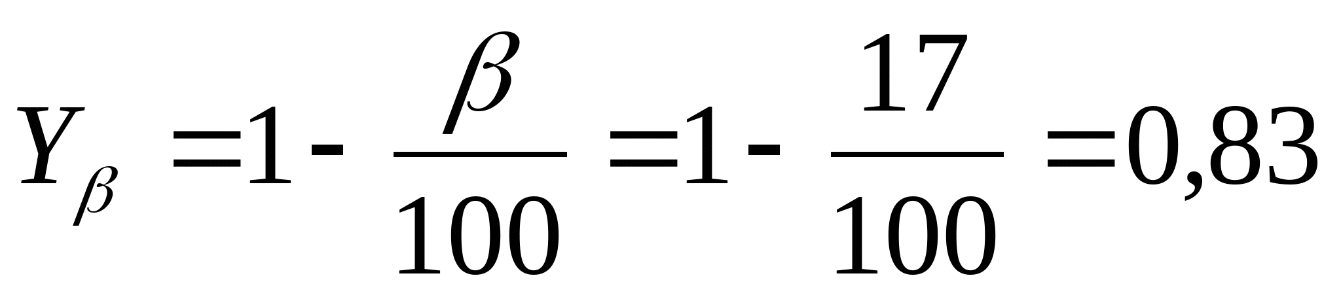

– коэффициент, учитывающий перекрытие зубьев, ;



;

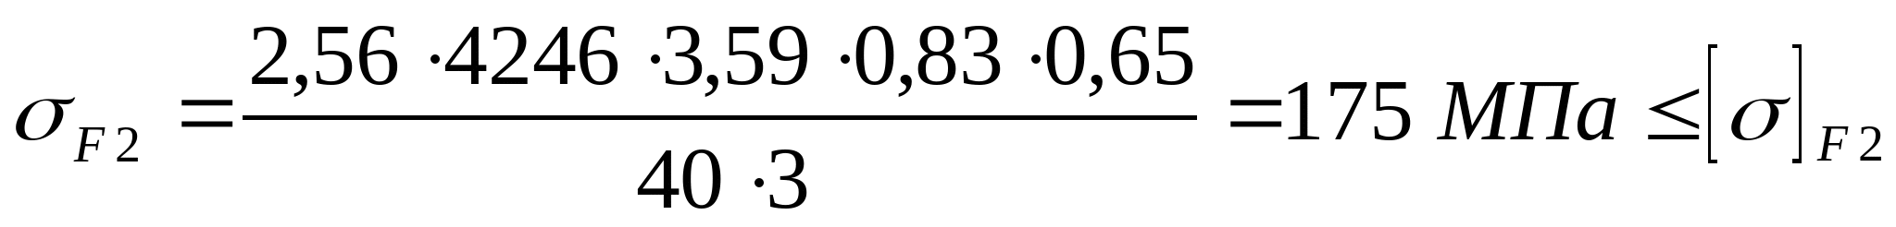

.

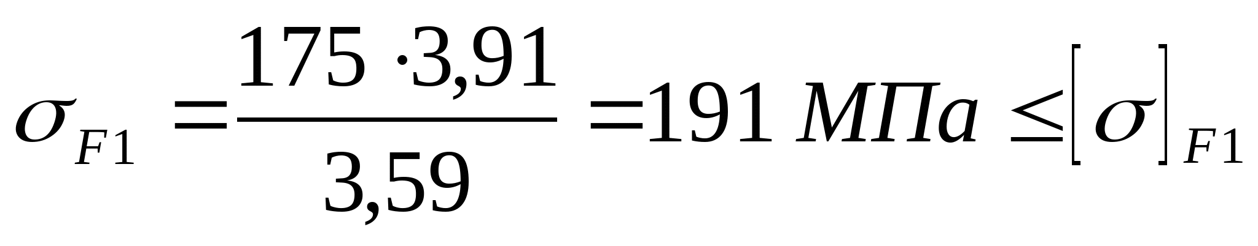

3 Проверочный расчет на прочность при действии пиковой нагрузки.

Коэффициент перегрузки

.



Для предотвращения остаточных деформаций или хрупкого разрушения поверхностного слоя контактное напряжение не должно превышать допускаемое напряжение :



,



где .

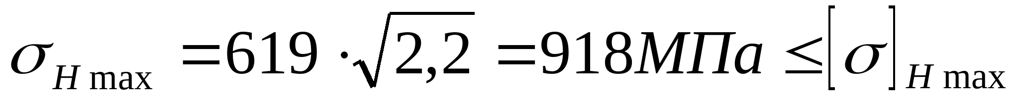

Для предотвращения остаточных деформаций и хрупкого разрушения зубьев напряжение изгиба при действии пикового момента не должно превышать допускаемое :



,



где ,



где – предел выносливости при изгибе, ;



– максимально возможное значение коэффициента долговечности, ;



– коэффициент влияния частоты приложения пиковой нагрузки,



– коэффициент запаса прочности, .



.

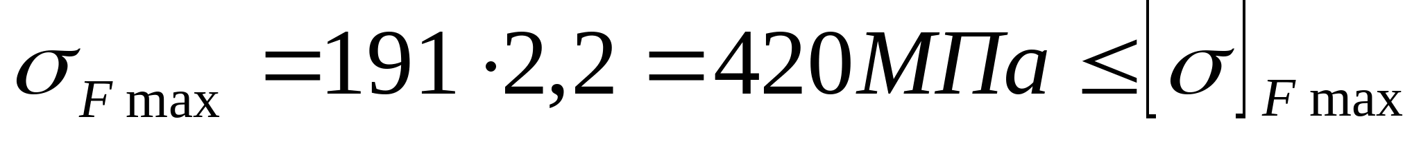

3 Расчет клиноремённой передачи

1. Выбираем сечение ремня по номограмме рис 5.2 в зависимости от мощности, передаваемой ведущим шкивом (Р = 4,545 кВт), и его частоты вращения (n1 = 960 об/мин). Выбираем ремень сечения Б (h = 10,5 мм, А = 138 мм2).

2. Определяем минимально допустимый диаметр ведущего шкива в зависимости от вращающего момента на валу двигателя Тдв = 43 Н·м и выбранного сечения ремня.

d1min= 125 мм.

3. В целях повышения срока службы ремней принимаем диаметр ведущего шкива на 1 порядок выше d1min из стандартного ряда.

d1= 140 мм.

4. Определяем диаметр ведомого шкива [5, с. 84]:

|  |  |
| --- | --- |
| d2= d1·u·(1-ε), |  |

где u – передаточное число ременной передачи, u = 2;

ε – коэффициент скольжения, ε = 0,01.

d2= 140·2·(1-0,01) = 280 мм.

По стандартному ряду принимаем d1= 280 мм.

5. Определяем фактическое передаточное число и проверяем его отклонение от заданного [5, с. 85]:

|  |  |
| --- | --- |
| ; |  |

= 2,02;

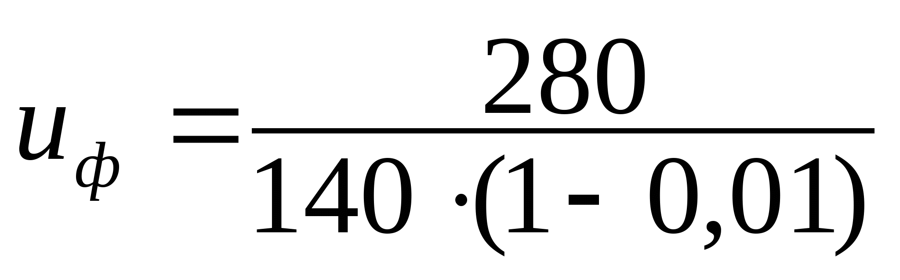

|  |  |
| --- | --- |
| ; |  |

%.

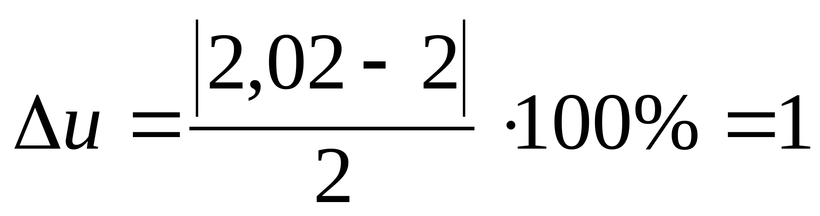

6. Определяем ориентировочное межосевое расстояние [5, с. 85]:

|  |  |
| --- | --- |
| a ≥ 0,55·(d1 + d2) + h, |  |

a ≥ 0,55·(140 +280) + 10,5 = 241,5 мм,

принимаем а = 300 мм.

7. Определяем расчетную длину ремня [5, с. 85]:

|  |  |
| --- | --- |
| ; |  |

= 1276 мм,

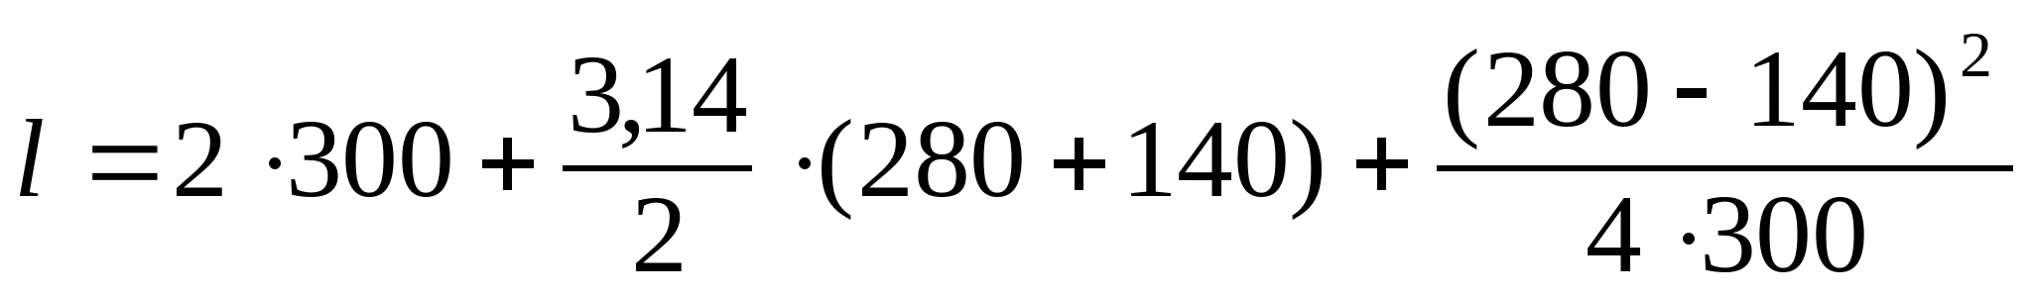

По стандартному ряду принимаем l = 1250 мм.

8. Уточняем значение межосевого расстояния по стандартной длине [5, с. 85]:

|  |  |
| --- | --- |
|  |  |

= 286 мм.



9. Определяем угол обхвата ремнем ведущего шкива [5, с. 85]:

|  |  |
| --- | --- |
| ; |  |

= 153°.

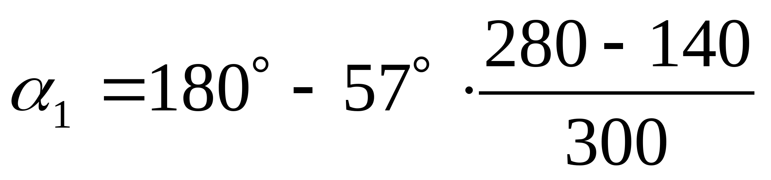

10. Определяем скорость ремня [5, с. 85]:

|  |  |
| --- | --- |
| , |  |

где [v] – допускаемая скорость, для клиновых ремней [v] = 25 м/с

= 7 м/с.

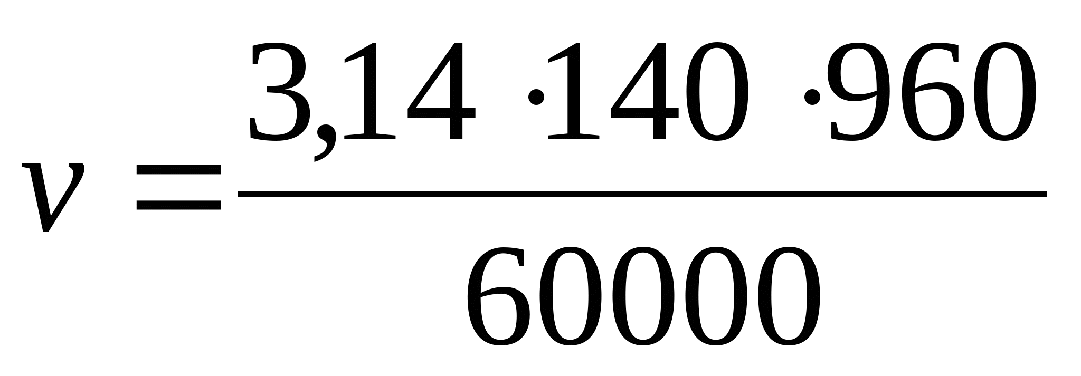

11. Определяем частоту пробегов ремня [5, с. 85]:

|  |  |
| --- | --- |
| ; |  |

= 5,6 с-1.

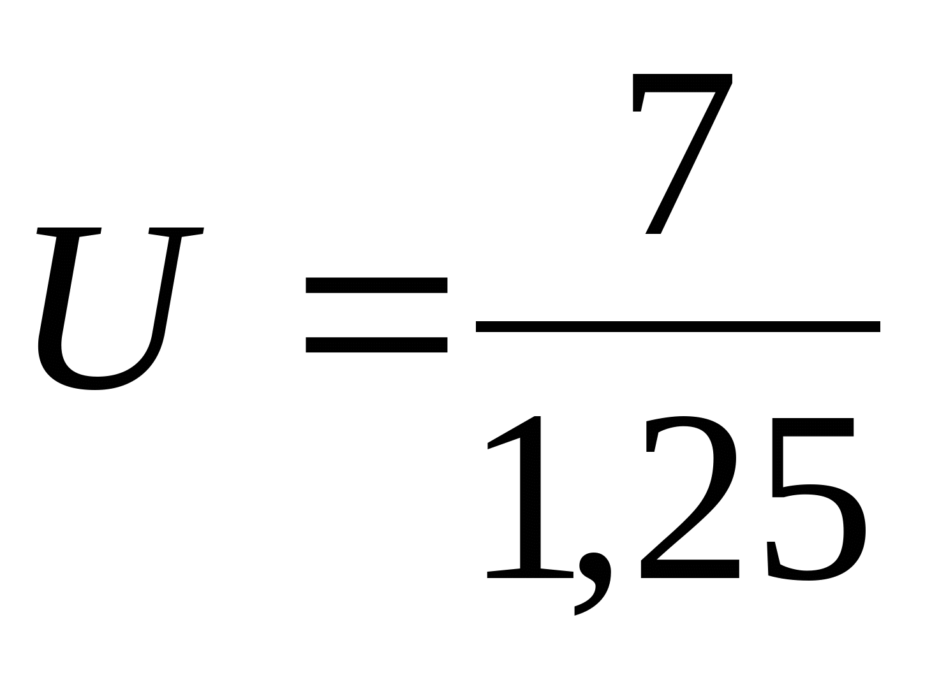

12. Определяем допускаемую мощность, передаваемую одним клиновым ремнем [5, с. 87]:

|  |  |
| --- | --- |
| [Pп] = [P0]·Cp·Cα·Cl·Cz , |  |

где [P0] – допускаемая приведенная мощность, передаваемая одним клиновым ремнем, по табл. 5.5 [P0] = 2,7 кВт;

Ср – коэффициент динамичности нагрузки, по табл. 5.2 Ср = 0,9;

Сα – коэффициент угла обхвата, по табл. 5.2 Сα = 0,92;

Сl – коэффициент влияния расчетной длины ремня к базовой, по табл. 5.2 Сl = 1;

Сz – коэффициент числа ремней, по табл. 5.2 Сz = 0,95.

[Pп] = 2,7·0,9·0,92·1·0,95 = 2,21 кВт.

13. Определяем количество ремней [5, с. 87]:

|  |  |
| --- | --- |
| ; |  |

= 3 шт.

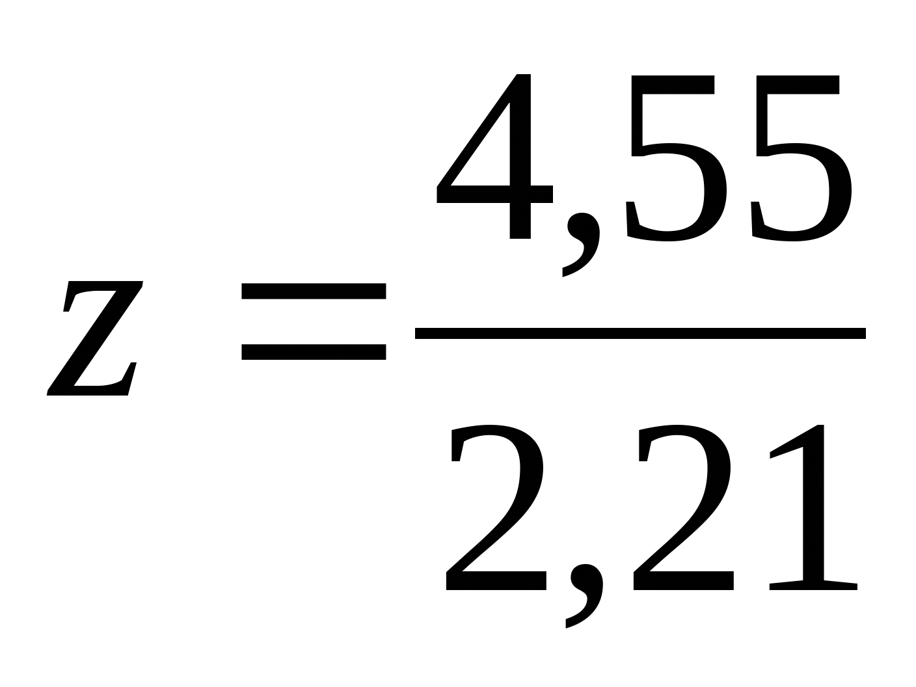

14.Определяем силу предварительного натяжения одного клинового ремня [5, с. 88]:

|  |  |
| --- | --- |
| ; |  |

= 222 Н.

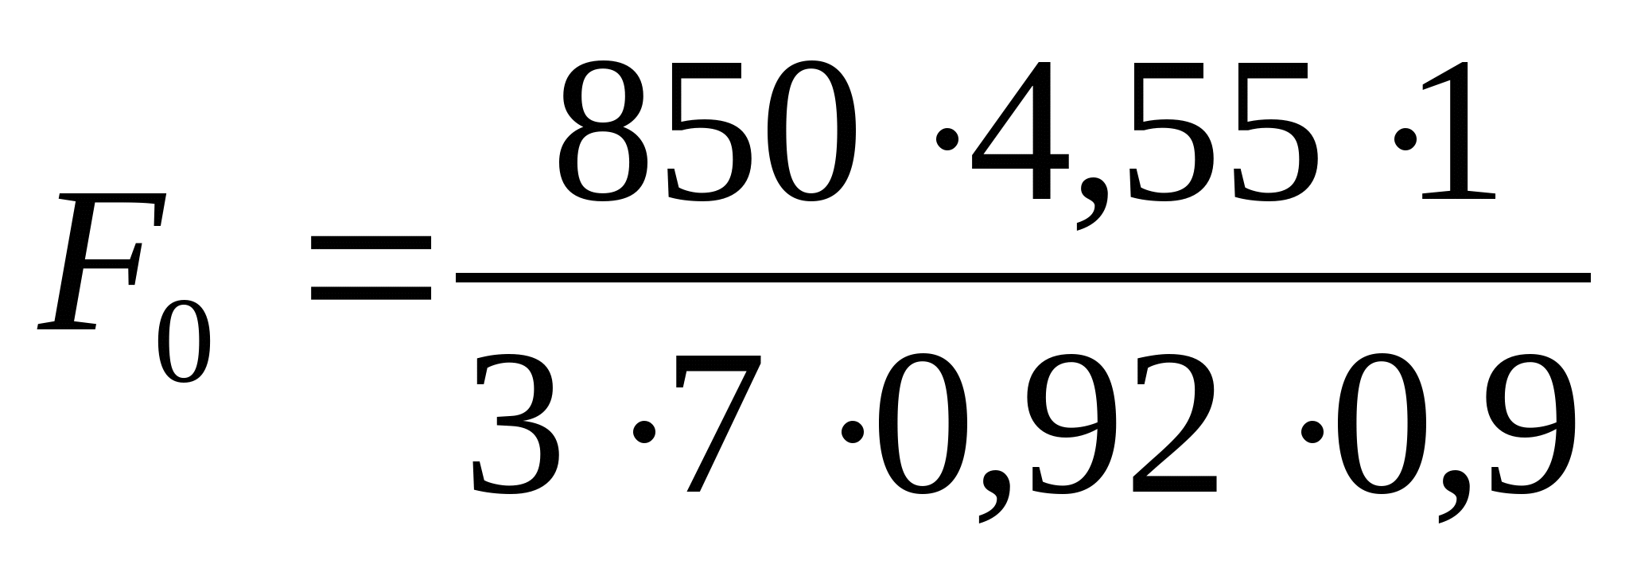

15. Определяем окружную силу, передаваемую комплектом клиновых ремней [5, с. 88]:

|  |  |
| --- | --- |
| ; |  |

= 650 Н.

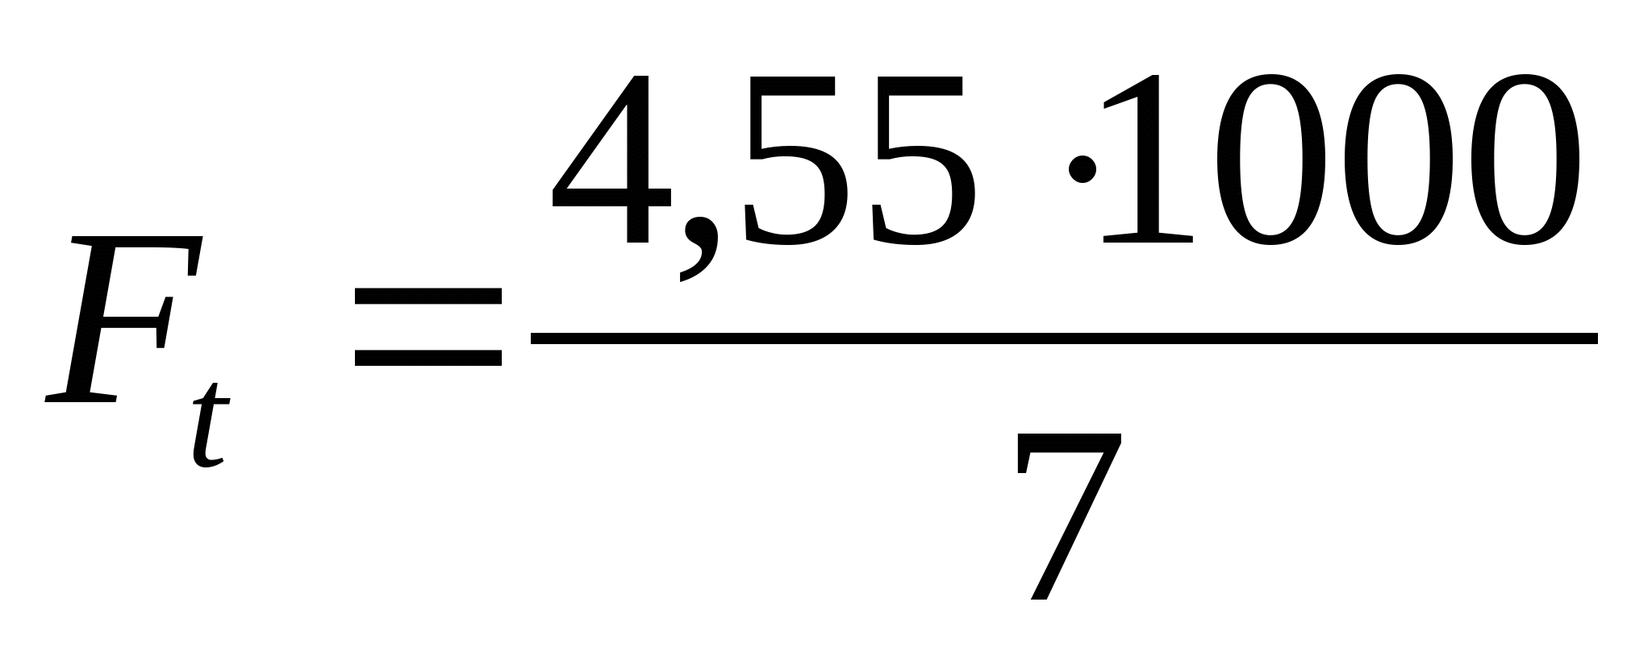

16. Определяем силы натяжения ведущей и ведомой ветвей [5, с. 88]:

|  |  |
| --- | --- |
| F1 = F0 + Ft /(2·z); |  |
| F2 = F0 - Ft /(2·z); |  |

F1 = 222 + 650/(2·3) = 330 Н;

F2 = 222 – 650/(2·3) = 114 Н.

17. Определяем силу давления на вал [5, с. 88]:

|  |  |
| --- | --- |
| ; |  |

= 1295 Н.

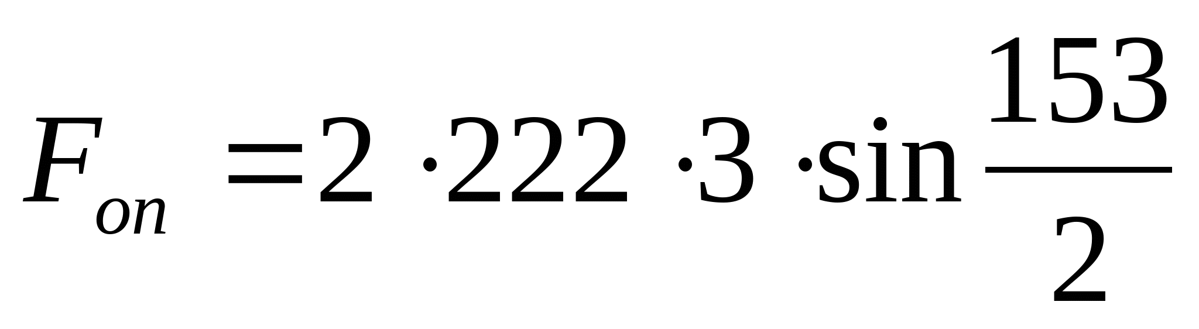

18. Проверяем прочность одного клинового ремня по максимальным напряжениям в сечении ведущей ветви [5, с. 88]:

|  |  |
| --- | --- |
| , |  |

где – напряжения растяжения,

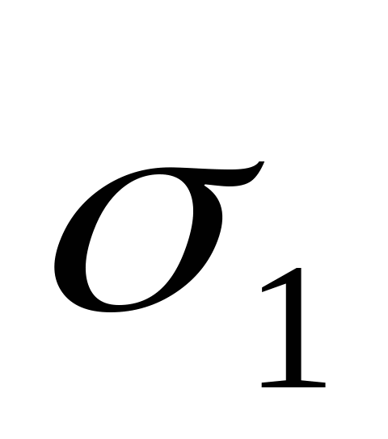

|  |  |
| --- | --- |
| , |  |

= 2,39 Н/мм2;

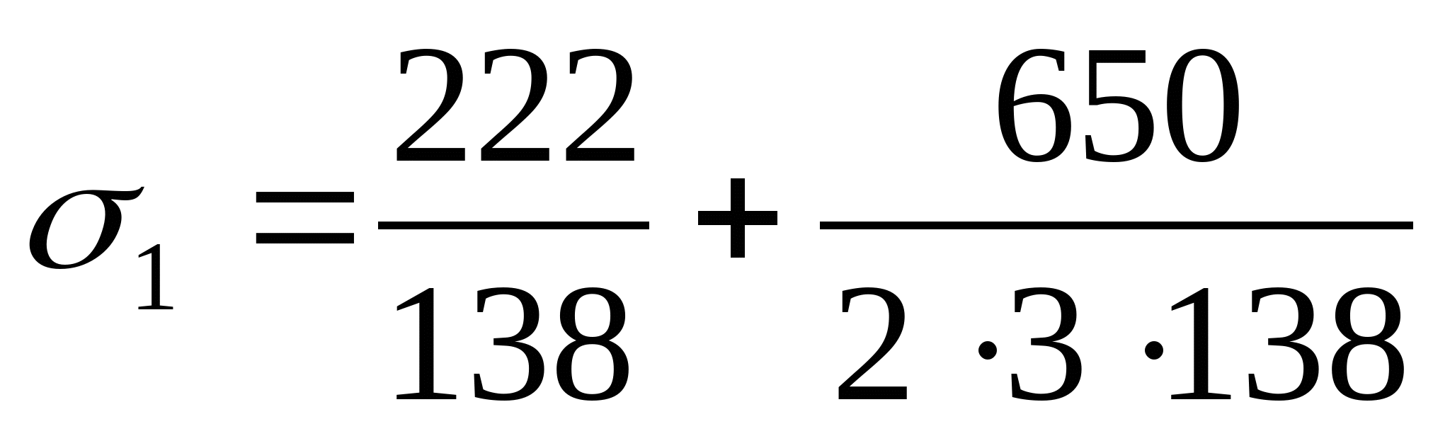

– напряжения изгиба,

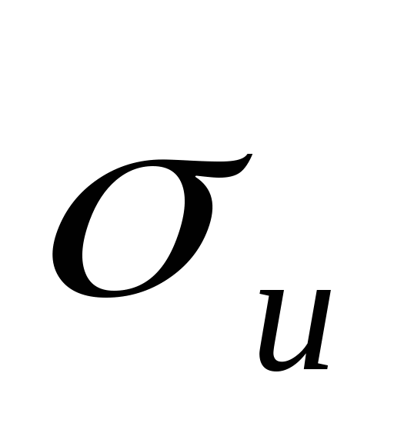

|  |  |
| --- | --- |
| , |  |

Еи= 40 Н/мм2, = 3 Н/мм2;

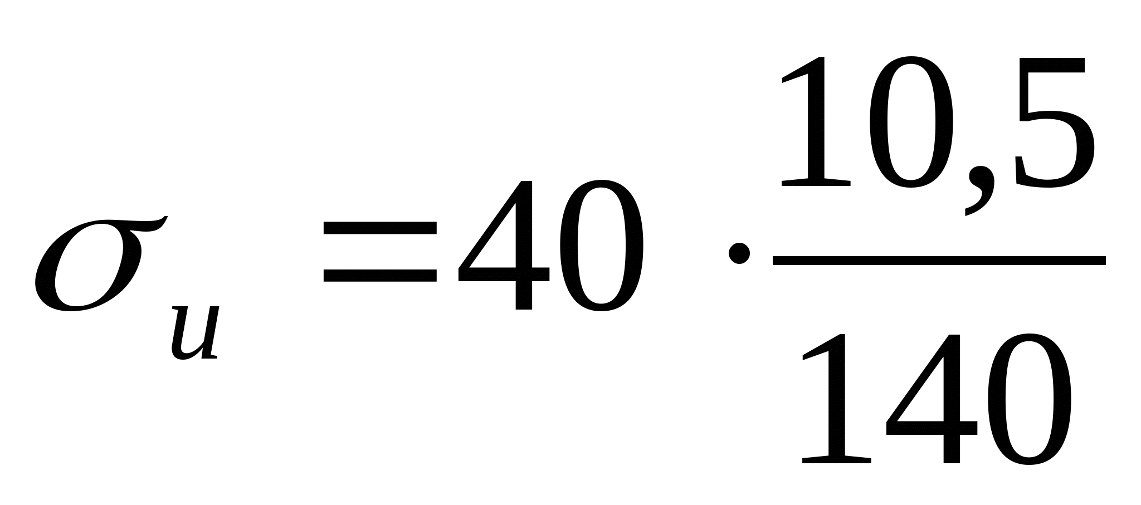

– напряжения от центробежных сил,

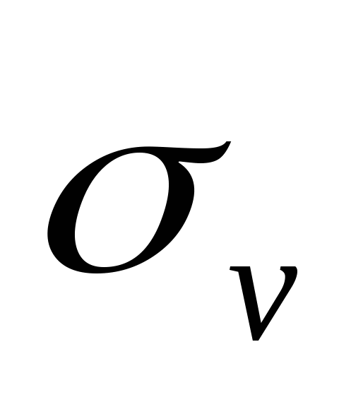

|  |  |
| --- | --- |
| , |  |

кг/м3– плотность материала ремня,

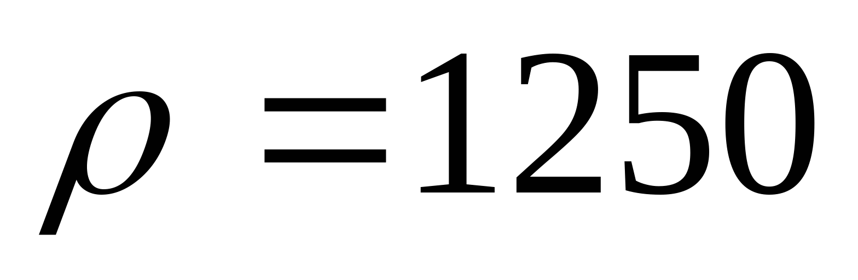

= 0,06 Н/мм2;

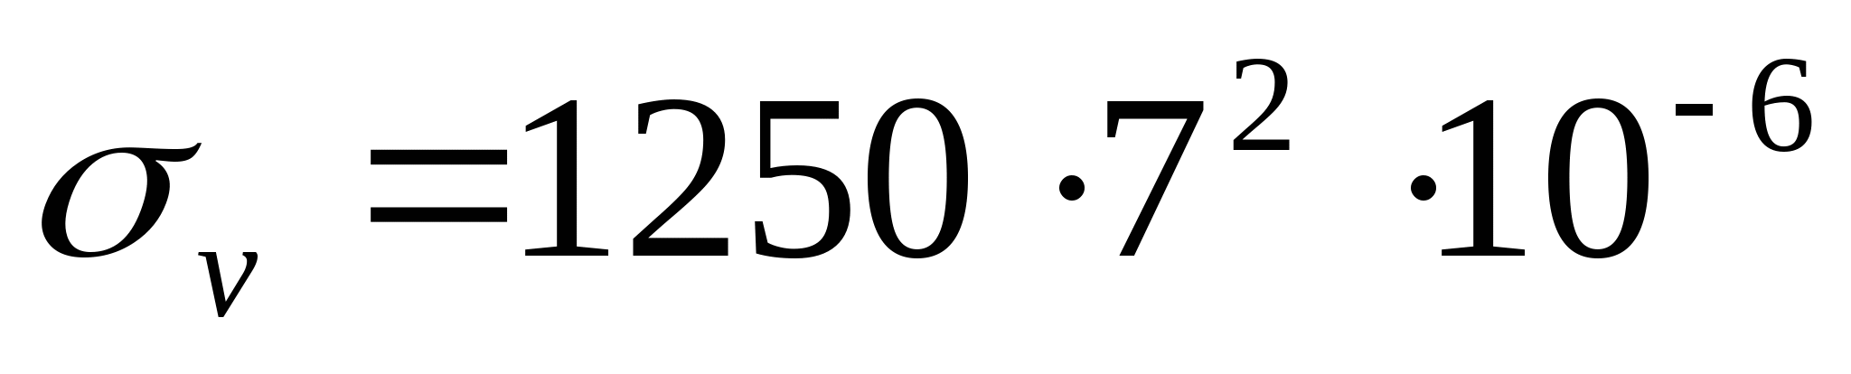

– допускаемое напряжение растяжения, Н/мм2.

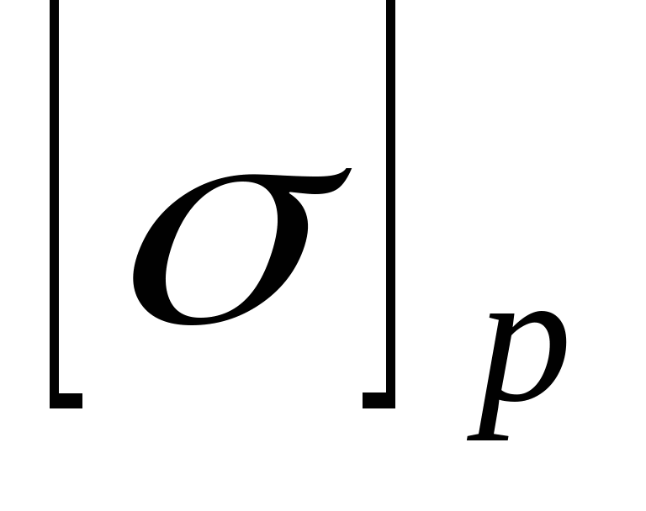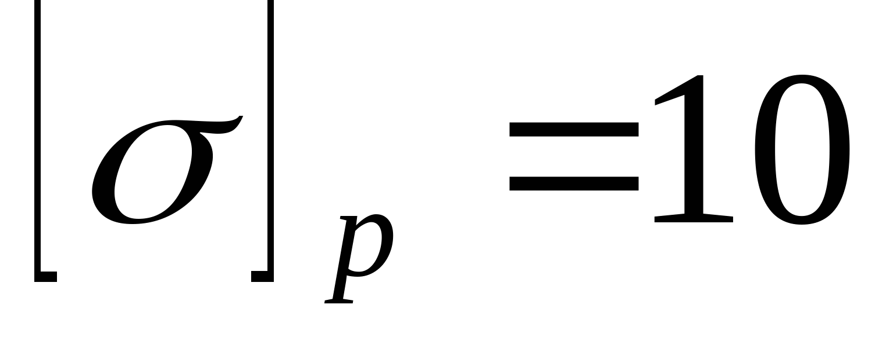

= 5,45 Н/мм2.

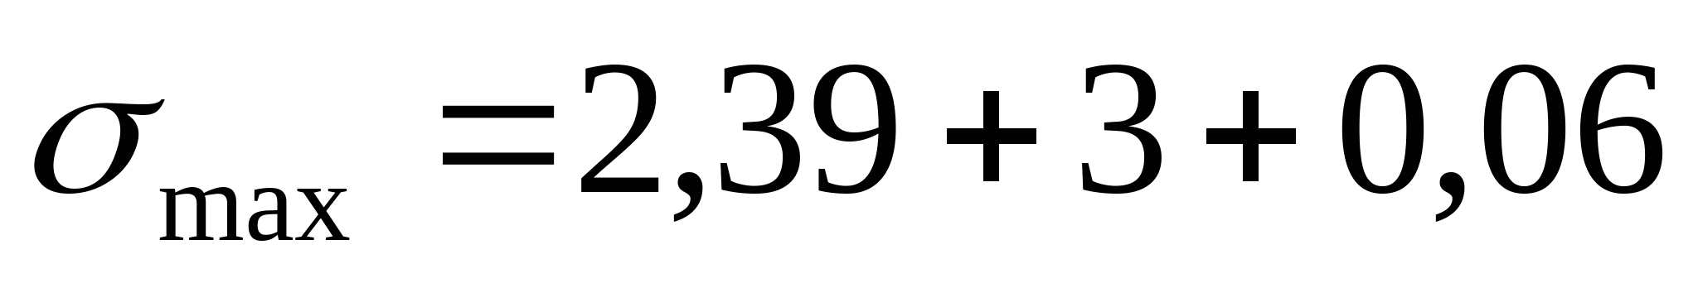

19. Определяем долговечность работы ремней [5, с. 88]:

|  |  |
| --- | --- |
| , |  |

где – принимается при N0= 107 в зависимости от вида ремня, Н/мм2;

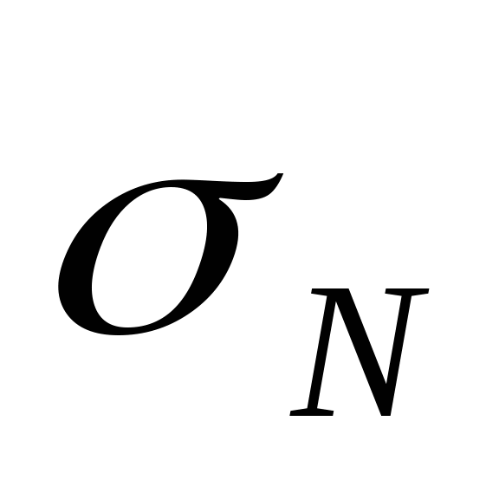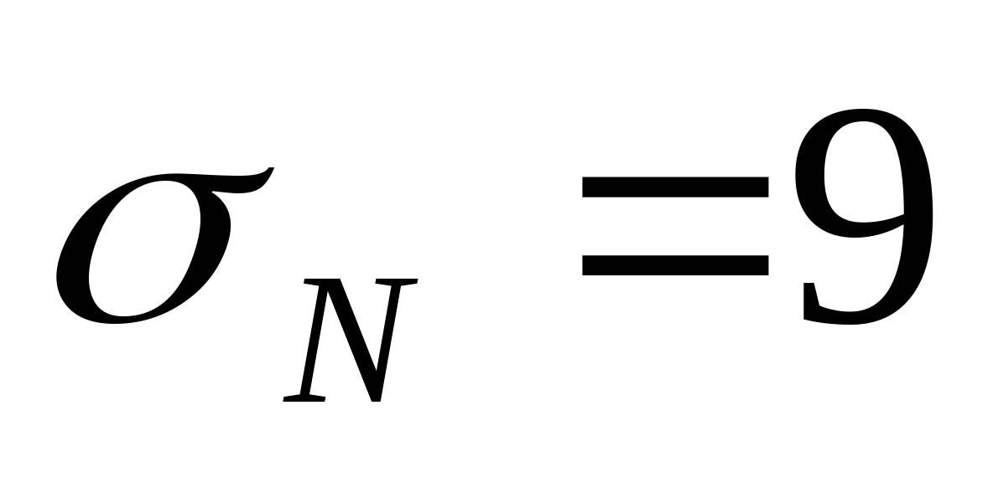

m – показатель степени, для клиновых ремней m = 8.

ч.

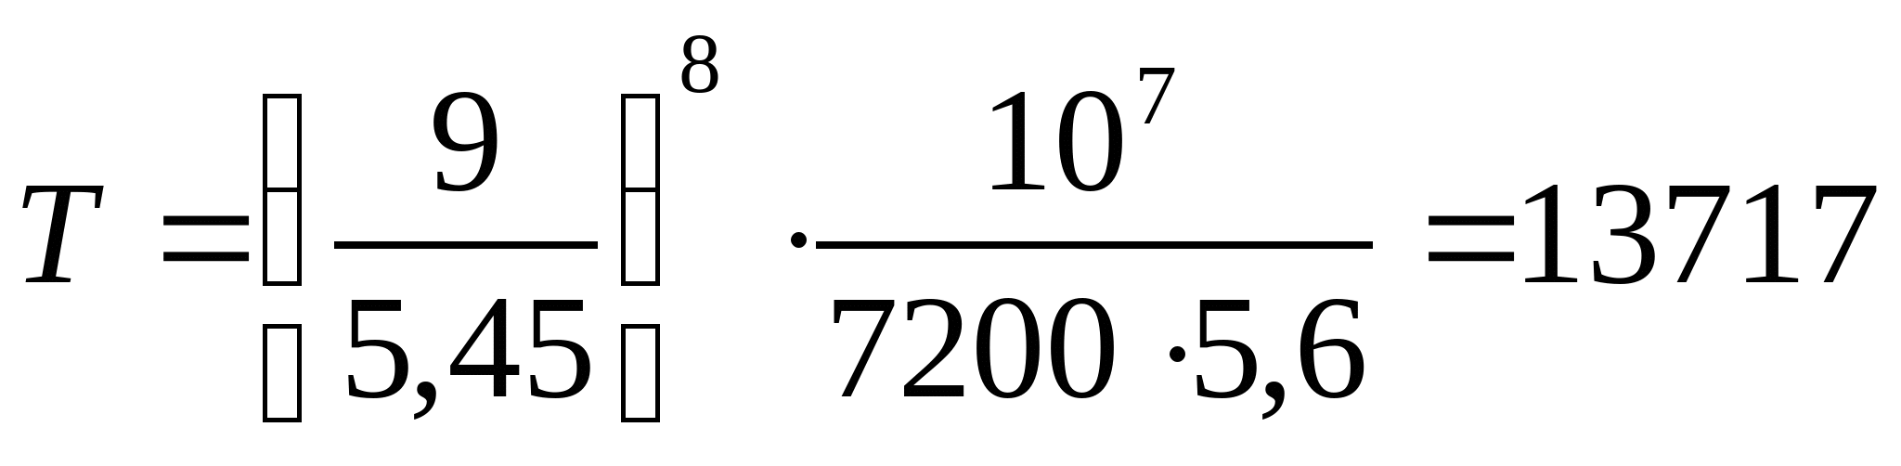

Долговечность работы ремней меньше срока службы привода, поэтому в ЗИП привода необходимо уложить один дополнительный комплект ремней.

4 Компоновка редуктора 4.1 Проектные расчеты валов

В качестве материала для изготовления валов редуктора принимаем сталь 40Х ГОСТ 4543–71.

Предварительно определяем диаметры валов [2, с. 45]:

Для входного вала:

мм.

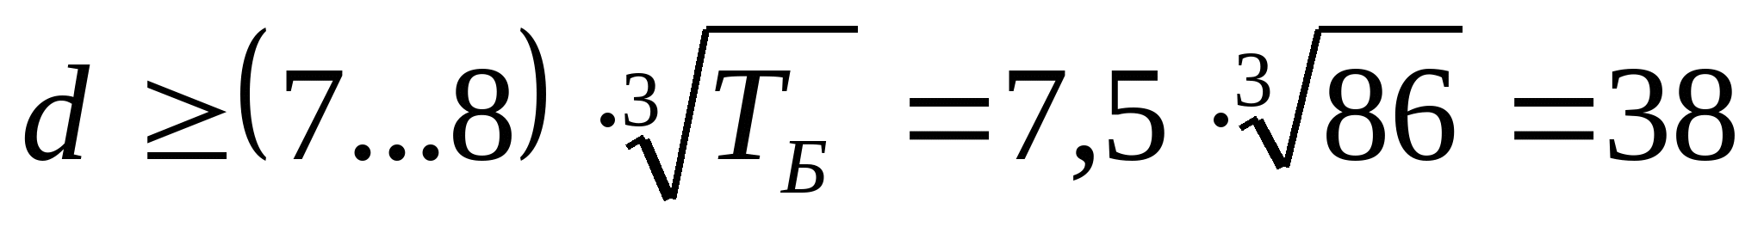

мм.

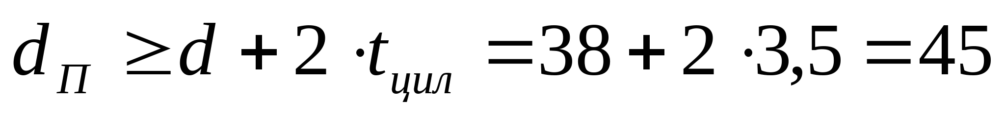

мм.

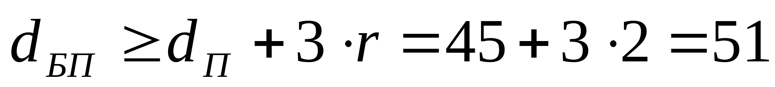

Для промежуточного вала:

мм.

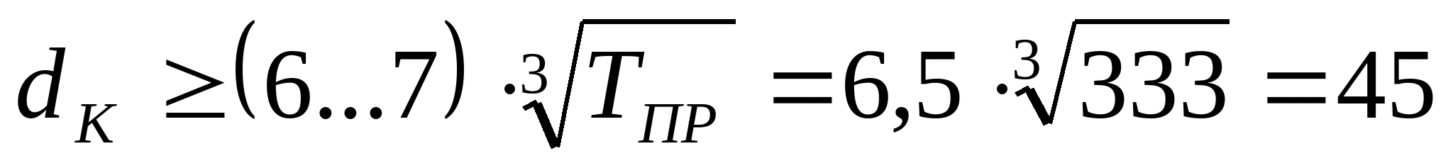

мм.

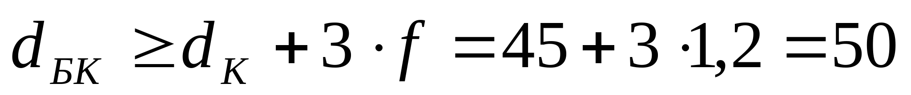

мм.

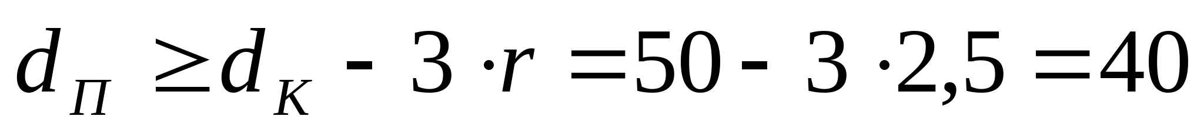

мм.

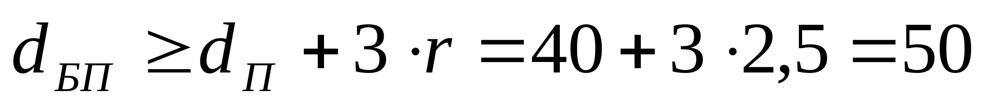

Для выходного вала:

мм.

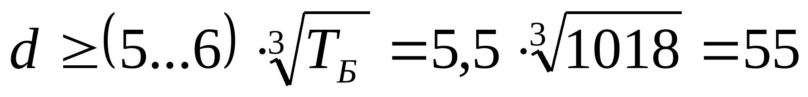

мм.

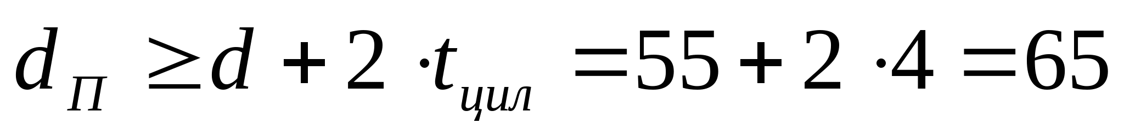

мм.

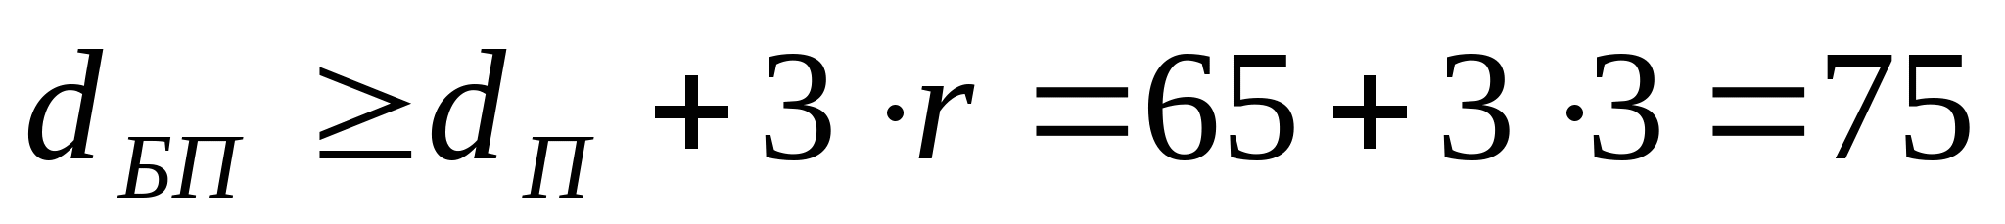

4.2 Расстояния между деталями передач

Чтобы поверхности вращающихся колес не задевали за внутренние поверхности стенок корпуса, между ними оставляют зазор [2, с. 48]:

|  |  |
| --- | --- |
| , |  |

где L – расстояние между внешними поверхностями деталей передач, L = 300мм

мм.

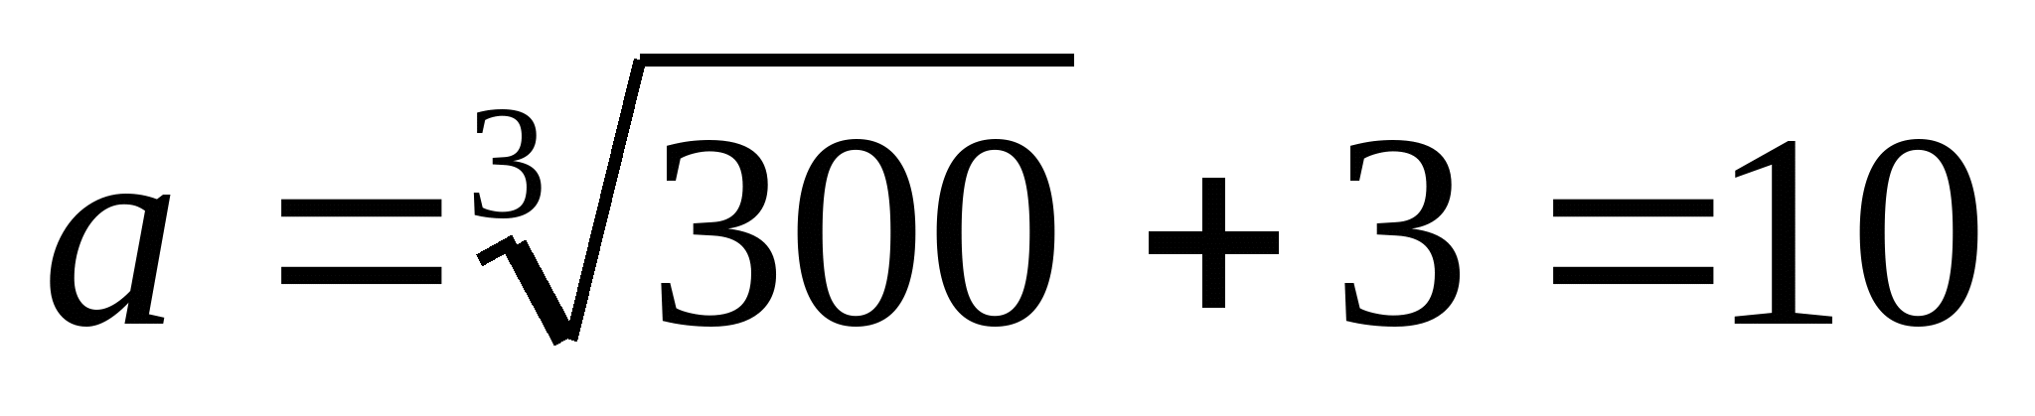

Расстояние между дном корпуса и поверхностью колес [2, с. 49]:

|  |  |
| --- | --- |
| мм. |  |

4.3 Выбор типа и схемы  
установки подшипников

В качестве опор быстроходного вала принимаем роликовые радиально-упорные подшипники легкой серии (Подшипник 7207 ГОСТ 27365-87) и схему установки «враспор».

В качестве опор промежуточного вала принимаем шариковые радиально-упорные подшипники легкой серии (Подшипник 46209 ГОСТ 831-75) и схему установки «враспор».

В качестве опор выходного вала принимаем шариковые радиально-упорные подшипники легкой серии (Подшипник 46213 ГОСТ 831-75) и схему установки «враспор».

5 КОНСТРУИРОВАНИЕ КОРПУСНЫХ ДЕТАЛЕЙ И КРЫШЕК ПОДШИПНИКОВ

Крышки подшипников изготавливаем из чугуна марки СЧ15. В редукторе используем привертные крышки. Для изготовления крышки примем следующие основные параметры

Толщина стенки фланца крышки – 6 мм;

Диаметр болтов, крепящих крышки (для сокращения номенклатуры крепежных изделий примем для всех крышек одинаковые болты) – М10;

Количество болтов, крепящих крышки – 6 шт;

Ширина фланца крышек: мм;

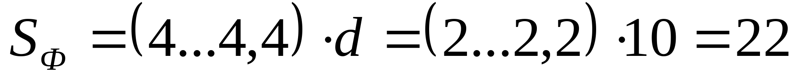

Заготовки для корпусных деталей получают методом литья, материал СЧ15. Редуктор выполняем разъемным, состоящим из корпуса и крышки, плоскость разъема проходит через оси валов.

Определим толщину стенок корпуса:

мм.

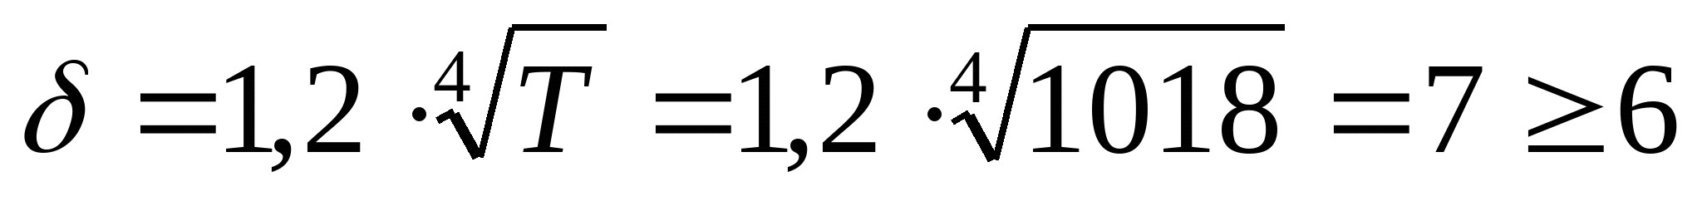

Плоскости стенок, встречающиеся под прямым или тупым углом, сопрягаем дугами радиусом 4 мм.

Ширина стенки прилива, в котором расположены подшипники:

мм.

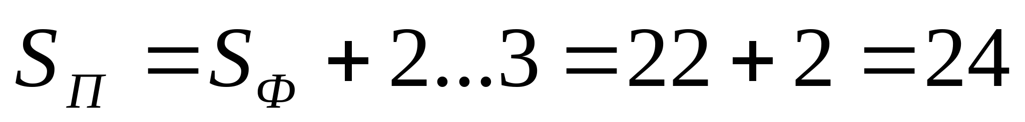

Длина подшипникового гнезда – 50 мм.

Для увеличения жесткости прилив укрепляем ребром жесткости толщиной 10 мм.

Диаметр болтов крепления крышки – мм.

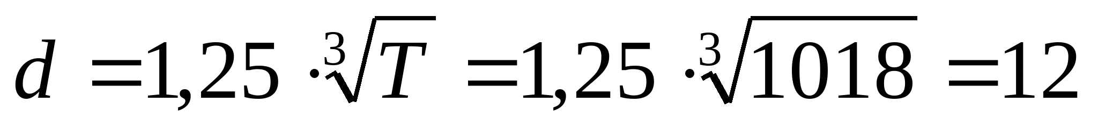

Для соединения крышки и корпуса используем болты с шестигранной головкой. Ширина фланца для размещения головок болтов подшипниковых гнезд – мм, для размещения головок болтов соединяющих фланцы крышки и корпуса – мм.

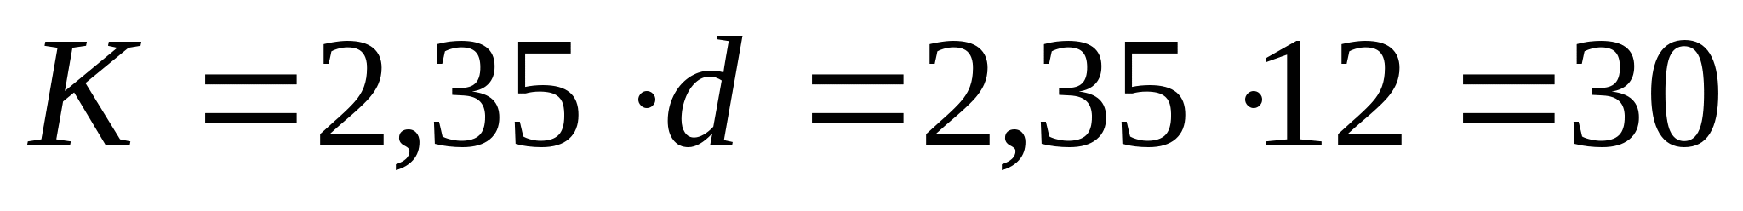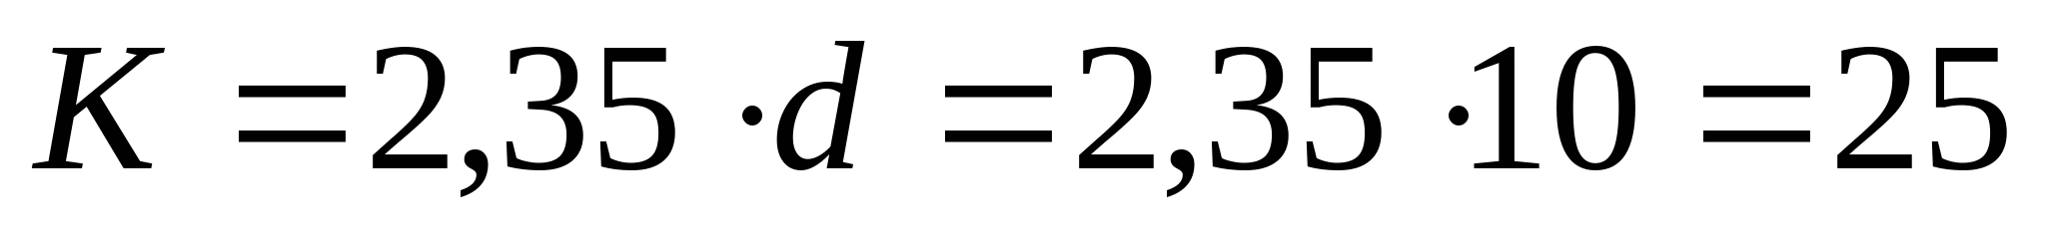

Диаметр фиксирующих штифтов –мм.



Диаметр болта крепления редуктора к раме – .

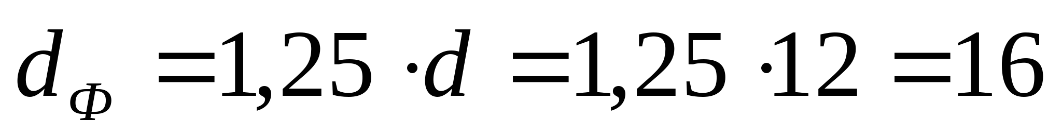

Количество болтов – 4 шт.

Для транспортировки редуктора на крышке предусмотрены проушины, отлитые заодно с крышкой.

Дно корпуса имеет уклон 1° в сторону сливного отверстия, кроме того у самого отверстия имеется местное углубление.

6 Проверочный расчет  
подшипников качения

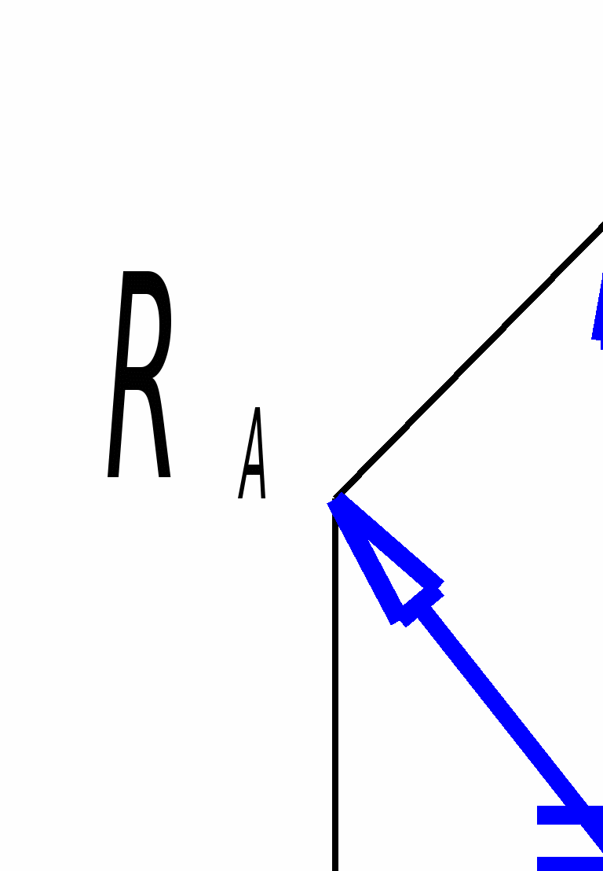

Исходные данные:

|  |  |
| --- | --- |
| Ft = 4246 Н  Fr = 1616 Н  Fa = 1545 Н  T = 1018 Н·м | a = 55 мм  b = 105 мм  с = 110 мм  d = 242 мм |

1. Вертикальная плоскость:

a) Определяем реакции опор:

;

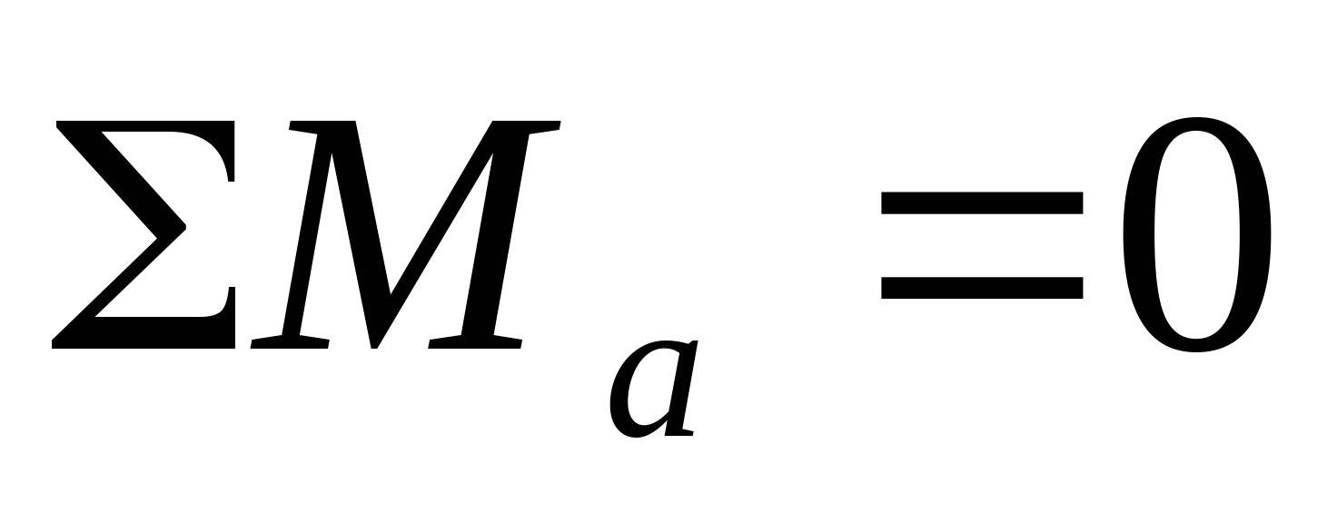

;

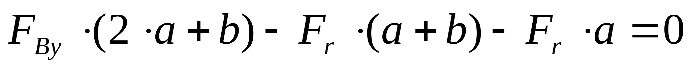

Н;

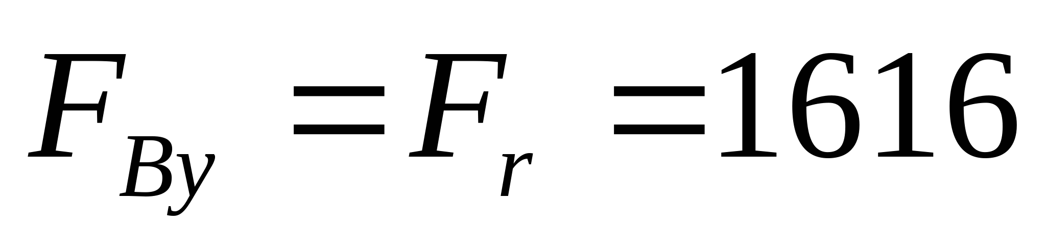

;

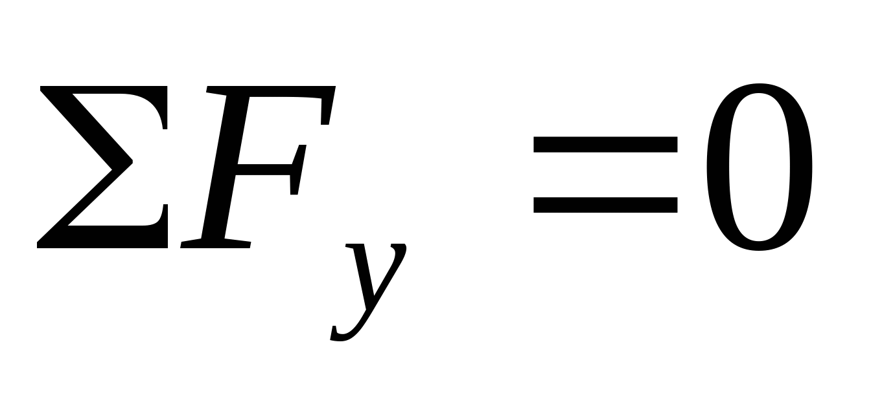

;



Н.



б) Строим эпюру изгибающих моментов относительно оси Х:

;

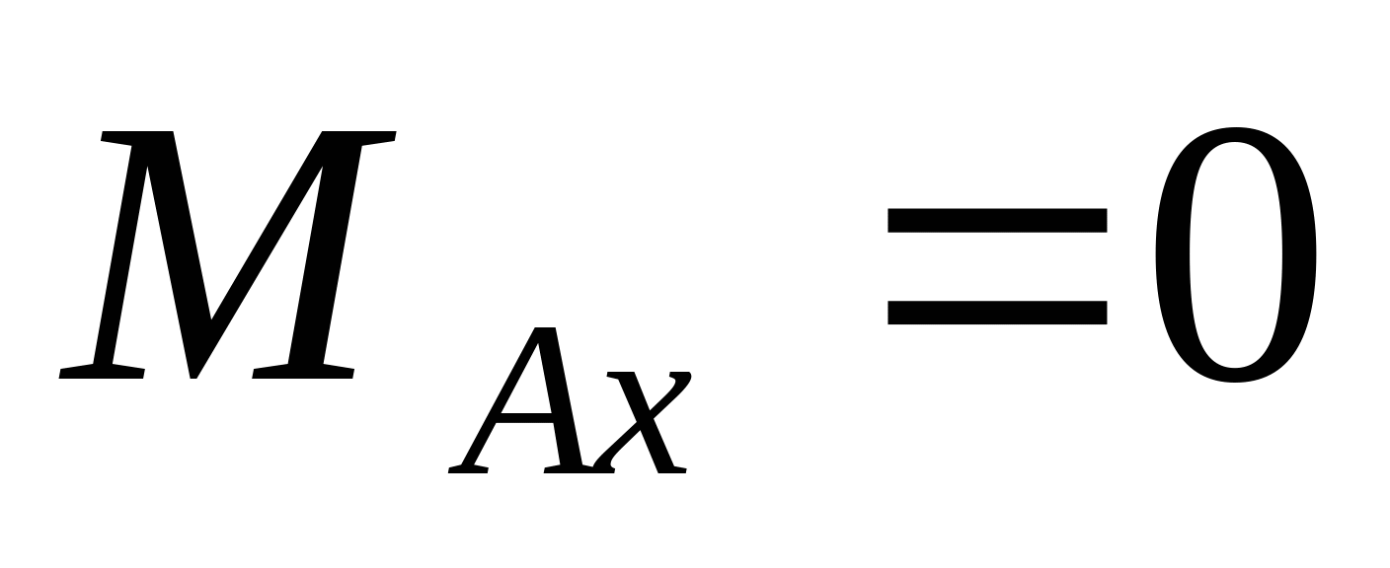

Н·м;

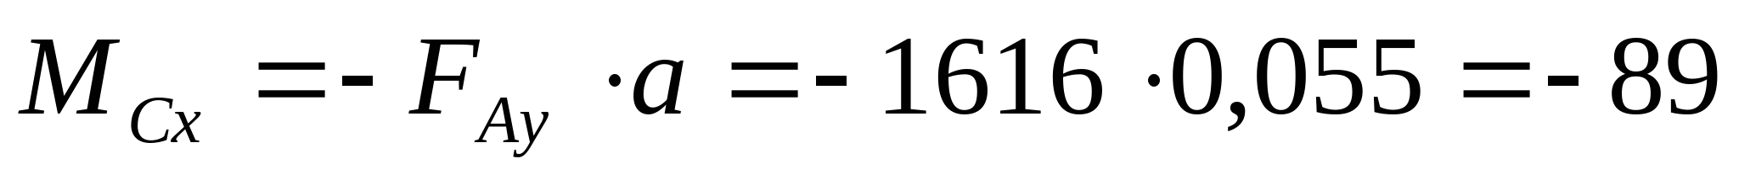

Н·м;

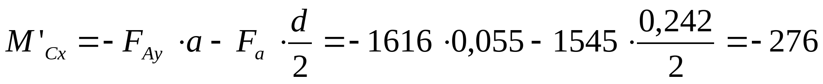

;

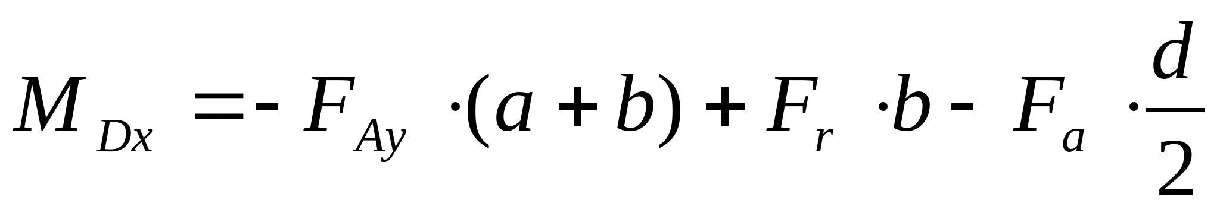

Н·м;

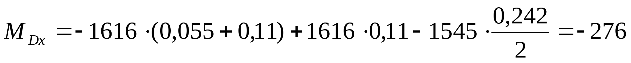

;

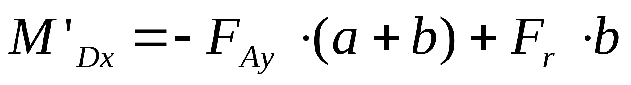

Н·м;



.

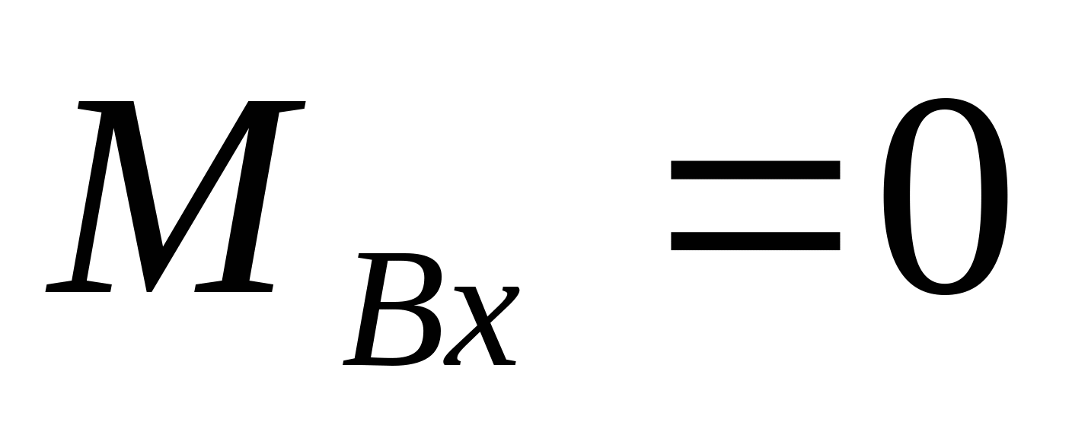

2. Горизонтальная плоскость:

а) Определяем реакции опор:

;



;



Н;

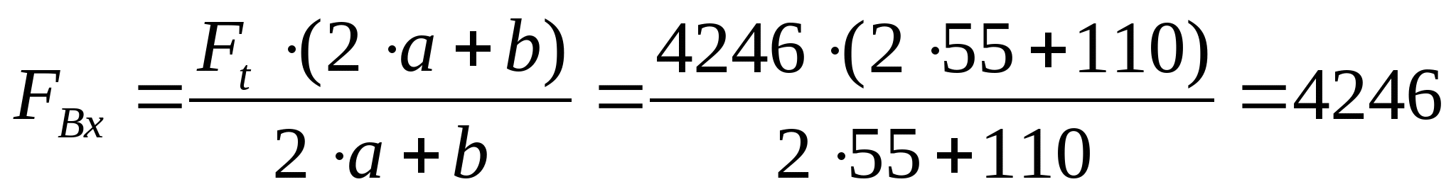

;

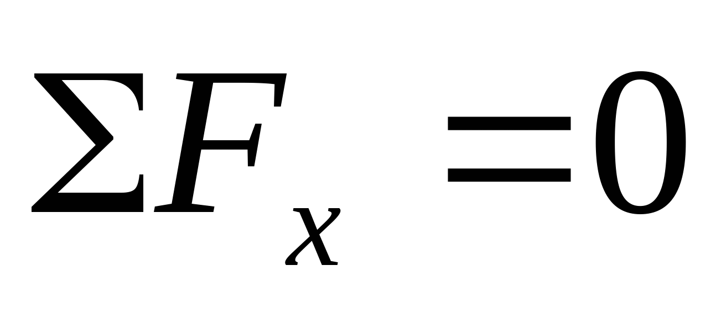

;



Н.



б) Строим эпюру изгибающих моментов относительно оси Y:

;

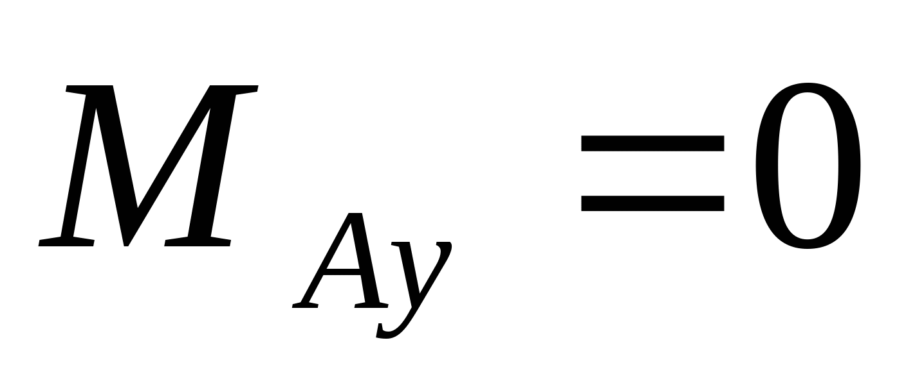

Н·м;

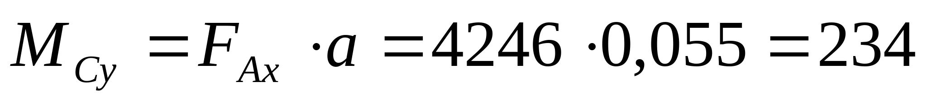

Н·м;



;

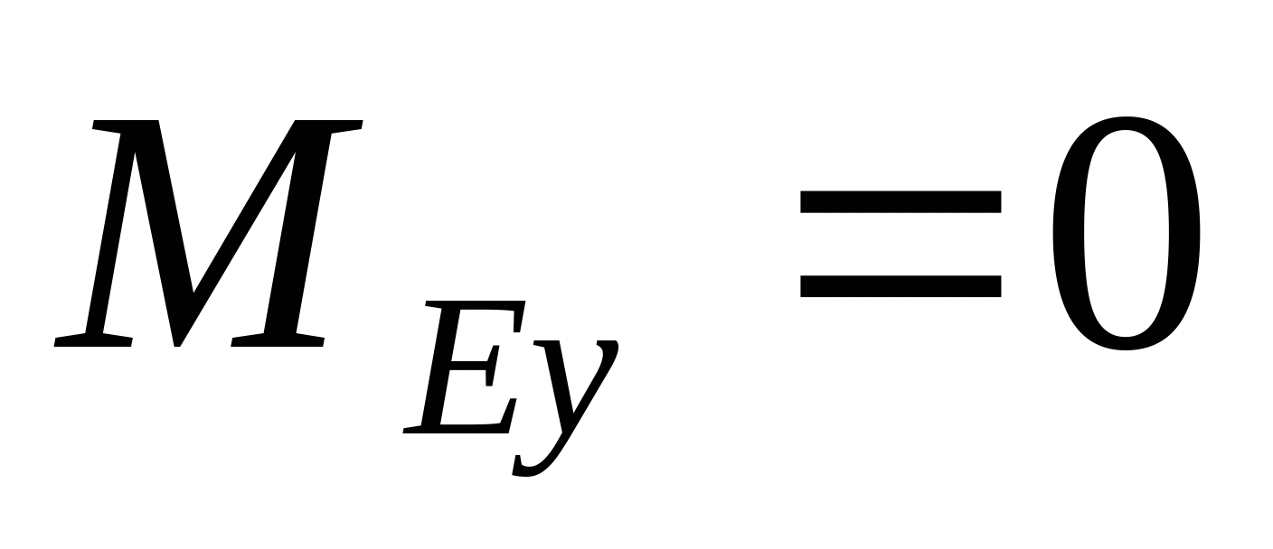

.

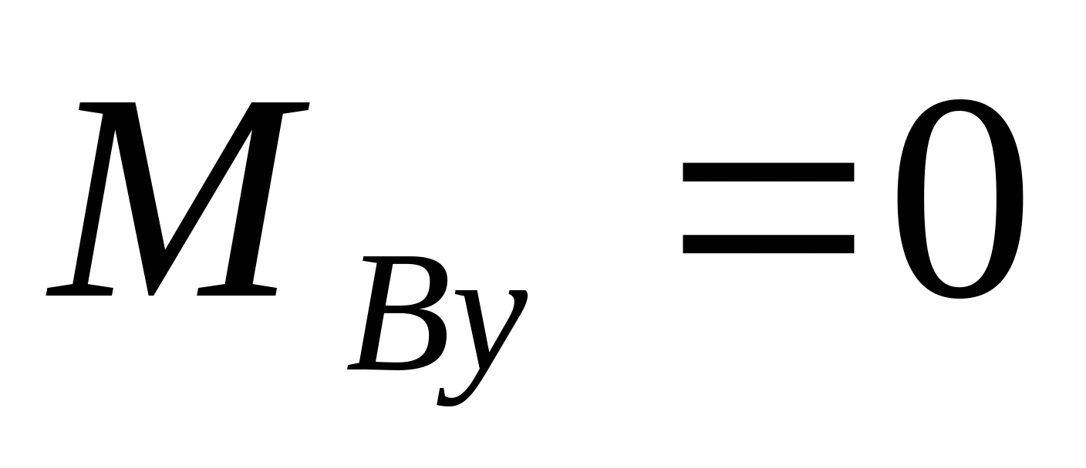

3. Строим эпюру крутящих моментов:

Н·м.

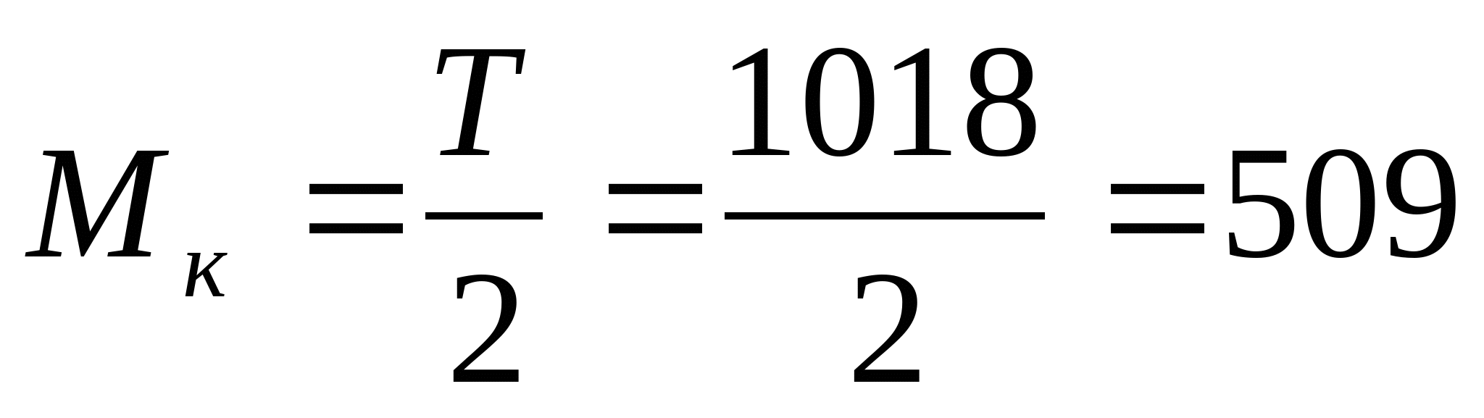

4. Определяем суммарные реакции:

Н;

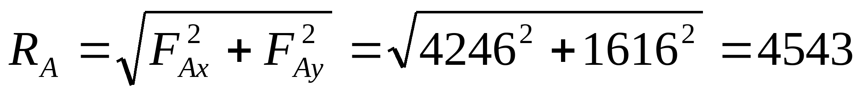

Н.

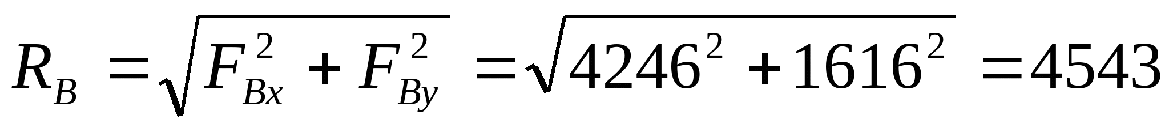

5. Определяем суммарный изгибающий момент:

Н·м.

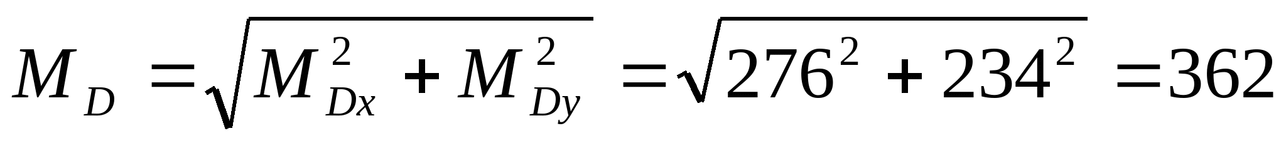

Н·м.

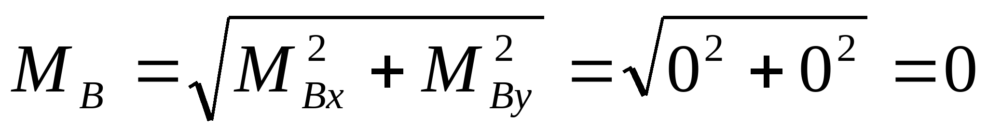

6. Определяем номинальную долговечность работы подшипников [4, с. 359]:

,

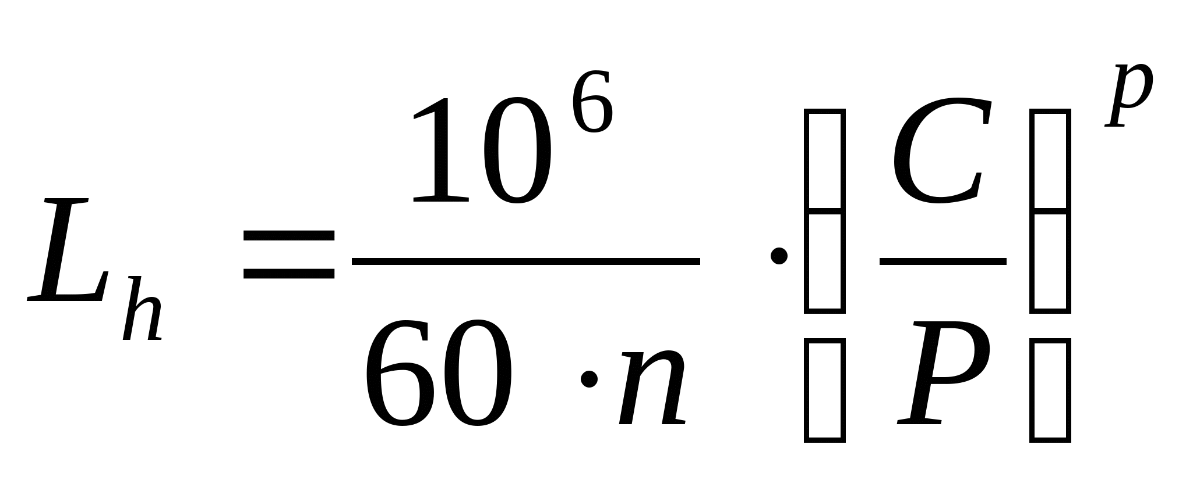

где С – динамическая грузоподъемность по каталогу, С = 69400 Н;

Р – эквивалентная нагрузка;

р – показатель степени, для шарикоподшипников р = 3.

При расчете эквивалентной нагрузки учитывается соотношение:

,

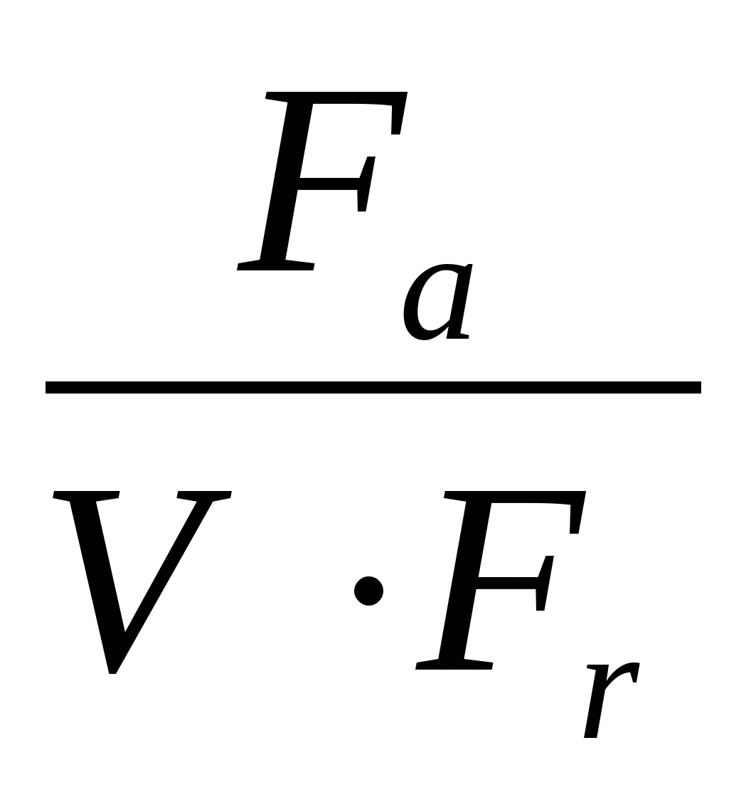

где V – коэффициент вращения, V = 1.

.

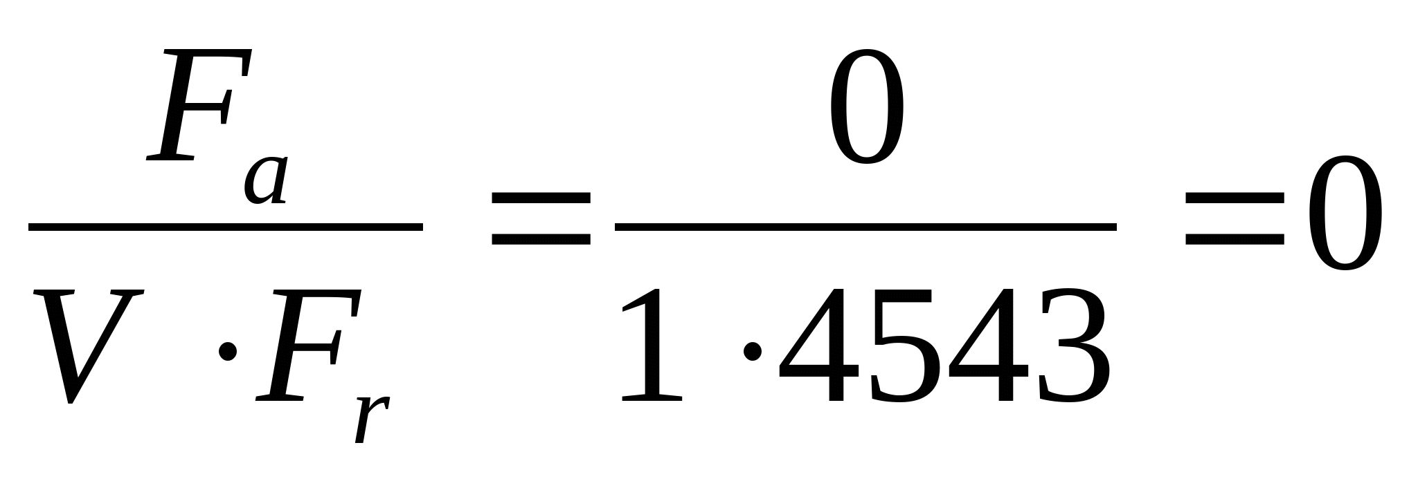

, поэтому

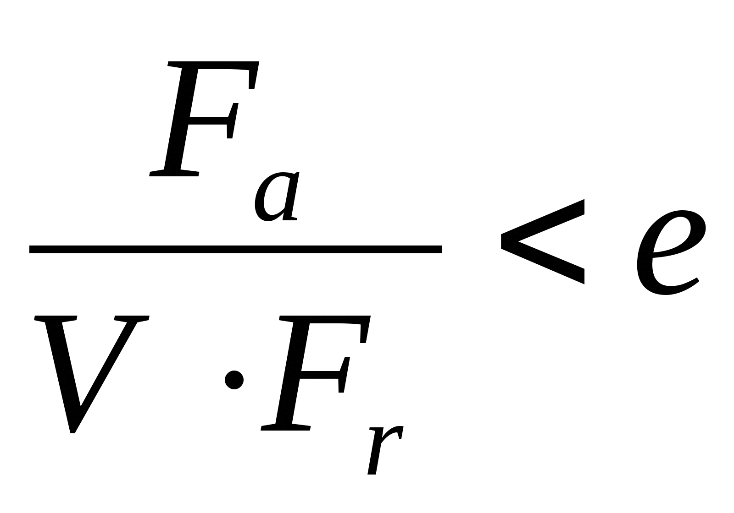

,

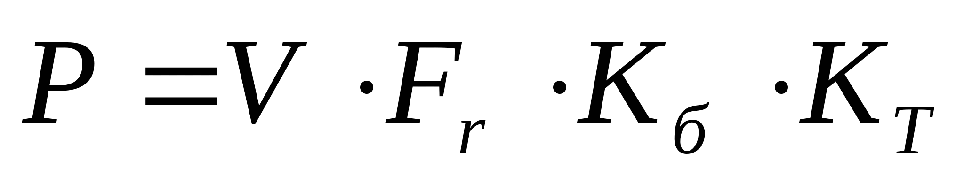

где Кт – температурный коэффициент, Кт = 1,1;

Кб = 1,5;

Н.

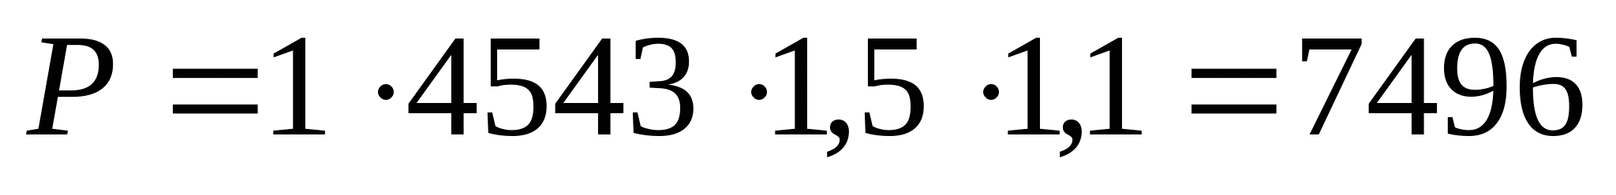

ч.

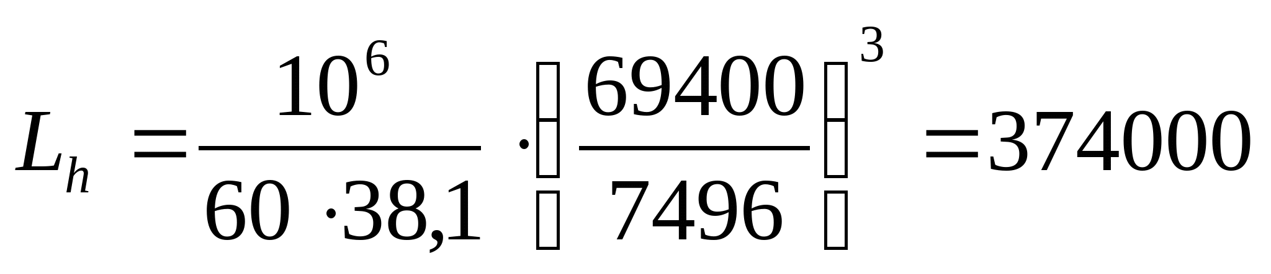

Долговечность работы подшипника больше срока службы привода, следовательно, данный подшипник целесообразно использовать в редукторе.

7 РАСЧЕТ ВЫХОДНОГО ВАЛА НА ПРОЧНОСТЬ 7.1 Расчет НА СТАТИЧЕСКУЮ ПРОЧНОСТЬ

В расчете используем коэффициент перегрузки для выбранного электродвигателя по [2, табл. 24.9] .

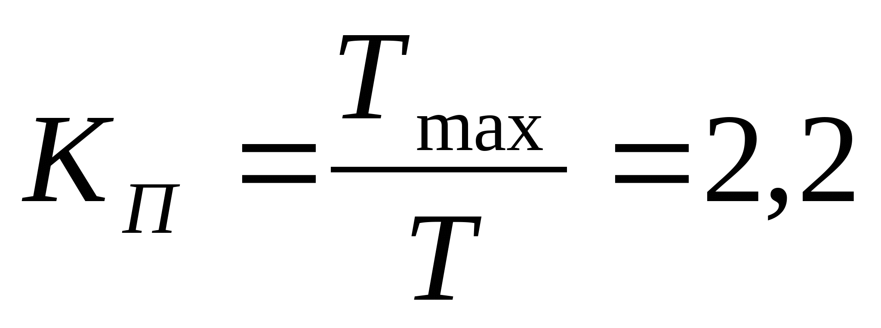

Нормальное напряжение при действии максимальных нагрузок [2, с. 165]:

|  |  |
| --- | --- |
| , |  |

где – суммарный изгибающий момент, Н∙м;

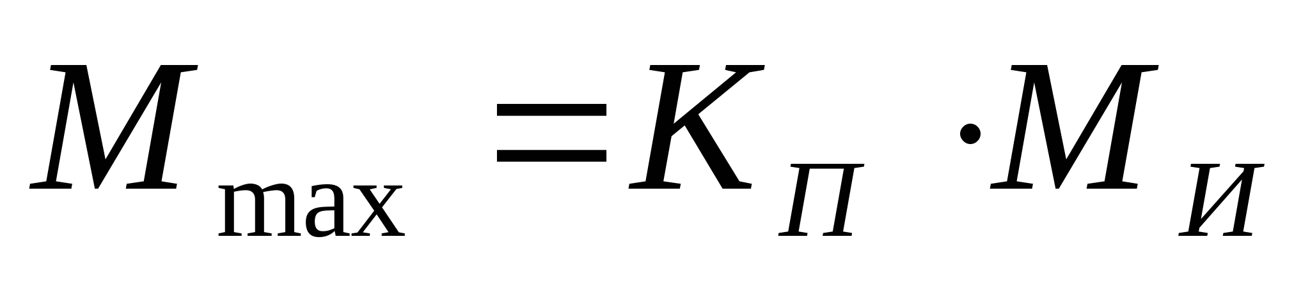

– осевая сила, Н;



– момент сопротивления сечения вала при расчете на изгиб;



– площадь поперечного сечения, мм2.



|  |  |
| --- | --- |
| Для сечения в точке D | Для сечения в точке B |
| Н; | Н; |
| Н; | |
|  |  |
|  |  |
|  |  |

Касательное напряжение при действии максимальных нагрузок [2, с. 165]:

|  |  |
| --- | --- |
| , |  |

где – крутящий момент, Н∙м;



– момент сопротивления сечения вала при расчете на кручение.



|  |  |
| --- | --- |
| Для сечения в точке D | Для сечения в точке B |
| Н; | Н; |
|  |  |
|  |  |

Частные коэффициенты запаса прочности по нормальным напряжениям [2, с. 166]:

|  |  |
| --- | --- |
| , |  |

где – предел текучести, по [2, табл. 10.2] МПа.

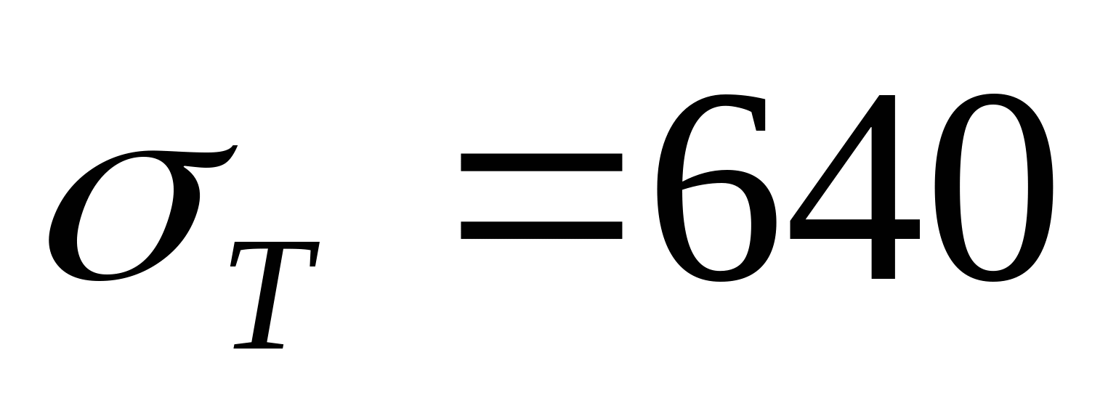

Частные коэффициенты запаса прочности по касательным напряжениям [2, с. 166]:

|  |  |
| --- | --- |
| , |  |

где материала, по [2, табл. 10.2] МПа.

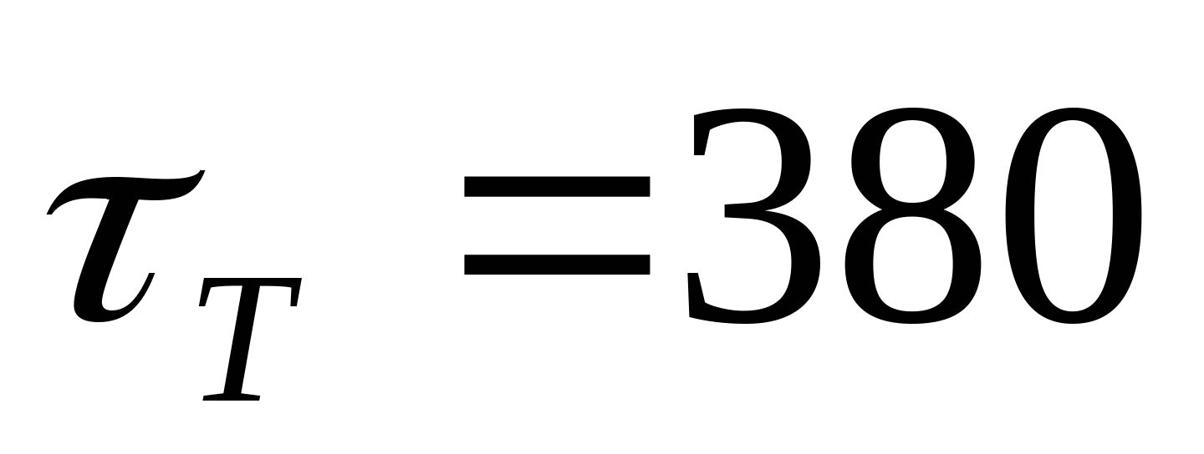

Общий коэффициент запаса прочности [2, с. 166]:

|  |  |
| --- | --- |
| , |  |

где – минимально допустимое значение коэффициента запаса прочности.

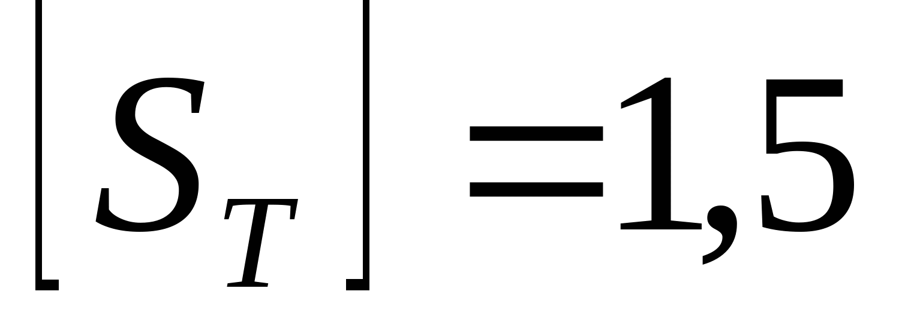

|  |  |
| --- | --- |
| Для сечения в точке D | Для сечения в точке B |
| . | . |
|  |  |
|  |  |

Проверочный расчет вала на статическую прочность показал, что данный вал удовлетворяет условиям прочности.

7.2 Расчет НА СОПРОТИВЛЕНИЕ УСТАЛОСТИ

В расчете необходимо выполнить проверку условия [2, с. 169]:

|  |  |
| --- | --- |
| , |  |

где – минимально допустимое значение коэффициента запаса прочности;

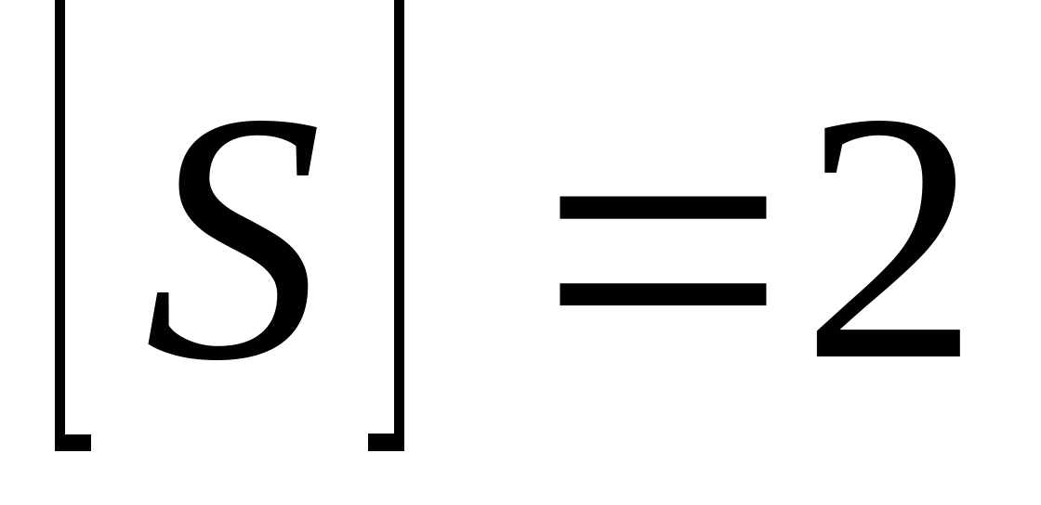

и – коэффициенты запаса по нормальным и касательным напряжениям, определяемые по зависимостям:

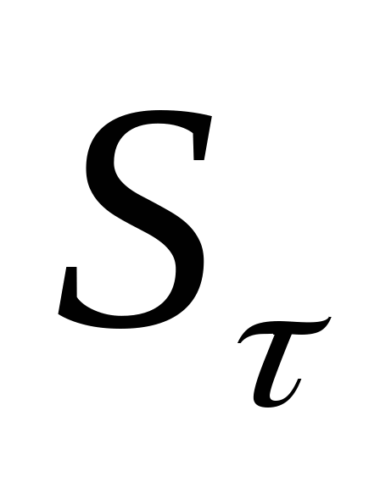

|  |  |
| --- | --- |
| , |  |
| , |  |

где и – амплитуды напряжений цикла;

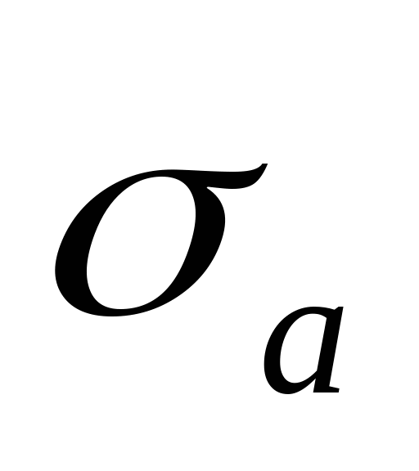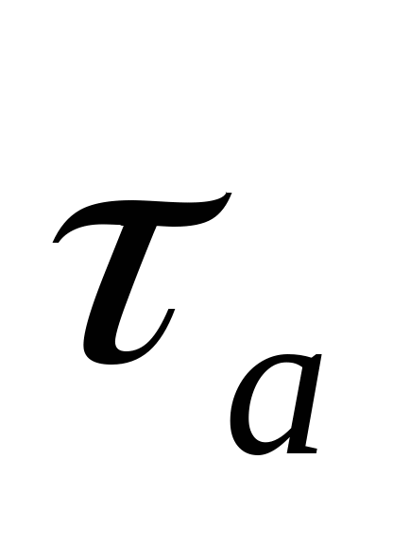

и – средние напряжения цикла;

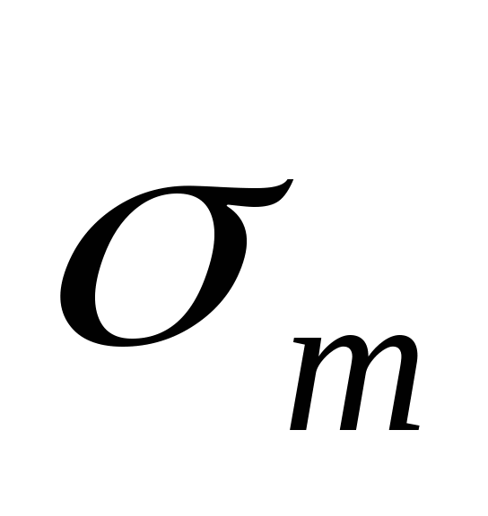

и – коэффициенты чувствительности к асимметрии цикла напряжений для рассматриваемого сечения.

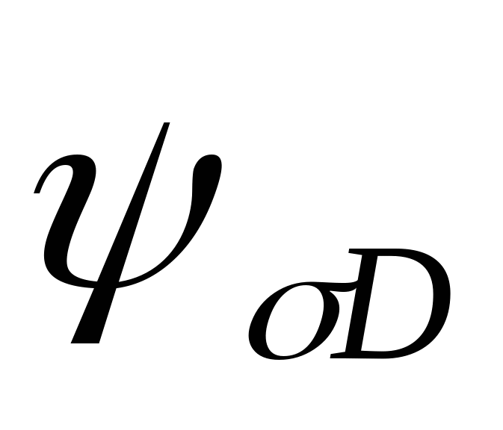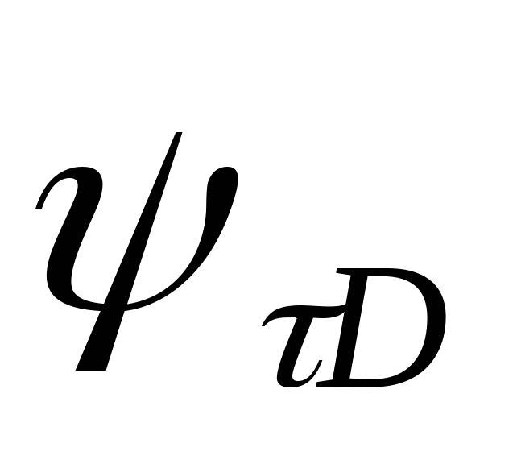

В расчетах валов принимают, что нормальные напряжения изменяются по симметричному циклу: и , а касательные напряжения – по отнулевому циклу: и , тогда .

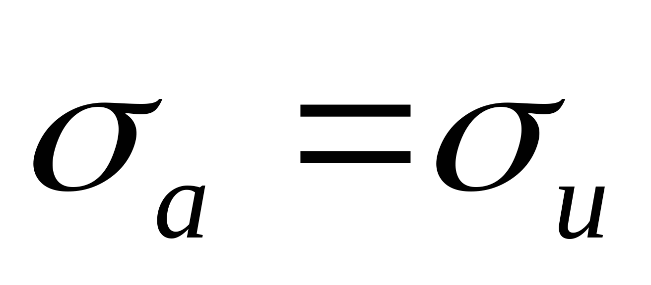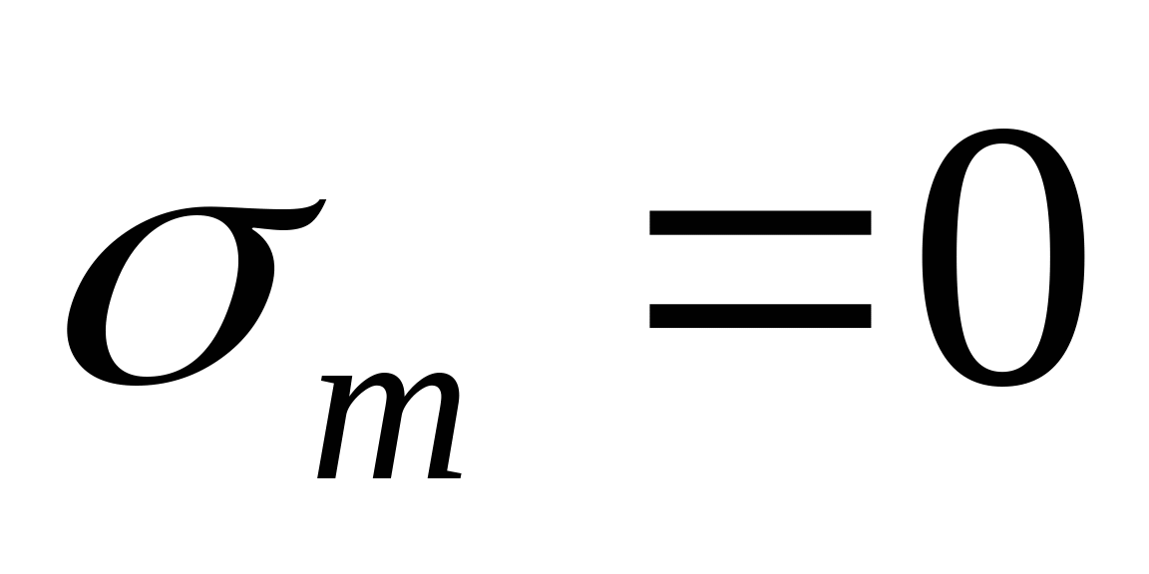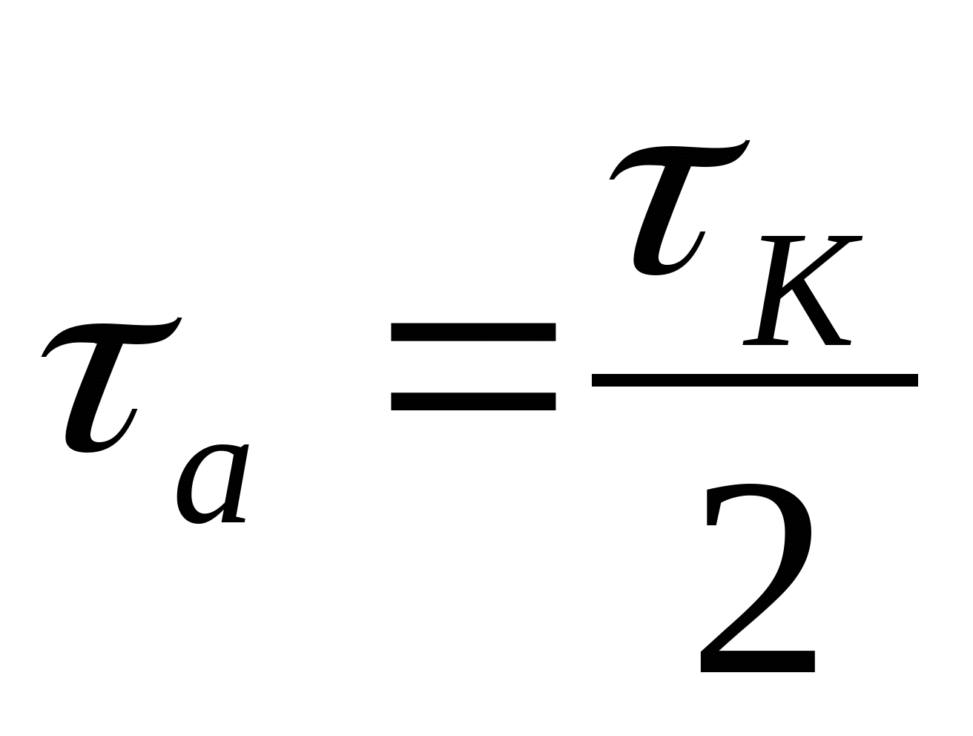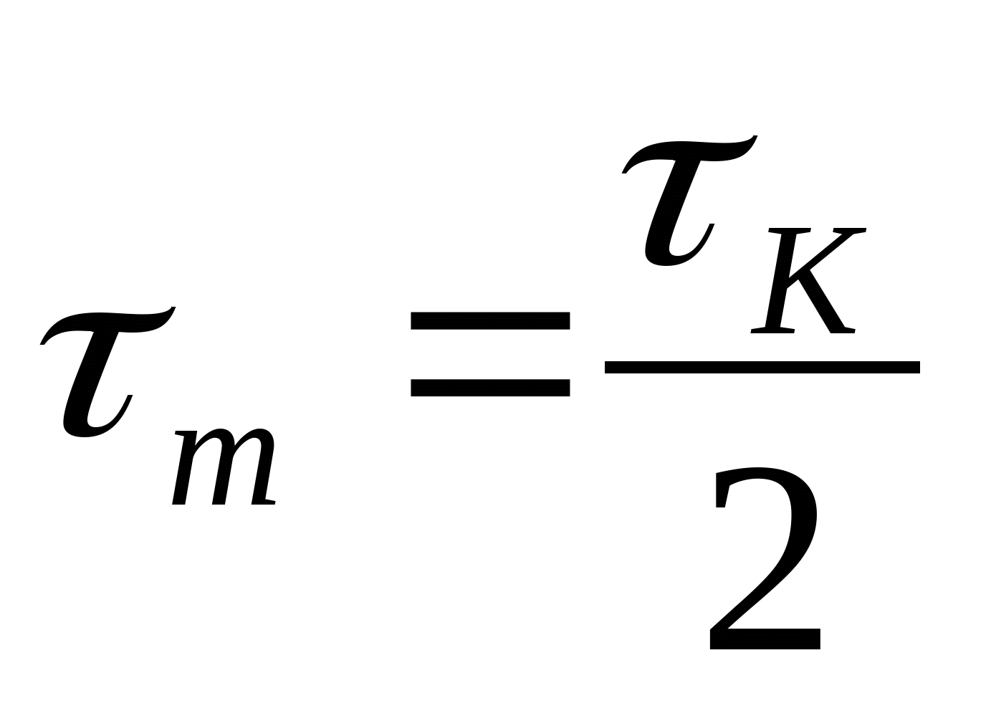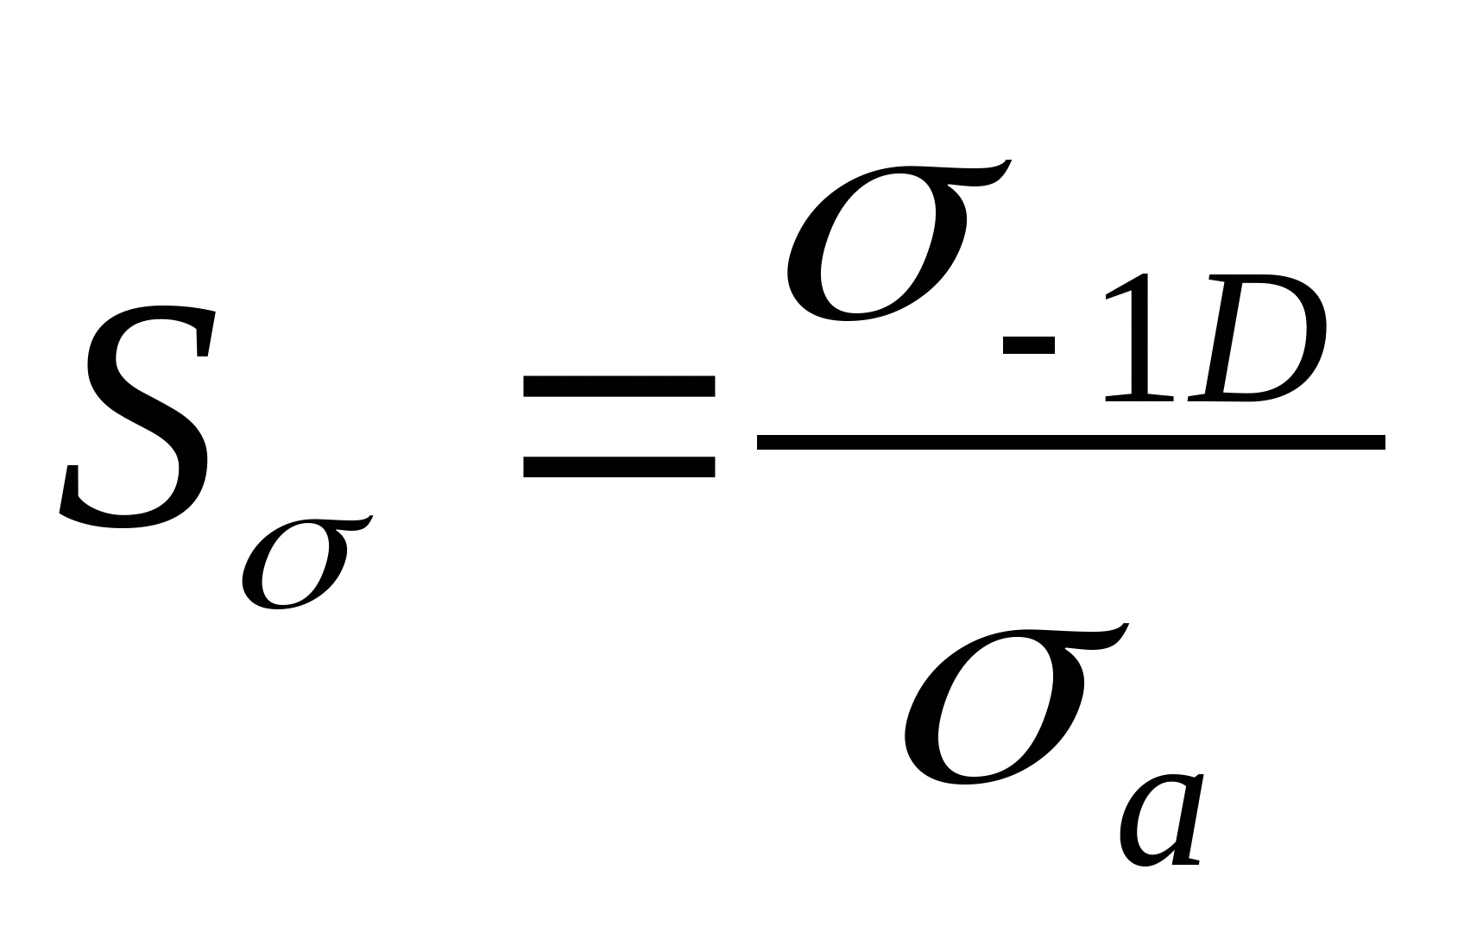

Напряжения в опасных сечениях [2, с. 169]:

|  |  |
| --- | --- |
| ; |  |
| , |  |

где – минимально допустимое значение коэффициента запаса прочности.



Пределы выносливости вала в опасных сечениях [2, с. 169]:

|  |  |
| --- | --- |
| ; |  |
| , |  |

где и – пределы выносливости гладких образцов при симметричном цикле изгиба и кручения, по [2, табл. 10.2] МПа и МПа;

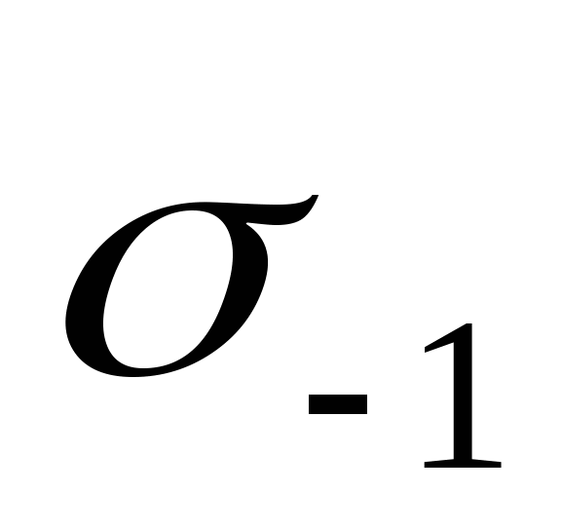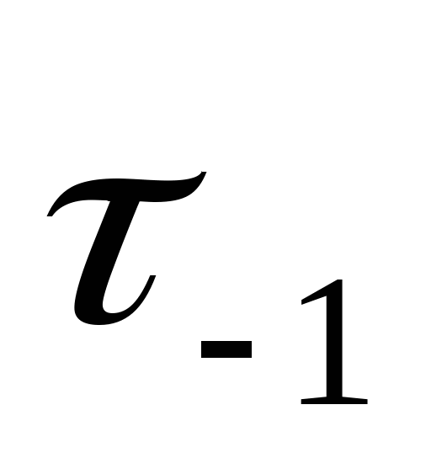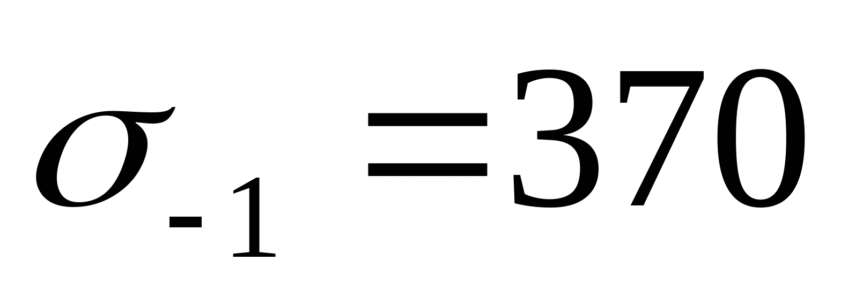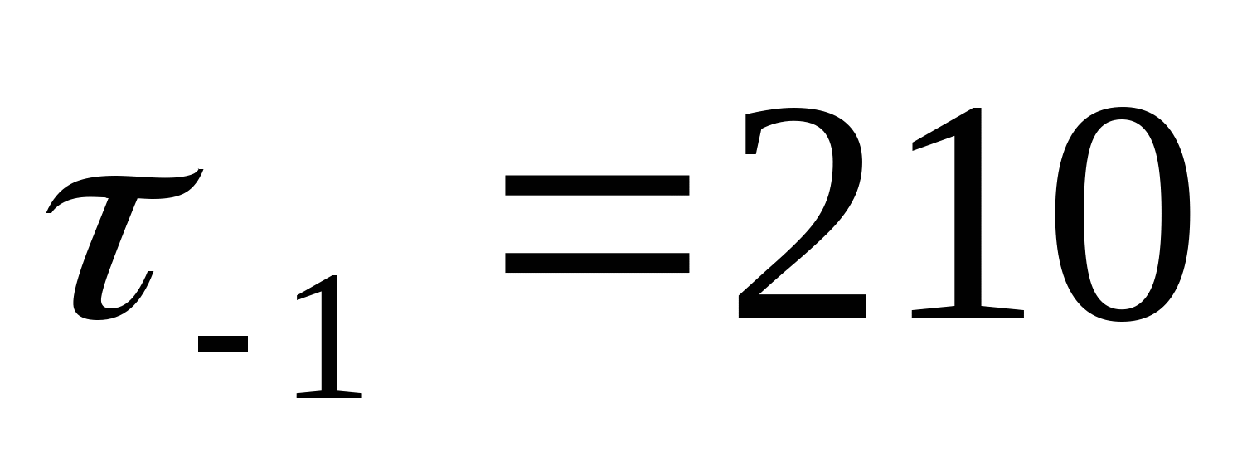

и – коэффициенты, определяемые по зависимостям:

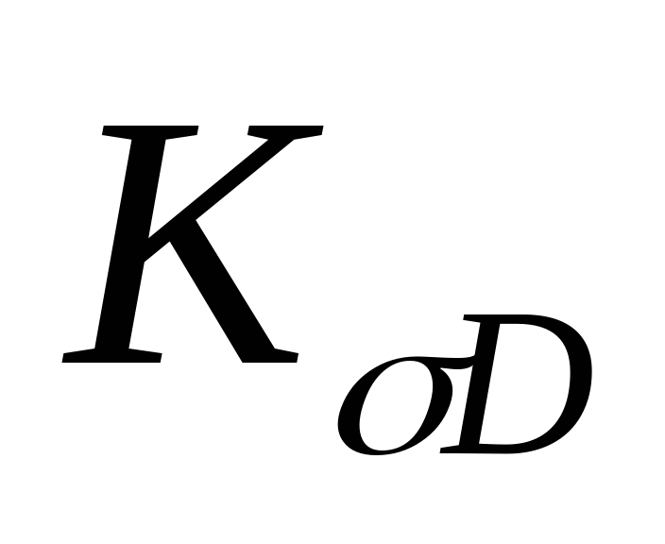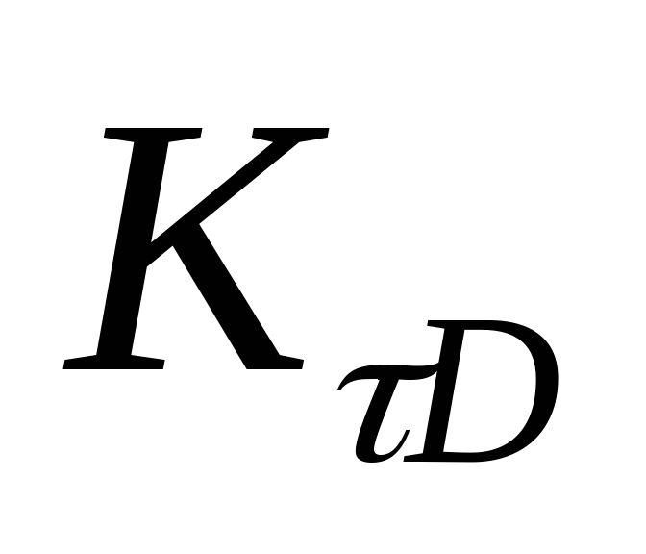

|  |  |
| --- | --- |
| ; |  |
| , |  |

где и – эффективные коэффициенты концентрации напряжений, принимаемые по [2, табл. 10.10] для ступенчатого перехода с галтелью, по [2, табл. 10.11] для шпоночного паза;

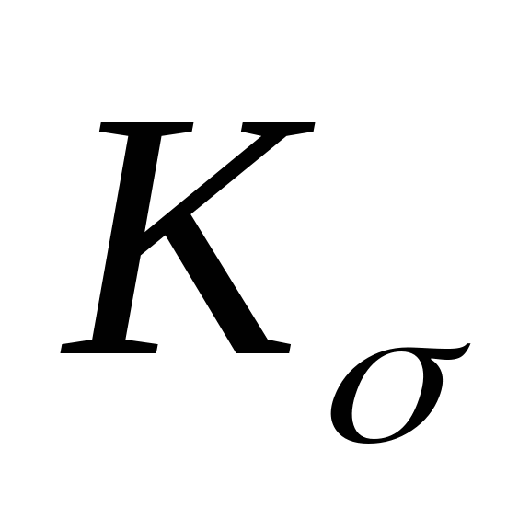

и – коэффициенты влияния абсолютных размеров поперечного сечения, принимаемые по [2, табл. 10.7];

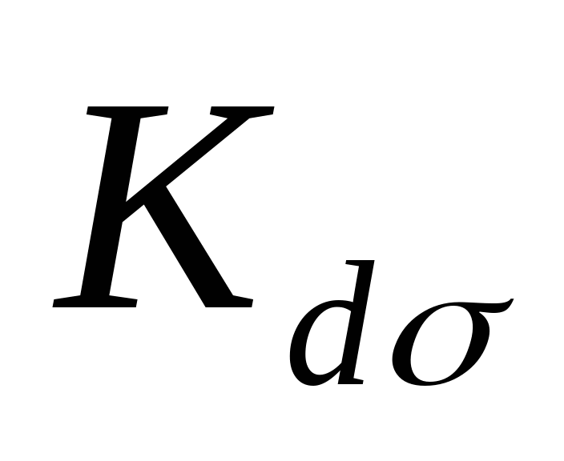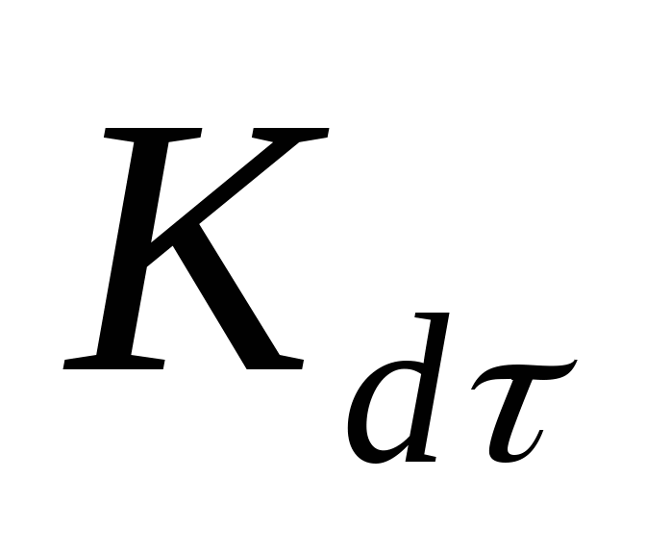

и – коэффициенты влияния качества поверхности, принимаемые по [2, табл. 10.8];

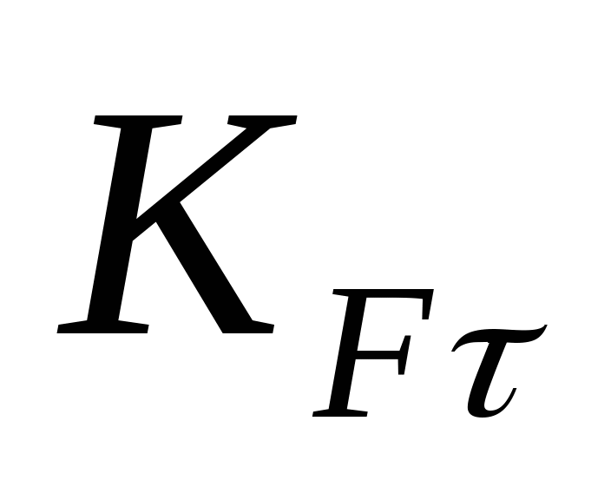

– коэффициент влияния поверхностного упрочнения, принимаемый по [2, табл. 10.9].

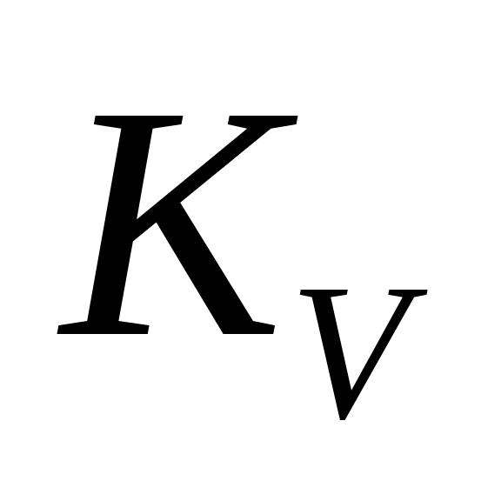

Коэффициент влияния асимметрии цикла для рассматриваемого сечения вала:

|  |  |
| --- | --- |
| , |  |

где – коэффициент чувствительности материала к асимметрии цикла напряжений, по [2, табл. 10.2] .

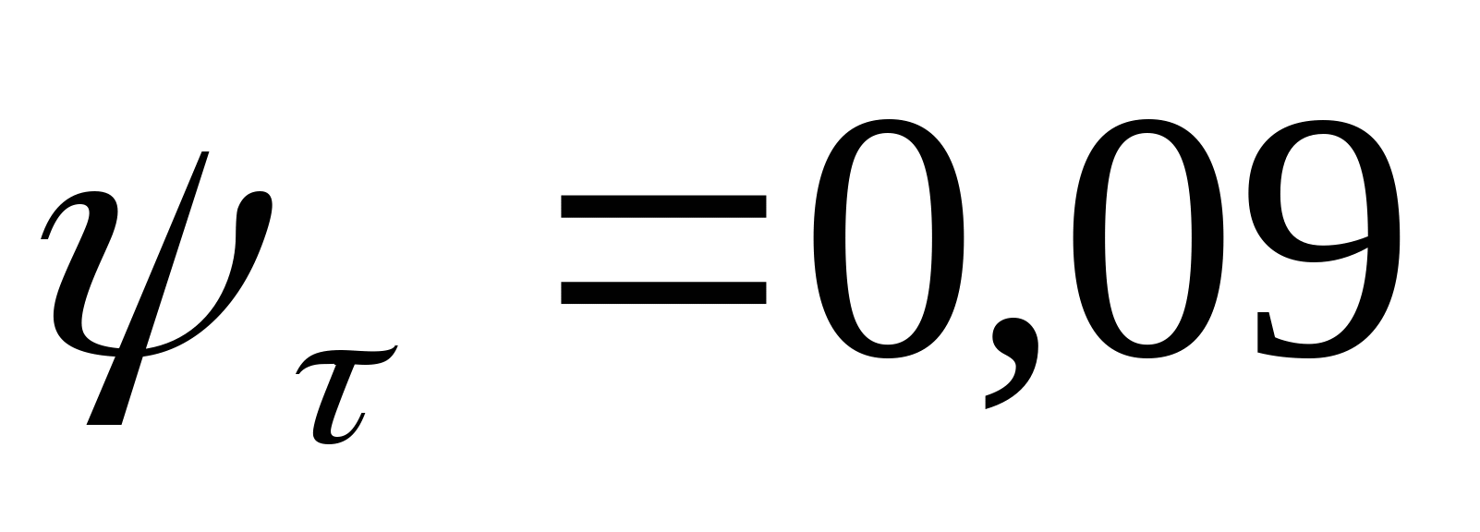

|  |  |
| --- | --- |
| Для сечения в точке D | Для сечения в точке B |
| ; | ; |
| ; | ; |
| ; | ; |
| ; | ; |
| ; | ; |
| ; | ; |
| ; | ; |
| ; | ; |
| ; | ; |
| ; | ; |
| ; | ; |
| ; | ; |
| ; | ; |
| , | , |
| ; | ; |
| ; | ; |
| . | . |

Проверочный расчет вала на сопротивление усталости показал, что данный вал удовлетворяет условиям прочности.

8 Проверочный расчет шпонок

Призматические шпонки, используемые в редукторе проверяют на смятие. Условие прочности [4, с. 304]:

|  |  |
| --- | --- |
| , |  |

где h, t, l, b – параметры шпонки;

[σ]см – допускаемое напряжение смятия, [σ]см = 140 МПа.

Для входного вала:

T = 86 Н·м;

d = 0,032 м;

h = 8 мм;

t = 5 мм;

l = 70 мм;

b = 10 мм.

= 30 МПа.

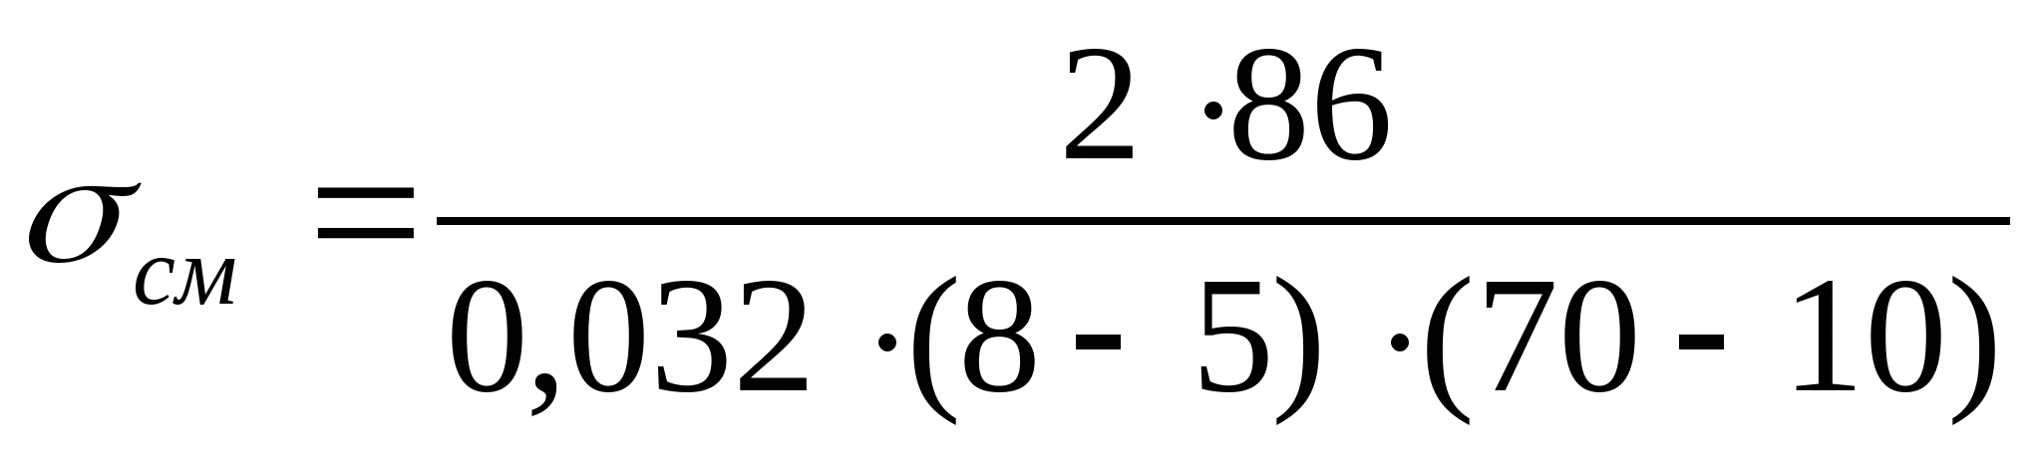

Для промежуточного вала:

|  |  |
| --- | --- |
| T = 167 Н·м;  d = 0,045 м;  h = 9 мм;  t = 5,5 мм;  l = 50 мм;  b = 14 мм.  = 59 МПа. | T = 333 Н·м;  d = 0,055 м;  h = 9 мм;  t = 5,5 мм;  l = 70 мм;  b = 14 мм.  = 62 МПа. |

Для выходного вала:

|  |  |
| --- | --- |
| T = 509 Н·м;  d = 0,070 м;  h = 10 мм;  t = 6 мм;  l = 56 мм;  b = 16 мм.  =91 МПа. | T = 1018 Н·м;  d = 0,055 м;  h = 10 мм;  t = 6 мм;  l = 90 мм;  b = 16 мм.  =125 МПа. |

9 Выбор смазки и уплотнений

Для смазывания зубчатых передач принимаем картерную систему смазки. В корпус редуктора заливаем масло так, чтобы венцы зубчатых колес были в него частично погружены. Колеса при вращении увлекают масло, разбрызгивая его внутри корпуса. Масло попадает на стенки корпуса, с которых масло стекает в подшипники. В качестве смазывающей жидкости принимаем масло индустриальное И-40А ГОСТ 2079–73.

При работе передач продукты изнашивания постепенно загрязняют масло. С течением времени свойства его ухудшаются. Поэтому масло, залитое в корпус редуктора, периодически меняют. Для замены масла в корпусе предусмотрено сливное отверстие, закрываемое пробкой. Для контроля уровня масла в редукторе служит маслоуказатель. При длительной работе в связи с нагревом повышается давление внутри корпуса. Это приводит к просачиванию масла через уплотнения и стыки. Чтобы избежать этого внутреннюю полость корпуса сообщают с внешней средой путем установки отдушины, которую используют также для залива масла.

В качестве уплотнительных устройств применяем манжеты армированные ГОСТ 8752–79.

10 Расчет муфты

Для соединения выходного вала редуктора с валом барабана привода установлена муфта упругая втулочно-пальцевая.

Упругие элементы муфты проверяют на смятие в предположении равномерного распределения нагрузки между пальцами [2, с. 349]:

|  |  |
| --- | --- |
| , |  |

где Т = 1018 Н∙м – вращающий момент, Н∙м;

=18 – диаметр пальца, мм;

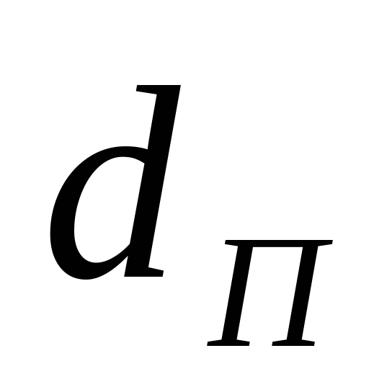

= 44 – длина упругого элемента, мм;



= 2 МПа – допускаемые напряжения;



= 10 – число пальцев;

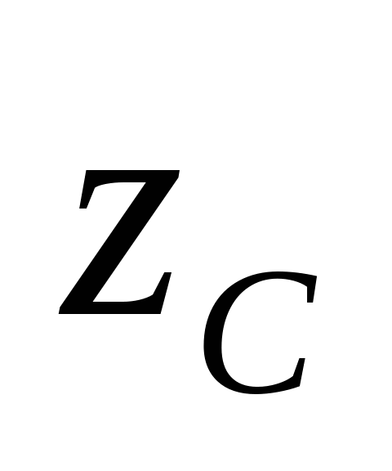

=46 – диаметр отверстия под упругий элемент, мм;

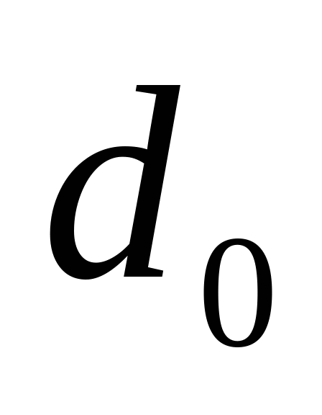

=155 – диаметр окружности расположения пальцев, мм.

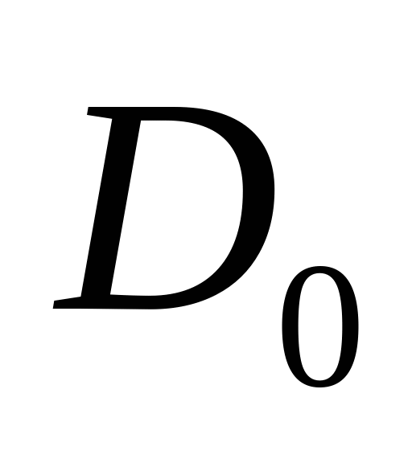

МПа

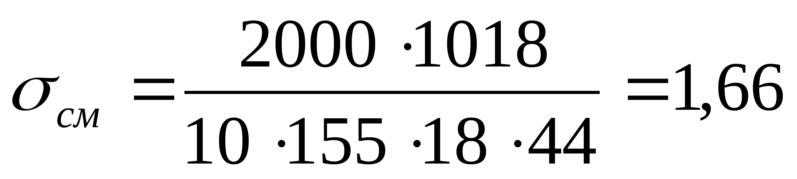

Пальцы муфты изготавливают из стали 45 и рассчитывают на изгиб [2, с. 350]:

|  |  |
| --- | --- |
| , |  |

где МПа – допускаемые напряжения изгиба;

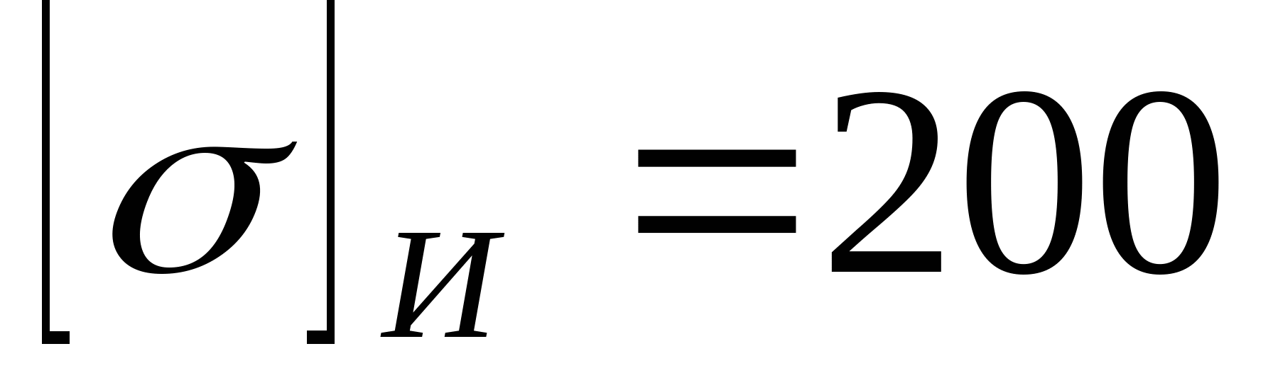

мм – зазор между полумуфтами.

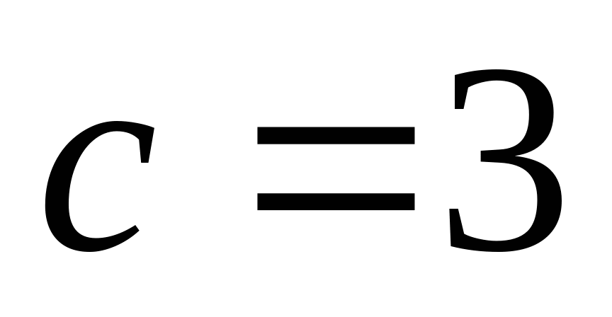

МПа.

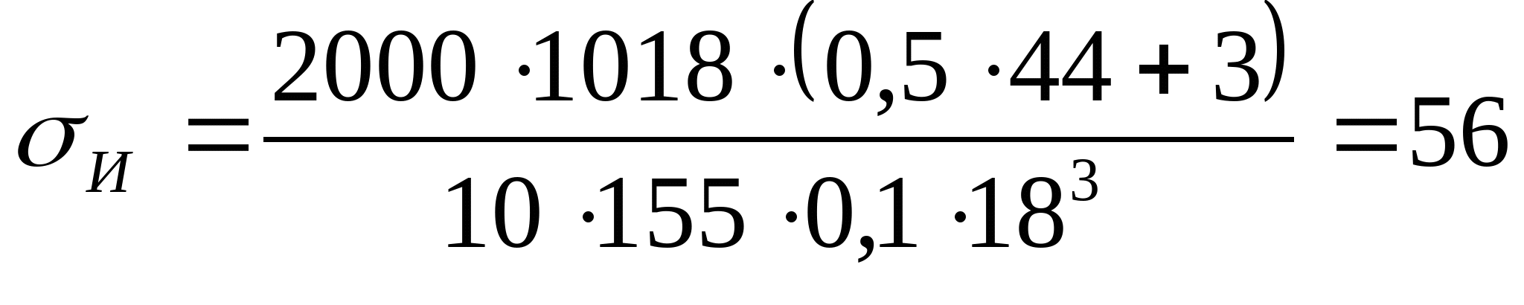

11 Подбор посадок

В данном курсовом проекте кольца подшипников нагружены:

- кольца, вращающиеся относительно радиальной нагрузки, подвергаясь так называемому циркуляционному нагружению (внутренние кольца подшипников);

- кольца, неподвижные относительно радиальной нагрузки, подвергаются местному нагружению (наружные кольца подшипников;

Многолетней практикой установлено, что соединение внутренних колец должно быть обязательно с натягом, исключающим проворачивание и обкатывание кольцом вала.

Посадки наружных колец назначают более свободными, допускающими наличие небольшого зазора, т. к. обкатывание кольцом корпуса в этом случае не происходит. Нерегулярное проворачивание невращающегося кольца полезно, т. к. при этом изменяется положение зоны нагружения. Кроме этого, такое сопряжение облегчает осевые перемещения колец при монтаже, при регулировании зазоров в подшипниках и при температурных деформациях валов.

Для входного вала:

,

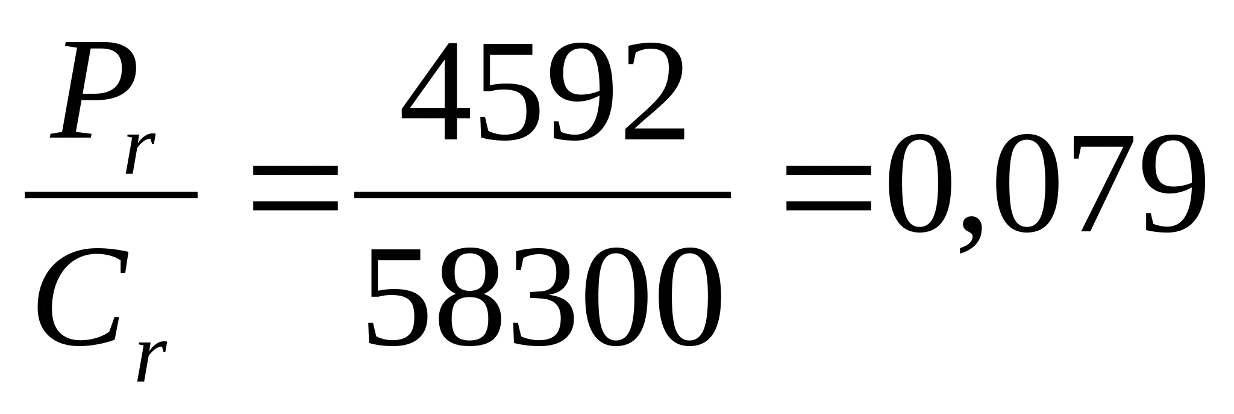

следовательно посадка внутреннего кольца на валу по k6, посадка наружного кольца в корпусе по Н7.

Для промежуточного вала:

,

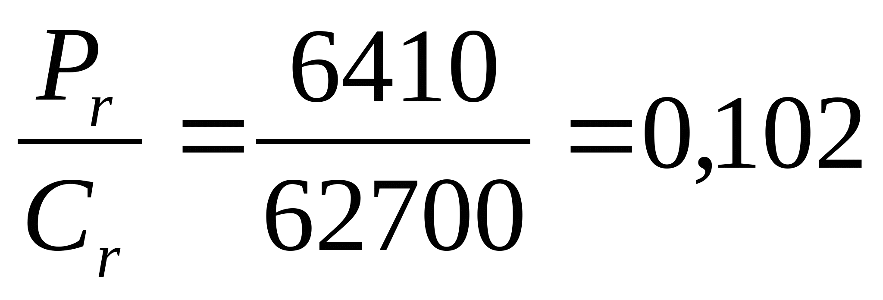

следовательно посадка внутреннего кольца на валу по k6, посадка наружного кольца в корпусе по Н7.

Для выходного вала:

,

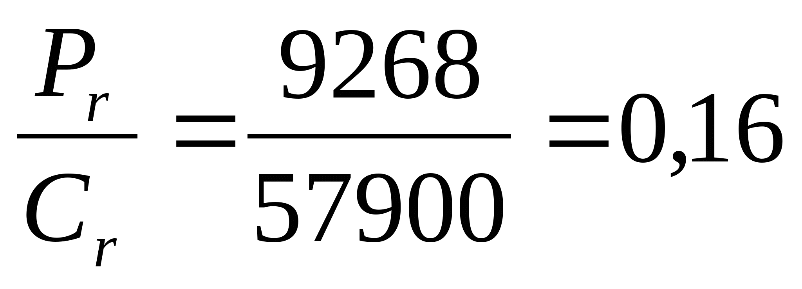

следовательно посадка внутреннего кольца на валу по k6, посадка наружного кольца в корпусе по Н7.

Заключение

В ходе курсового проекта был спроектирован привод ленточного конвейера и цилиндрическо-цилиндрический редуктор по развернутой схеме.

При кинематическом расчете передаточное число привода ровнялось:

= 25,12.

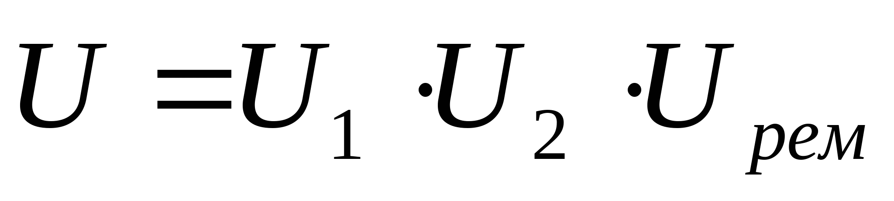

После расчета всех передач передаточное число привода изменилось:

= 24,89.

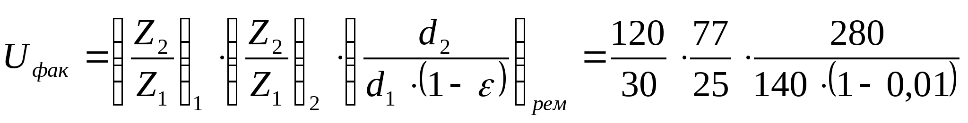

Находим погрешность:

= 0,9%.

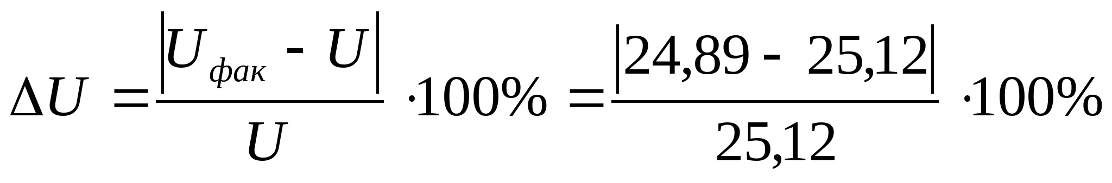

В ходе проектирования были выполнены кинематический расчет с выбором электродвигателя, расчет зубчатых передач, расчет ременной передачи. После выполнения компоновочных чертежей были выполнены проверочные расчеты подшипников качения, вала, шпонок. Были выполнены расчет муфты, подбор посадок, выбор смазки и уплотнений.

В ходе расчета было выяснено, что зубчатые передачи недогружены на 10-20%, что гарантирует надежную работу привода в течении всего срока службы.

Литература

Анурьев В. И. Справочник конструкора- машиностроителя. Изд.7-е в 3-х тт.-М.: Машиностроение, 1992.

Дунаев П. Ф. Леликов О. П. Конструирование узлов и деталей машин: Учеб. пособие для тех. спец. вузов.-6-е изд., исп.-М.: Высш. шк., 2000.-447с.,ил

Иванов М. Н. Детали машин: Учеб. Для студентов высш. техн. учеб. заведений.-5-е изд., перераб.-М.: Высш. шк., 1991.-383 с.:ил.

Чернавский С. А. Проектирование механических передач: Учебно-справочное пособие для втузов.– М.: Машиностроение, 1984.–560 с.

Шейнблит А. Е. Курсовое проектирование деталей машин: Учебное пособие для техникумов.– М.: Высшая школа, 1991.– 432с.